Министерство образования и науки РФ
Государственное образовательное учреждение
высшего профессионального образования
«Владимирский государственный университет имени
Александра Григорьевича и Николая Григорьевича Столетовых»
(ВлГУ)

И.Ф. Курбыко, А.С. Левизов, С.В. Левизов

ДОПОЛНИТЕЛЬНЫЕ ГЛАВЫ
МАТЕМАТИЧЕСКОЙ СТАТИСТИКИ

УЧЕБНОЕ ПОСОБИЕ

Владимир 2011
УДК 519.2(075.8)
ББК 22.172
К 93

Рецензенты:
доктор физико-математических наук, профессор
Дубровин Н.И.
доктор физико-математических наук, профессор
Алхутов Ю.А.

К93 Курбыко И.Ф., Левизов А.С., Левизов С.В.
Дополнительные главы математической статистики: учебное пособие. – Влади- мир: ВлГУ, 2011.

ISBN

В учебном пособии в систематизированном виде представлены основные этапы комплексного анализа данных на основе многомерных методов математической статистики. Изложены теоретические аспекты статистического анализа и прогнозирования временных рядов, наиболее часто используемых в экономической практике.
Материал по каждой теме содержит основные формулы и примеры подробного решения задач. Уделено внимание оценке качества моделей прогнозирования.
Книга адресована студентам, обучающимся по специальностям «Математика», «Прикладная математика», «Математические методы в экономике», аспирантам, преподавателям, интересующимся вопросами прикладной математической статистики.

ISBN

© Владимирский государственный университет, 2011
Содержание
Введение.
Глава 1. Комплексный анализ данных на основе многомерных методов математической статистики.
1.1. Алгоритм статистического анализа и моделирования связей в многофакторной системе экспериментальных данных.
1.2.Построение аналитической группировки.
1.3.Анализ влияния многомерного среднего на вариацию результативного показателя.
1.4. Оценка изолированного влияния факторных переменных на результативный показатель системы.
1.5. Построение моделей множественной регрессии.
1.6. Статистический анализ многофакторной системы показателей регионального туризма.
1.7. Основные предпосылки применения множественного корреляционно-регрессионного анализа.
Глава 2. Изучение динамики временных рядов.
2.1. Общие сведения о временных рядах.
2.2. Расчёт показателей ряда динамики.
2.3. Прогнозирование временных рядов на основе показателей роста и
прироста.
2.4. Выявление тенденции развития изучаемого процесса.
Глава 3. Построение моделей прогнозирования временных рядов.
3.1. Аналитическое выравнивание временных рядов.
3.2. Исследование взаимосвязей между временными рядами.
3.3. Оценка качества моделей.
3.4. Методы оценки параметров модели с автокоррелированными
остатками.
3.5. Моделирование динамики случайных процессов адаптивными
методами.
Глава 4. Моделирование экономических процессов, подверженных сезонным колебаниям.
4.1. Понятие сезонных колебаний и сезонной составляющей.
4.2. Методы выявления сезонных колебаний.
4.3. Расчет индексов сезонности и построение сезонной волны.
4.4. Построение тренд-сезонной аддитивной модели.
4.5. Построение тренд-сезонной мультипликативной модели.
4.6. Моделирование периодических колебаний временного ряда.
Заключение.
Библиографический список.

Введение

В условиях современных развитых компьютерных технологий обработка информации на основе многомерных методов математической статистики применяется в самых разнообразных видах человеческой деятельности. Значительную роль играет комплексный анализ экспериментальных данных во многих областях науки и практики (см., в частности, [1, 3, 7] и имеющуюся там библиографию).
Использованию статистических методов анализа и прогнозирования способствует стремительное распространение пакетов прикладных программ, которые в руках умелого пользователя становятся мощным инструментом исследования. При этом знание математической статистики совершенно необходимо. В то же время не стоит полагать, что очень легко овладеть статистическими методами настолько, чтобы свободно пользоваться ими на практике, даже принимая все необходимые меры предосторожности во избежание ошибок. Математическая статистика – это наука, которая становится еще и искусством, когда ее применяют не в абстрактных условиях чистой математики, а в системной практике реальной действительности.
Реализация многомерных методов математической статистики требует системного подхода и оптимального конструирования этапов получения и обработки информации. В частности, построение адекватных математических моделей сложных технических структур [12], изучение связей в многофакторных экономических системах [9] связано с тщательным проведением множественного корреляционно-регрессионного анализа.
Корреляционно-регрессионный анализ базируется на математической теории корреляции. Сам термин «корреляция» (от позднелат. correlatio – соотношение) означает вероятностную (статистическую) зависимость между величинами, не имеющую, вообще говоря, строго функционального характера [2, с. 263]. В отличие от функциональной, корреляционная зависимость в сложной многофакторной системе возникает тогда, когда один из исследуемых показателей зависит не только от данного второго, но и от других случайных факторов, или, когда среди условий исследуемой сферы, от которых зависят эти показатели, имеются общие для них обоих условия.
Основная задача корреляционного анализа состоит в выявлении взаимосвязи между случайными переменными на основе вычисления выборочных коэффициентов корреляции или корреляционных отношений и проверки статистической гипотезы значимости связи. Измерение тесноты связи между тремя и более переменными изучается путем вычисления и проверки значимости частных и множественных коэффициентов корреляции и, соответственно, коэффициентов детерминации. Кроме того, с помощью корреляционного анализа в многофакторных системах решается задача отбора факторов, оказывающих наиболее существенное влияние на результативный признак. Дальнейшее исследование состоит в поиске конкретного вида зависимости между изучаемыми величинами, т.е. в построении модели регрессии в виде математической функции от независимых переменных: Y=f(X₁, X₂, …, X_{n}).
Термин «регрессия» (от лат. regression – движение назад) был введен английским ученым Ф.Гальтоном. В математической статистике под регрессией понимают зависимость среднего значения какой-либо случайной величины от некоторой другой величины или от нескольких величин. Если, например, при каждом значении x=x_{i} наблюдается n_{i} значений $y_{i1},\text{.}\text{.}\text{.},y_{{\text{in}}_{i}}$ случайной величины Y, то зависимость средних арифметических $\overline{y_{i}}={\left(y_{i1}+\text{.}\text{.}\text{.}+y_{{\text{in}}_{i}}\right)}/{n_{i}}$ этих значений от x_{i} и является регрессией в статистическом понимании этого термина [2, с. 551]. В прикладной статистике ставится задача приближенной оценки регрессии. Решением этой задачи может служить выбор из всех функций f(x) заданного класса такой функции, при которой достигается минимум математического ожидания M{(Y–f(x))²}. Такая функция f(x) называется средней квадратической регрессией.
При практическом изучении связей в многофакторной системе оба метода, корреляционный и регрессионный анализ, как правило, применяются комплексно, т.е. объединяются в один вид исследования – корреляционно-регрессионный анализ.
В главе 1 предлагается алгоритм статистического анализа и моделирования связей в многофакторной системе показателей на основе многомерных методов математической статистики. Подробно описываются основные шаги каждого этапа исследования, приводится их краткая характеристика и обоснование. По ходу изложения алгоритма формулируются основные понятия и определения, которыми руководствуются при исследовании. Результаты реализации алгоритма проиллюстрированы на примере получения аналитической группировки регионов России по уровню развития туристкой инфраструктуры и построения математических моделей зависимости объёмов туристских потоков от факторных переменных инфраструктуры регионов [8]. Здесь приводится ряд предпосылок корреляционно-регрессионного анализа, выполнение которых необходимо для того, чтобы свойства полученных математических моделей были научно обоснованы и, в конечном счете, обеспечили прикладную полезность решения реальных задач.
Главы 2-4 посвящены методике изучения динамики экономических процессов на основе статистического анализа временных рядов, который представляет собой самостоятельную, весьма обширную и одну из наиболее интенсивно развивающихся областей прикладной статистики.
Временной ряд – это последовательность упорядоченных по времени числовых показателей, характеризующих уровень состояния и изменения изучаемого явления. Важнейшей классической задачей при исследовании временных рядов является выявление и статистическая оценка основной тенденции изучаемого процесса, прогнозирование его будущего развития.
Среди наиболее распространенных методов исследования временных рядов выделяются корреляционно-регрессионный и спектральный анализы, построение моделей авторегрессии и скользящей средней (см. [7]-[11]); получение адаптивных моделей в целях краткосрочного прогнозирования [1, 4].
В прикладной статистике выделяют следующие основные этапы анализа временных рядов:
- графическое представление и описание поведения временного ряда;
- расчёт показателей динамики временных рядов;
- исследование структуры временного ряда и выделение закономерных составляющих временного ряда (тренда, сезонных и циклических составляющих);
- построение математической модели процесса, представленного временным рядом.
- исследование случайной составляющей временного ряда и оценка качества математической модели;
- прогнозирование будущего развития случайного процесса на основе имеющегося временного ряда;
- преобразование временного ряда средствами сглаживания и фильтрации, и исследование преобразованных рядов;
- изучение взаимосвязанных динамических рядов.
В книге проиллюстрирована реализация этих этапов на фоне решения задач статистического анализа конкретных примеров динамических рядов некоторых финансово-экономических показателей. Статистическая обработка данных проводилась с помощью пакета прикладных программ по математической статистике STADIA [7] и MS Excel.
Студентам старших курсов целесообразно использовать данное пособие при работе над дипломными проектами, связанными с вопросами прикладной статистики. Книга призвана развивать научную работу магистрантов и аспирантов, способствовать получению новых результатов и дальнейшему их приложению к практическим задачам.

Глава 1. Комплексный анализ данных на основе многомерных методов математической статистики

1.1. Алгоритм статистического анализа и моделирования связей в многофакторной системе экспериментальных данных

Для объективной характеристики того или иного изучаемого явления в природе или в обществе необходимо, прежде всего, раскрыть связь его с другими явлениями, выяснить происхождение, дать оценку настоящего положения и на этом основании прогнозировать его будущее развитие. В этой связи предлагается следующий алгоритм статистического анализа сложных многофакторных систем. Ниже перечислены основные шаги каждого этапа исследования, приводится их краткая характеристика и обоснование. По ходу изложения алгоритма также формулируются основные понятия и определения, которыми рекомендуется пользоваться при исследовании.
Этап I. Формирование системы статистических показателей .
Шаг 1. Определение объектов исследования.
Шаг 2. Построение матрицы исходных данных.
Шаг 3. Расчет многомерного среднего показателя системы.
Шаг 4. Табличное и графическое представление информации.
Этап II. Построение аналитической группировки.
Шаг 1. Расчет описательной статистики распределения многомерного среднего показателя P(%).
Шаг 2. Построение интервального вариационного ряда и гистограммы распределения P.
Шаг 3. Формирование результативного признака Y системы.
Шаг 4. Классификация объектов по многомерному среднему показателю P и оценка их уровня развития.
Шаг 5. Оценка положения интересующего объекта в системе построенной группировки.
Этап III. Анализ влияния многомерного среднего на вариацию результативного показателя на основе моделирования функциональной зависимости Y=Y(P).
Шаг 1. Проведение дисперсионного анализа и обоснование аналитической группировки.
Шаг 2. Построение корреляционного поля (диаграммы рассеивания) точек (P,Y).
Шаг 3. Вычисление выборочных коэффициентов корреляции, корреляционных отношений и проверка статистической гипотезы значимости связи между P и Y.
Шаг 4. Расчет линии регрессии на основе аналитической группировки.
Шаг 5. Выбор наиболее качественной модели Y=Y(P), адекватной экспериментальным данным.
Шаг 6. Анализ остатков по уравнению регрессии для интересующих объектов.
Шаг 7. Точечный прогноз по модели Y=Y(P).
Этап IV. Оценка изолированного влияния факторных переменных {X_{j}} (j=1,…,k) на результативный показатель Y системы.
Шаг 1. Расчет статистических характеристик выборочного распределения {X_{j}} (j=1,…, k).
Шаг 2. Оценка силы прямой линейной корреляции между факторами {X_{j}} и результативным показателем Y.
Шаг 3. Построение моделей регрессии Y=Y(X_{j}) (j=1,…, k).
Шаг 4. Графическое представление результатов моделирования.
Этап V. Построение моделей множественной регрессии.
Шаг 1. Расчёт множественного коэффициента корреляции.
Шаг 2. Регрессионный анализ зависимости Y=Y(X₁,…, X_{k}).
Шаг 3.Выделение факторных переменных, значимо влияющих на вариацию результативного признака, и построение (на основе пошаговой регрессии) более сокращенной модели Y=Y(X₁,…, X_{s}) (s<k).
Шаг 4. Анализ остатков по уравнениям регрессии и точечный прогноз для интересующих объектов исследования.
Шаг 5. Практическая интерпретация результатов моделирования.
Каждое статистическое исследование, начинается со сбора и систематизации первоначальных сведений об отобранных единицах наблюдения. Эти сведения представляются в виде статистических показателей, рассчитанных в соответствии с правилами научно-организованного статистического наблюдения. Статистический показатель – это «количественная характеристика свойства изучаемого явления, относящаяся к конкретным условиям места и времени» [13, с. 19]. Чтобы охарактеризовать изучаемое явление с разных сторон, дать его комплексную оценку, на основании экспериментальных данных строят систему показателей, связанных определенной целью исследования. Таким образом, получение показателей, определяющих функционирование изучаемой сферы или её отдельного элемента, есть важный подготовительный этап научного исследования. От правильности выбора и достоверности показателей, от качества их организации в систему зависит все дальнейшее математико-статистическое исследование, в частности, выявление закономерности в развитии изучаемого явления, поиск адекватной математической модели, составление прогноза.
Итоговые данные по показателям сводят воедино, при необходимости группируют, рассчитывают обобщающие показатели по всем единицам в целом или для отдельных групп, вычисляют средние значения, получают расчетные относительные показатели, позволяющие в дальнейшем сравнивать и анализировать объекты наблюдения.
Итоговые значения статистических показателей обычно представляют в виде таблицы, придерживаясь определенных правил оформления (см., в частности, [13, с. 72-79]). Согласно табличному представлению статистической информации удобно сформировать массив исходных данных в виде матрицы для дальнейшей его обработки с помощью прикладных компьютерных программ.
Все это составляет подготовительный, этап творческой работы исследователя, аналог которой показан в работах [8-9]. Здесь строится система относительных показателей региональной туристской инфраструктуры и вычисляется многомерный средний показатель (обобщающий в процентах), комплексно характеризующий уровень развития исследуемой инфраструктуры:
$P_{i}\left(\text{\%}\right)={\left(\sum{\left({X_{\text{ij}}}/{{\bar{X}}_{j}}\right)⋅\text{100}\text{\%}}\right)}/k;i=1,2,\text{.}\text{.}\text{.},n$.
Здесь n – число регионов, k – количество факторных переменных; {X_{ij}} – двумерный массив размеренности (n×k) абсолютных значений факторных переменных, где строки отвечают за объекты исследования – регионы, столбцы – за показатели инфраструктуры регионов; ${\bar{X}}_{j}={\left(\sum{X_{\text{Sj}}}\right)}/n\left(j=1,2,\text{.}\text{.}\text{.},k\right)$ – выборочное среднее значение j-го показателя инфраструктуры. Предполагается, что различия в значениях объемов туристских потоков Y обусловлено различиями факторного признака P – многомерного среднего показателя туристской инфраструктуры. Так формируется n-мерный вектор P={P_{i}} – многомерный средний показатель изучаемой многофакторной системы экспериментальных данных.
На подготовительном этапе исследования особое место при анализе сложных систем, занимает графическое представление информации. В данном случае под графиком мы понимаем схематическое изображение информации. Графики, прежде всего, служат наглядным представлением экспериментальных данных, иллюстрируют структуру изучаемого явления, позволяют сравнивать одноименные показатели объектов исследования и анализировать динамику их изменения. Графики помогают определить характер взаимосвязи статистических показателей и остановиться на выборе функциональной зависимости при поиске структуры математической модели. В конечном счете, график искомой математической модели, выполненный согласно ее уравнению в системе координат с определенными масштабными ориентирами, дает представление о характере изучаемого явления и позволяет его прогнозировать.

1.2. Построение аналитической группировки

Предметом изучения на первых шагах данного этапа является вариация многомерного среднего показателя изучаемой системы.
Согласно [5, с. 81], «вариацией значений какого-либо признака в совокупности называется различие его значений у разных единиц данной совокупности в один и тот же период или момент времени». При изучении вариации строится вариационный ряд выборочных значений исследуемого признака или, по-другому, ряд распределения. Вариационный ряд имеет следующие формы: ранжированный ряд, дискретный ряд, интервальный ряд. Ранжированный ряд есть перечень единиц совокупности в порядке возрастания или убывания их значений: (x₁, x₂,… x_{n}). Дискретный ряд распределения представляется в виде таблицы, где участвуют конкретные числовые значения признака x_{i} и f_{i} – частота появления i-го значения. Интервальный вариационный ряд также представляет собой таблицу, состоящую, как правило, из двух граф (или строк) – интервалов исследуемого признака X и числа выборочных значений признака, попадающих в данный интервал, т.е. частот. Количество групп k в вариационном ряду обычно определяют, следуя формуле Стержесса [5, с. 85]: k ≈ 1,44 lnn +1, где n – численность единиц наблюдения. При этом длина интервалов в ряду равна l=(x_{max}–x_{min})/k. Интервальный ряд графически изображается в виде гистограммы – множества прямоугольников (столбиков), основания которых соответствуют интервалам варьирующего признака, а высоты пропорциональны частотам. Встречаются случаи, когда применение формулы Стержесса приводит к появлению «пустых» интервальных групп. Тогда для группировки могут использоваться неравные по длине интервалы, причем, границы интервалов задаются самим исследователем, исходя из целей изучения варьирующего признака. Важную роль в статистическом анализе играют аналитические группировки, служащие для изучения связей между признаками. При этом один из признаков принимают за результативный, а другие – за факторные. Результативный признак меняется под воздействием вариации факторных признаков. Связь между признаками называется прямой, если с увеличением значений факторного признака возрастают значения результативного признака. В противном случае связь называется обратной. При построении аналитической группировки в качестве группировочного признака выбирают факторный признак, а значения результативного показателя вычисляют как среднее арифметическое значений данной группы. Таким образом, с помощью аналитической группировки выявляют наличие связи между признаками и ее направление.
В отличие от анализа однофакторных аналитических группировок, при исследовании сложных систем построение групп осуществляют на основе множества факторов и в дальнейшем изучают связи между признаками в однородных группах объектов исследования.
Кроме методов многомерных аналитических группировок, для исследования различных форм ассоциаций (сходства, близости) объектов по ряду показателей применяют методы кластерного анализа [7, гл. 11]. Здесь все факторы выступают как равноправные, без деления на зависимые и независимые. Результаты кластеризации (разбиения объектов на группы) можно использовать в дальнейшем для изучения связей между признаками в отдельных группах сходных объектов. Объединение объектов в кластеры осуществляется на основе вычисления расстояния d между парами объектов в многомерном пространстве, размерность которого равна количеству факторных переменных. В зависимости от типа исходных данных и от выбранной стратегии объединения вводится расстояние по определенным формулам. В частности, евклидовы расстояния d_{ij}=$\sqrt{\sum{{\left(x_{\text{ik}}−x_{\text{jk}}\right)}^{2}}}$между i-м и j-м объектами в пространстве m факторных переменных применимы для факторов, измеренных в одних единицах. Нормированное евклидово расстояние d_{ij}=$\sqrt{\sum{\frac{{\left(x_{\text{ik}}−x_{\text{jk}}\right)}^{2}}{s_{k}^{2}}}}$ вводится в случае факторных переменных, значительно различающихся по величине и измеренных в разных единицах для отдельных факторов. Поэтому здесь для нормировки используют средние квадратичные отклонения исходных значений факторов s_{k} (k=1,2,…,m).
Ниже определяются основные числовые характеристики выборочных распределений, что составляет описательную статистику вариационного ряда. Выборочное среднее значение $\bar{x}$вычисляется как сумма всех значений наблюдаемого признака X, деленная на их число – n. Число n называют объемом выборки. Для измерения величины вариации используется понятие размах вариации R=X_{max} – X_{min}. Число R характеризует лишь максимальное различие значений признака. Показателем силы вариации выступает средний модуль отклонений: $a=\sum{\left|x_{i}−\bar{x}\right|}/n$(или среднее линейное отклонение).
Но средний модуль отклонений нельзя поставить в соответствии с каким-либо вероятностным законом распределения, параметром которого является среднее квадратичное отклонение $σ=\sqrt{\sum{{\left(x_{i}−\bar{x}\right)}^{2}}/n}$; для интервального ряда $σ=\left(\sum{{\left(x_{j}−{\bar{x}}_{j}\right)}^{2}⋅f_{j}}\right)/\left(\sum{f_{j}}\right)$, где k – количество групп в интервальном ряду, f₁,…, f_{k} – частоты значений x₁,…, x_{k}. Отношение (σ : a) зависит от присутствия в выборке резких, выделяющихся отклонений. Чем больше величина (σ : a), тем сильнее «засоренность» выборки. Для нормального закона распределения (σ : a) ≈ 1,2 [5, с. 94]. Выборочной дисперсией называют число D_{в}=σ²=$\overline{x^{2}}−{\bar{x}}^{2}$. На дисперсии основаны многие методы статистики. При этом большое значение имеет правило сложения дисперсии (см. [5, гл. 6]). В случае малых выборок (n ≤ 30) вычисляется несмещенная оценка дисперсии – исправленная выборочная дисперсия: D_{исп} = $\frac{n}{n−1}$ D_{в}. При больших n D_{исп} и D_{в} практически совпадают. При малых выборках за среднее квадратичное отклонение (стандартное отклонение) принимается число
$s=\sqrt{D_{\text{исп}}}=\sqrt{\sum{{\left(x_{i}−\bar{x}\right)}^{2}/\left(n−1\right)}}$.
Медиана m есть число, которое делит выборку пополам: количество наблюдаемых значений, меньших m, равно количеству значений, больших m. Для изучения характера вариации используются показатели асимметрии As и эксцесса Ex: $A_{S}=\left(\sum{{\left(x_{i}−\bar{x}\right)}^{3}}/n\right)/σ^{3}$; $E_{x}=\left(\sum{{\left(x_{i}−\bar{x}\right)}^{4}}/n\right)/σ^{4}$-3 [5, с. 97-98].
Для вариационного ряда с нормальным распределением As=0 и Ex=0, поэтому в некоторых прикладных компьютерных программах по каждому из коэффициентов асимметрии и эксцесса определяются уровни значимости нулевой гипотезы об отсутствии различий выборочного распределения от нормального, проверка производится по нормально распределенным статистикам (см., в частности, [7, с. 129-131]). Если оказывается, что вычисленные уровни значимости больше заданного критического значения, нет оснований отвергать нулевые гипотезы об отсутствии отличия коэффициентов As и Ex от значений нормального распределения. Такой способ проверки нормальности распределения удобно применять в случае малых выборок. Однако, большей мощностью для выборок длины n≤50 обладает критерий Шапиро-Уилка, который базируется на отношении оптимальной линейной несмещённой оценки дисперсии к её обычной оценке. Статистика критерия имеет вид [6, с. 238]: $W=\frac{1}{s^{2}}[\sum{a_{n−i+1}(x_{n−i+1}}−x_{i})]^{2};s^{2}=\sum{(x_{i}−\bar{x})^{2}};k=[\frac{n}{2}]$. Числитель является квадратом оценки среднеквадратического отклонения Ллойда. Коэффициенты$a_{n−i+1}$ приведены в специальной таблице [6, с. 237-238]. Критические значения статистики W(α) приведены в [6, с. 240]. Если $W≺W(α)$, то нулевая гипотеза нормальности распределения отклоняется на уровне значимости α. Для выборок большого объема (n>50) обычно пользуются специальными критериями [7, с. 135-138].
После проведения выборки рассчитывают также возможные ошибки выборочных показателей (ошибки репрезентативности), которые используют для оценки результатов выборки или получения основных характеристик генеральной совокупности. Ошибка репрезентативности – это разность между значением выборочного показателя и генеральным параметров μ (математическим ожиданием) [5, гл. 6]: $Δ=\bar{x}−μ=t⋅s_{\bar{x}}$, где $s_{\bar{x}}=s/{\sqrt{n}}$. При малых выборках значение t находят по таблице распределения Стьюдента с df=(n-1) степенями свободы. Вероятность, которая принимается при расчете ошибки выборочной характеристики, называется доверительной вероятностью. Величина Δ указывает на допустимый размер погрешности оцениваемого показателя с определенной доверительной вероятностью.

1.3. Анализ влияния многомерного среднего на вариацию результативного показателя

Отметим, что объединение изучаемых объектов в заданное количество групп (или кластеров), выполненное на предыдущем этапе, следует обосновать с помощью дисперсионного анализа или дискриминантного анализа позволяющего включить в классификацию ряд новых объектов [7, с. 365-371].
Так, в примере ниже (см. п. 1.6) предполагается, что различия в значениях объемов туристских потоков Y обусловлено различиями факторного признака P – многомерного среднего показателя экономической инфраструктуры. Задача дисперсионного анализа состоит в оценке различий между средними значениями результативного признака Y в выделенных группах. Испытуемая гипотеза Н₀ формулируется так: средние значения для групп откликов, измеренных при различных значениях факторного признака, не имеют существенных различий между собой.
Значимость таких различий проверяется на основе параметрического F-критерия [5, с. 177-179]: $F=\frac{S^{2}\text{факт}}{S^{2}\text{ост}}$. Здесь $S_{\text{факт}}^{2}=\frac{D_{\text{факт}}}{k−1},S_{\text{ост}}^{2}=\frac{D_{\text{ост}}}{n−k},S_{\text{общ}}^{2}=\frac{D_{\text{общ}}}{n−1}$ – три оценки генеральной дисперсии, пропорциональные степеням свободы, вычисленные на основе:
$D_{\text{общ}}=\sum{\sum{{\left(y_{\text{ij}}−\bar{y}\right)}^{2}}}$– полной вариации;
$D_{\text{факт}}=\sum{{\left({\bar{y}}_{j}−\bar{y}\right)}^{2}}n_{j}$ – межгрупповой факторной вариации;
$D_{\text{ост}}=\sum{{\sum{\left(y_{\text{ij}}−{\bar{y}}_{j}\right)}}^{2}}$– внутригрупповой (остаточной) вариации;
y_{ij} – значение признака Y i-го региона в j-й группе; n_{j} – число регионов в группе;${\bar{y}}_{j}$– среднее значение признака y в j-й группе; $\bar{y}$ – общее среднее значение; k – количество групп; n – общее число объектов.
Исходные данные представляются в виде матрицы {y_{ij}} (j=1,…,n_{j}; j=1,…,k), где столбцы отвечают за значение результативного признака по каждой группе объектов, соответствующей определенному уровню Р. Согласно формулам выше строится следующая таблица:
Таблица 1
Дисперсионная таблица
Компоненты  вариации | Сумма квадратов отклонений | Число степеней свободы | Средний квадрат отклонений
Между группами | D_{факт} | k-1 | $$S_{1}^{2}={D_{\text{факт}}}/{\left(k−1\right)}$$
Внутри групп | D_{ост} | n-k | $$S_{2}^{2}={D_{\text{оcт}}}/{\left(n−k\right)}$$
Полная | D_{общ} | n-1 | $$S^{2}={D_{\text{общ}}}/{\left(n−1\right)}$$

Вычисляется расчетное F-отношение: $F_{\text{факт}}={S_{1}^{2}}/{S_{2}^{2}}$ и сравнивается с табличным значением с уровнем значимости α. Если F_{факт} > F_{табл} (α, k-1, n-k), то гипотеза H₀ отвергается и принимается альтернативная гипотеза H₁: есть влияние фактора на отклик, тогда мы считаем, что влияние признака-фактора P на Y является статистически значимым. В случае принятия гипотезы H₁ представляет интерес провести более детальный анализ на наличие различий между конкретными уровнями факторного признака P или группами уровней с помощью парных сравнений Шеффе. При этом для всех пар групп вычисляется разность средних значений результативного показателя Y, размах доверительного интервала разности, уровень значимости нулевой гипотезы об отсутствии различий между средними значениями [7, с. 178-179]. В дальнейшем можно провести более концентрированный анализ на наличие и возрастание факторного эффекта с помощью рангового (непараметрического) критерия Джонкхиера [7, с. 181-182]. Здесь альтернативная гипотеза формулируется так: различия сдвига существуют и медианы выборки упорядочены по возрастанию. Таким образом, выявляется значимое влияние уровня Р на объемы результативного показателя Y.
Рассмотрим подробнее методику выполнения шагов 2 – 7 на основе регрессионного анализа. Корреляционное поле (или диаграмма рассеивания) символизирует наблюдение и представляет собой совокупность точек на координатной плоскости, соответствующих двумерному выборочному распределению (X, Y), здесь X=P. По характеру расположения точек составляют первоначальное мнение о форме зависимости случайных факторов X и Y. При большом объеме данных результаты обычно группируют в форме корреляционной таблицы, в клетках которой на пересечениях строк и столбцов указывают число случаев (частоты), в которых определенные уровни независимого фактора X сочетаются со значениями результативного показателя Y. Визуальный анализ таблицы позволяет исследователю выявить аномальные явления и при необходимости исключить их из дальнейшего рассмотрения, таблица дает также первоначальное представление о силе связи между наблюдаемыми величинами.
Более точную информацию о тесноте и направлении корреляционной связи дают коэффициент корреляции и корреляционное отношение. Меру линейной зависимости между двумя случайными величинами Y и X представляет парный коэффициент корреляции Пирсона r_{yx}, который вычисляют по формуле [11, с. 173]:
$r_{\text{yx}}=\frac{C_{\text{yx}}}{σ_{y}⋅σ_{x}}$ (1).
Здесь $C_{\text{yx}}=\overline{\text{yx}}−\bar{y}⋅\bar{x}=\sum{\left(x_{i}−\bar{x}\right)\left(y−\bar{y}\right)}/n$. Число C_{yx} называют ковариацией, что представляет собой среднее произведение отклонений двух величин X и Y от их соответствующих средних $\overline{x}$, $\overline{y}$. Коэффициент корреляции r_{yx} принимает значение только на отрезке [-1; 1]. Его значение близкое к «+1» или к «−1», говорит о сильной прямой или обратной корреляции. В этом случае все точки корреляционного поля группируются около некоторой прямой. В то же время, высокая корреляция не обязательно означает наличие причинной связи между X и Y, поскольку, например, обе эти изучаемые величины могут зависеть от третьей величины Z. Значение r_{yx}, близкое к нулю, указывает на отсутствие линейной связи между X и Y, но не исключает возможность существования нелинейной связи между этими переменными, что требует дальнейшего исследования.
С увеличением числа наблюдений доверие к коэффициенту корреляции будет возрастать. Значимость коэффициента r_{yx} проверяется по t-критерию Стьюдента или с помощью таблицы Фишера-Йейтса [13, с. 185]. В таблице Фишера-Йейтса находят значение r_{кр} при заданном уровне значимости α и $υ=\left(n−2\right)$ − количестве степеней свободы (в случае парной корреляции). Если | r_{yx} | > r_{кр} ( α, υ), коэффициент r_{yx} считается значимым. Заметим, что коэффициент корреляции лишь оценивает связь, исходя из выборочных значений факторов. Если эти значения хорошо отражают состояние изучаемой системы величин, то вычисленный коэффициент корреляции будет указывать на реальную связь.
Процедура проверки значимости коэффициента корреляции Пирсона r_{yx} опирается на допущение о нормальном распределении исходных данных. Для экспериментальных данных, распределение которых существенно отличается от нормального, также для выборок малого объема целесообразно использовать ранговую корреляцию, базирующуюся только на случайном характере исходных данных. Непараметрическим аналогом классического коэффициента корреляции Пирсона является коэффициент ранговой корреляции Спирмена [13, с. 243]:
$ρ=1−\frac{6\sum{d_{i}^{2}}}{n^{3}−n}$,
где n – количество наблюдений, $d_{i}^{2}$– квадрат разности рангов для i-го наблюдения. При этом рангом называют номер возрастающих (или убывающих) значений факторного или зависимого (результативного) признака. Коэффициент корреляции ρ имеет ту же интерпретацию взаимосвязи показателей, что и линейный коэффициент корреляции r_{yx}, но дает менее точную оценку взаимосвязи показателей. Однако простота расчета коэффициента Спирмена ρ делает его применимым на практике в тех случаях, когда требуется приблизительно оценить тесноту связи. Существенной считается связь, если | ρ | > 0,5 [13, с. 245]. Находит применение и другой показатель тесноты связи – ранговый коэффициент корреляции Кендела [13, с. 247]:
$τ=\frac{2\left(P+Q\right)}{n\left(n−1\right)}$,
где P – величина, исчисленная для каждого ранга зависимого признака как число последующих рангов, больших взятого ранга, Q – отрицательное количество последующих рангов, меньших каждого взятого ранга зависимого показателя, n – число наблюдений. Метод Кендела отличается от метода Спирмена тем, что более детально анализирует тенденцию связи переменных, но принимает во внимание только факты близости или различия пар наблюдений без учета степени различий. Оба метода позволяют в сложных условиях сократить объем вычислительной работы.
При расчете показателя тесноты связи по аналитической группировке используют формулу [5, с. 196]:
$η^{2}=\left(\sum{{\left({\bar{y}}_{j}−\bar{y}\right)}^{2}⋅f_{j}}\right)/\left(\sum{{\left(y_{i}−\bar{y}\right)}^{2}}\right)$,
где ${\bar{y}}_{j}$ – средние групповые значения показателя Y, f_{j} – частота в j-й группе, $\bar{y}$– см. выше. В данном случае η называют эмпирическим корреляционным отношением, его уровень находится в зависимости от числа групп. По уравнению регрессии вычисляют теоретическое корреляционное отношение η_{теор}, квадрат которого равен [5, с. 197]:
$η_{\text{теор}}^{2}=\left(\sum{{\left(y_{\text{рег}\text{.}i}−\bar{y}\right)}^{2}}\right)/\left(\sum{{\left(y_{i}−\bar{y}\right)}^{2}}\right)$.
Таким образом, корреляционное отношение в общем определяется формулой: $η=\sqrt{δ^{2}/σ^{2}}$, где δ² – дисперсия, обусловленная факторными признаками, σ² – общая дисперсия результативного признака. Значение η² называют коэффициентом детерминации. Для оценки качественной характеристики коэффициента детерминации используют следующую шкалу [5, с. 226]:

Значение коэффициента  детерминации | Характеристика связи
Меньше 0,3 | Весьма слабая
0,3 – 0,5 | Слабая
0,5 – 0,8 | Средняя
0,8 и выше | Сильная

Таким образом, коэффициент детерминации измеряет долю вариации результативного признака, который можно объяснить полученным уравнением регрессии, т.е. вариацией факторов, включенных в модель регрессии. В случае линейной зависимости между двумя признаками X и Y значение η_{теор}= r_{yx}. В случае множественной линейной корреляции значение η_{теор}=R, а его квадрат η_{теор}²= d², то есть корреляционное отношение является универсальным показателем тесноты связи.
На основе аналитической группировки расчет прямой линии регрессии Y=a₀+a₁P проводится по формуле [5, с. 201]:
$a_{1}={\sum{\left({\bar{p}}_{j}−\bar{p}\right)}⋅\left({\bar{y}}_{j}−\bar{y}\right)⋅f_{j}}/{\sum{{\left({\bar{p}}_{j}−\bar{p}\right)}^{2}}}⋅f_{j};a_{0}=\bar{y}−a_{1}\bar{p},$где ${\bar{p}}_{j}$ и ${\bar{y}}_{j}$– групповые средние факторной переменной P(%) и результативного признака Y(%); $\bar{p}$– среднее арифметическое значение P; $\bar{y}$– среднее арифметическое значение Y. Результаты расчета полезно занести в таблицу. Отметим, что расчет параметров корреляции на основе аналитической группировки является приближенным, поскольку реальные значения факторов заменяются здесь их средними значениями. Поэтому мы предлагаем следующим шагом провести более детальное исследование зависимости Y= Y(P)(%) на основе парной выборки (P, Y) значений по всем n регионам. На наш взгляд, следует рассчитать ряд моделей $\tilde{Y}=Y\left(P\right)$, адекватных экспериментальным данным, то есть, для которых критерий Фишера $F={\left(\sum{{\left({\tilde{y}}_{i}−\bar{y}\right)}^{2}}\right)}/{\left(\sum{{{\left({\tilde{y}}_{i}−y_{i}\right)}^{2}}/{\left(n−2\right)}}\right)}$, где ${\tilde{y}}_{i}=Y\left(p_{i}\right)\left(i=1,\text{.}\text{.}\text{.},n\right)$ – значения результативного признака по уравнению регрессии; y_{i}(i=1,…,n) – выборочные значения признака Y, выше критической границы F_{p}(1, n-2) с (1, n-2) степенями свободы, соответствующей уровню значимости p. Затем можно отобрать тренд по максимуму коэффициента детерминации d и критерия Фишера F, либо по минимуму стандартной ошибки отклонения s регрессионных значений результативного признака Y от его экспериментальных значений; здесь $s^{2}={\sum{{\left({\tilde{y}}_{i}−y_{i}\right)}^{2}}}/{\left(n−2\right)}$.
Анализ остатков по изучаемым объектам позволит сделать вывод о том, какие объекты заметно отстают от выравненных значений по уравнению регрессии и какие в состоянии обеспечить высокий результативный показатель системы при определенном уровне многомерного среднего. Наиболее качественная модель даст возможность построить точечный прогноз результативного признака Y по значениям многомерного среднего P, что осуществляется непосредственной подстановкой фиксированного P в уравнении модели.
Однако уравнение модели Y= Y(P)(%) не позволяет оценить индивидуальное влияние каждой факторной переменной в отдельности на результативный признак системы. Поэтому на следующем этапе работы используются многомерные методы математической статистики: метод множественной линейной регрессии в сочетании с корреляционным анализом и пошаговой регрессией.

1.4. Оценка изолированного влияния факторных переменных на результативный показатель системы

Задачами IV этапа исследования являются выявление характера и структуры взаимосвязи между элементами системы и оценка их влияния на результативный показатель, построение, в конечном счете, многофакторной математической модели исследуемой системы показателей, получение статистических оценок неизвестных параметров, входящих в уравнения регрессии Y=Y(X_{j})(j=1,…, k), проверка статистических гипотез о регрессии. Отметим, что решение поставленных задач и интерпретация конечных результатов исследований требует глубоких знаний многомерного статистического анализа и умение правильно оценивать полученную информацию.
Статистическая корреляция в системе показателей экспериментальных данных представляет интерес, так как она указывает на наличие закономерной связи между рассматриваемыми факторами исследуемой сферы. Определение наличия корреляционной зависимости между случайными величинами, установление ее направления и количественная оценка тесноты связи являются основными задачами корреляционного анализа. Исходя из результатов корреляционного анализа, проводится регрессионный анализ.
Под регрессией мы понимаем зависимость среднего значения какой-либо случайной величины Y от некоторой другой величины X или от нескольких величин. При обнаруженной закономерности изменения среднего $\overline{y}$ с изменением x предполагается, что наблюдаемые случайные величины X и Y связаны вероятностной зависимостью: при каждом фиксированном значении “x” величины Х величина Y является случайной с условным распределением вероятностей, зависящим от “x”: M{Y|X=x}=y(x). При этом зависимость y=y(x), где x – независимая переменная, и есть регрессия Y по X в вероятностном понимании этого термина. Уравнение y=y(x) называется уравнением регрессии, а соответствующий график – линией регрессии.
При практической реализации шагов 1–4 оба метода, корреляционный и регрессионный анализ, обычно применяются комплексно. Первый шаг данного этапа исследования содержит подготовительные действия для дальнейшего детального проведения корреляционно-регрессионного анализа. Здесь вычисляются основные статистические характеристики выборочных распределений показателей: выборочная средняя, выборочная дисперсия, стандартное отклонение, медиана, асимметрия, эксцесс, ошибки репрезентативности (формулы см. выше). Также предполагается посмотреть наличие некоторых предпосылок применения корреляционно-регрессионного анализа, в частности, проверить гипотезу нормального распределения. Таким образом, на первом шаге данного этапа мы должны представить себе, с какой числовой информацией (с точки зрения математической статистики) имеем дело, и при необходимости исключить некоторые исходные данные из рассмотрения, либо преобразовать к виду, удобному для дальнейшей работы.
На втором шаге изучается теснота связи не только между каждым фактором X_{j}(j=1,…, k) системы и зависимым признаком Y – результативным показателем , а и между каждой парой факторов, что является предметом многофакторного корреляционного анализа. При этом вычисляются парные коэффициенты корреляции $r_{x_{j}y},r_{x_{j}x_{i}}$(i,j=1,…, k). Строится корреляционная матрица [11, с. 177]
$1$ $r_{{\text{уx}}_{1}}$ … $r_{{\text{уx}}_{k}}$
$r_{x_{1}y}$ $1$ … $r_{x_{1}x_{k}}$
$r_{x_{2}y}$ $r_{x_{2}x_{1}}$ ... $r_{x_{2}x_{1}}$ (2),
… … … …
$r_{x_{k}y}$ $r_{x_{k}x_{1}}$ … $1$
элементы которой есть парные коэффициенты корреляции между соответствующими факторами. Заметим, что матрица (2) симметрична относительно главной диагонали. На основе корреляционной матрицы в дальнейшем исследовании определяются частные и множественные коэффициенты корреляции и детерминации. После вычисления коэффициентов корреляции следует проверить их значимость. При этом задается уровень значимости α, равный вероятности принятия ошибочного решения. В расчетах обычно берут одно из следующих значений уровня значимости: 0,05; 0,02; 0,01; 0,001. Возможность ошибки следует из того факта, что для установления тесноты взаимосвязи взята выборка лишь ограниченного числа данных из некой генеральной совокупности объектов.
В случае парной регрессии для выбора аналитической зависимости y(x) (в нашем случае на шаге 3 при моделировании зависимостей Y=Y(X_{j})(j=1,2,…, k) результативного признака Y от факторов X_{j}) целесообразно вначале построить корреляционное поле, визуальный анализ которого позволяет выбрать для расчета одну или несколько моделей регрессии. В предлагаемых ниже вниманию читателя примерах модели получены процедурой простой регрессии, с использованием пакета прикладных программ «STADIA».
Следуя [7, с. 287], укажем основные типы регрессионных моделей, из числа которых отбираются наиболее качественные, удовлетворяющие задачам исследования:
- линейная: y(x) = a + bx;
- парабола: y(x) = a + bx + cx²;
- полиномиальная: y(x) = a_{i} x^{i};
- логарифмическая: y(x) = a + b ln (x);
- степенная: y(x) = a · x^{b};
- показательная: y(x) = a · b^{x};
- экспонента: y(x) = exp (a + bx);
- y(x) = exp (a + b/x);
- y(x) = exp (a + b$\sqrt{x}$);
- y(x) = exp (a + bx + сx²);
- y(x) = a + b·exp (сx);
- гипербола: y(x) = a + b/x;
- y(x) =1/(a + bx);
- y(x) =1/(a + b/x);
- y(x) =1/(a + b$\sqrt{x}$);
- y(x) =1/(a + b lnx);
- y(x) = a +1/(b + cx);
- оптимума: y(x) =1/(a + bx + сx²);
- y(x) = x /(a + bx + сx²);
- логистическая: y(x) = a + b/(1 + exp (c+dx));
- линейная с синусом: y(x) = a + bx + c·sin(d + ex).
Модели 6, 11, 17, 20, 21 рассчитываются итерационным способом, остальные модели приводят к линейной модели U = a + bV или параболической модели U = a + bV+cV² с помощью соответствующего преобразования переменных [7, с. 288].
Коэффициенты линейной модели вычисляются согласно методу наименьших квадратов по формулам:
$$a=\left(\sum{y_{i}−b\sum{x_{i}}}\right)/n$$
$b=\left(n\sum{x_{i}y_{i}−\sum{x_{i}⋅\sum{y_{i}}}}\right)/\left(n\sum{x_{i}^{2}−{\left(\sum{x_{i}}\right)}^{2}}\right)$ (3).
Следуя [7, с. 285-286], приведем следующие рекомендации по применению моделей. Для описания неограниченных и монотонно возрастающих или монотонно убывающих зависимостей Y от X могут быть использованы модели типа 1, 2, 4, 7. Линейная модель 1 применима для зависимостей, у которых скорость изменения зависимой переменной Y (или прирост Y) постоянна. Параболическая модель 2 характеризуется тем, что первая производная изменяется по линейному закону. Логарифмическая модель 4 используется для моделирования медленно изменяющихся процессов. Модели экспоненты 7 – 9 применимы для зависимостей, у которых логарифмы Y изменяются по линейному закону. Для моделирования ограниченных монотонно возрастающих или монотонно убывающих зависимостей, значения которых стремятся к некоторому пределу, могут использоваться: модели 5 – 7, 12 (при предельном значении 0); модели 11, 17 (при произвольном предельном значении); логистическая модель 20 (в случае двух пределов). Для представления зависимостей с несколькими экстремумами применимы полиномиальные модели 3. Эти модели хороши для интерполирования, но неудачны для прогнозирования далеко за крайний узел отрезка исходных данных, поскольку графики полиномов могут резко уходить вверх или вниз за пределы отрезка известных значений. Для описания зависимостей с одним максимумом (минимумом) применимы: параболическая модель 2 (в случае неограниченной зависимости), модели оптимума 18 – 19 (в случае зависимости с резким экстремумом и медленным приближением Y к 0) и модель 10 (в случае симметричной зависимости с максимумом в точке X=0 и предельным значением Y=0). Для описания периодических зависимостей (с незатухающими колебаниями) применима линейная модель с синусом 21.
Остаточная дисперсия вычисляется по формуле: s²_{ост}=(y_{i} – y_{рег.i})²/(n–2). Рассматриваемая дисперсия s²_{ост} является характеристикой уклонений (рассеивания) относительно линии регрессии, т.е. вызвана влиянием на Y факторов, отличных от X.
Пользуясь процедурами пакета STADIA, проверяется по F-критерию гипотеза адекватности модели экспериментальным данным. Кроме того, строится график модели на фоне корреляционного поля с указанием зоны доверительного интервала. Все это позволяет выбрать наиболее качественную модель, адекватную экспериментальным данным, как правило, это модель с минимальной остаточной дисперсией либо с максимальным значением F_{набл}-критерия и коэффициента множественной корреляции R.
Таким образом, при исследовании зависимости объёмов туристских потоков Y от каждого фактора инфраструктуры (см. монография [9]) в отдельности был рассчитан ряд адекватных моделей типа 1–21, затем отобраны модели, наиболее качественные по своим статистическим характеристикам F_{набл} , s²_{ост} , R .Отметим, что для сильно зашумленных данных в некоторых случаях пользуются и неадекватной моделью, чтобы хорошо локализовать область максимума; в конечном счете, все зависит от целей исследования.
Однако если при решении конкретной задачи можно ограничиться построением линейной модели, зачастую выбирают ее. Это объясняется тем, что расчет линейных моделей достаточно простой и сами модели легче интерпретируемы. Ряд нелинейных моделей в процессе вычисления с помощью специальных преобразований (см. замену переменных [7, с. 288]) приводят к линейным. Параметры регрессионной модели рассчитывают таким образом, чтобы сумма квадратов отклонений наблюдаемых значений y_{i} от y_{рег.i}, вычисленных по уравнению регрессии, была минимальной: $S=\sum{{\left(y_{i}−y_{\text{рег}\text{.}i}\right)}^{2}}→\text{min}$.
Этот критерий лежит в основе метода наименьших квадратов, согласно которому регрессионные коэффициенты (параметры модели) вычисляют такими, чтобы они обеспечивали минимальное значение суммы S. В этом случае на графике линия регрессии проходит там, где точки корреляционного поля наибольшим образом сконцентрированы, т.е. на минимальном удалении от них. В частности, в случае линейной модели для поиска регрессионных коэффициентов a и b строится система нормальных уравнений, представляющих необходимое условие экстремума функции S = S(a,b):

$\frac{\text{дS}}{\text{дa}}=0$ $\text{na}+b\sum{x_{i}}=\sum{y_{i}}$
$\frac{\text{дS}}{\text{дb}}=0$ или
$a\sum{x_{i}}+b\sum{x_{i}^{2}}=\sum{x_{i}}y_{i}$ (4).

Коэффициенты a и b – решение системы (4) – вычисляем по формулам (3). Между коэффициентами a и b и парным коэффициентом корреляции r_{yx} существует связь: $b=r_{\text{yx}}⋅\frac{σ_{y}}{σ_{x}}$. При этом $a=\bar{y}−r_{\text{yx}}⋅\frac{σ_{y}}{σ_{x}}⋅\bar{x}$. Так что уравнение линейной регрессии выражается формулой: $y\left(x\right)=\bar{y}+r_{\text{yx}}⋅\frac{σ_{y}}{σ_{x}}\left(x−\bar{x}\right)$. Здесь $\bar{y}$ и $\bar{x}$– среднее арифметическое значений исходных данных y и x соответственно. Вычисленные по уравнению регрессии значения y_{рег}(x)=y(x) мы называем теоретическими или выравненными значениями результативной переменной Y.
На последнем шаге этого этапа полезно построить графики моделей, лучших по статистическим характеристикам, и выявить объекты, отстающие от линии регрессии. Это позволяет дать оценку положения объектов исследования относительно линии регрессии, выявить объекты, для которых изучаемые факторы обеспечивают достаточно высокий, либо низкий результативный показатель системы Y . Кроме того, по уравнениям регрессии и по графикам визуально, можно выполнить точечный прогноз показателя Y за пределами диапазона значений факторных переменных и также оценить доверительный интервал прогнозных значений, пользуясь процедурами программы «STADIA».
Следуя [3, гл. 14], остановимся на аналитических свойствах параметров некоторых однофакторных моделей регрессии. В случае линейной модели y=a+bx изменение результативного признака Y, обусловленное изменением факторной переменной X, есть величина ∆y=b∆x. Если, например, факторная переменная возрастет на 1 единицу своего измерения, тогда результативная переменная изменится на b единиц. При моделировании параболой y = a + bx + cx² экстремальное значение результативного признака достигается при значении факторной переменной x₀=-b/2с. В случае модели гиперболы $y=a+\frac{b}{x}$ повышение факторной переменной на 1 единицу измерения по отношению к своему среднему значению $\bar{x}$влечет изменение результативной переменной на $Δy=\frac{b}{\bar{x}+1}−\frac{b}{\bar{x}}=−\frac{b}{\bar{x}\left(\bar{x}+1\right)}$ единиц. Во всех трех случаях выше свободный член a показывает усредненное влияние неучтенных факторов и частичное влияние фактора X на Y в той мере, в какой X коррелирует с другими факторами. При моделировании степенной функцией y=a · x^{b}(a,b>0) увеличение факторной переменной X на 1% влечет увеличение результативной примерно на b %. При моделировании с помощью показательной функции y = a · b^{x} (a,b>0) рост факторного признака на 1 единицу измерения увеличивает зависимый показатель Y в b раз. Таким образом, число b является коэффициентом роста, а в процентах выражает темп роста. Здесь свободный член a есть начальное значение фактора Y (при x=0), которое может расти в заданном темпе. Частным случаем показательной функции является экспонента y = exp (a + bx), которая при b>0 показывает, что повышение факторной переменной на ∆x единиц измерения приводит к увеличению результативной переменной в exp(b∆x) раз. Устойчивость параметров регрессионных моделей по отношению к изменению факторного и зависимого признаков изучается в [3, гл. 12]. В частности, показано, что в случае линейной модели большей устойчивостью характеризуется коэффициент при x по сравнению со свободным членом a.
Отметим, что конкретная интерпретация регрессионных коэффициентов может изменяться во времени и пространстве. Изменение количества наблюдений и видов зависимостей влечет изменение параметров регрессии. Без точного понимания аналитического смысла регрессионных коэффициентов невозможно уяснить их настоящего экономико-статистического содержания.

1.5. Построение моделей множественной регрессии

На первом шаге мы определяем тесноту линейной зависимости результативного показателя Y от факторных признаков X₁, X₂, …, X_{k} с помощью множественного коэффициента корреляции R , в качестве выборочной оценки квадрата которого используем выражение [11, с. 177]:
R²=1-detR/R₁₁, где detR – определитель корреляционной матрицы R; R₁₁ – алгебраическое дополнение элемента r₁₁ той же матрицы R.
Если величина R<0,3, тогда теснота связи считается слабой, если R>0,7 – сильной. Число d = R² называют множественным коэффициентом детерминации. Значимость множественного коэффициента детерминации проверяем на основании F- критерия. Число d показывает, какая доля дисперсии результативного признака объясняется влиянием факторных признаков. При небольшом числе наблюдений, если (n–k)/k≤20, вычисляют скорректированный коэффициент детерминации [11, с. 227]: d_{скор}=1 – (1 – R²)(n – 1)/(n – k – 1). Отметим, что всегда d_{скор} < d.
Тесноту связи в зависимостях, отличных от линейной, рекомендуем измерять с помощью корреляционного отношения η, интерпретация которого зависит от вида исследуемой связи.
Заметим, что результаты корреляционного анализа не могут дать полного понимания роли факторных переменных в формировании результативного показателя, нельзя также представить корреляцию факторов как связь их уровней, что создает серьезные ограничения в исследовании многофакторных систем экспериментальных данных. Интерпретация результатов исследования корреляционных связей требует тщательного проведения регрессионного анализа – шаги 2–4.
Так при исследовании сложных систем в экономике (в том числе и в региональной сфере) строят многофакторные регрессионные модели, описывающие зависимость показателя Y от нескольких факторных переменных. Ниже приводятся основные типы моделей множественной регрессии.
- Линейная:
y(x) = a₀ + a₁x₁ + a₂x₂ + … + a_{k}x_{k}.

2. Степенная:
y(x) =$a_{0}x_{1}^{a_{1}}⋅x_{2}^{a_{2}}\text{.}\text{.}\text{.}⋅x_{k}^{a_{k}}\text{.}$

3. Показательная:
y(x) = exp(a₀ + a₁x₁ + a₂x₂ + … + a_{k}x_{k}).

4. Параболическая:
y(x) = a₀ + a₁x₁² + a₂x₂² + … + a_{k}x_{k}².

5. Гиперболическая:
$$y(x)=a_{0}+\frac{a_{1}}{x_{1}}+\frac{a_{2}}{x_{2}}+\text{.}\text{.}\text{.}+\frac{a_{k}}{x_{k}}\text{.}$$
Здесь a₀, a₁, a₂, …, a_{k} – коэффициенты регрессии, (x₁, x₂, …, x_{k}) - значения факторных переменных X₁, X₂, …, X_{k}. Остановимся подробнее на модели 1 множественной линейной регрессии. В матричной форме линейная многофакторная модель 1 (с учетом $\vec{ε}$случайных ошибок наблюдений-остатков) имеет вид:$\vec{Y}=X\vec{a}+\vec{ε}$. При этом предполагается, что компоненты случайного вектора $\vec{ε}$ имеют нормальный закон распределения и математическое ожидание, равное нулю. Здесь

y₁
$\vec{Y}=$ y₂ – вектор-столбец значений
... зависимого признака Y;
y_{n}

$$\vec{a}=$$ | a₀  a₁ – вектор-столбец  … регрессионных коэффициентов;  a_{n}

1 x₁₁ x₁₂ … x_{1k}
X = 1 x₂₁ x₂₂ … x_{2k} – матрица,
… … … … …
1 x_{n1} x_{n2} … x_{nk}

столбцы которой, начиная со второго, соответствуют значениям факторных переменных X₁, X₂, …, X_{k}, номер строки соответствует номеру объекта наблюдения. Согласно методу наименьших квадратов (МНК) строится система нормальных уравнений. Решение этой системы – вектор оценок регрессионных коэффициентов – представляют в виде [11, с. 208]:
$\vec{a}={\left(X^{T}X\right)}^{−1}X^{T}\vec{Y}$,
где X^{T} – матрица, полученная транспонированием матрицы X; (X^{T}X)⁻¹ – матрица обратная к матрице X^{T}X. После вычисления по данной формуле значений регрессионных коэффициентов получают уравнение регрессии линейной модели. По уравнению регрессии также можно расчитать множественный коэффициент корреляции по формуле: $R=\sqrt{1−\left(\sum{{\left(y_{\text{рег}\text{.}i}−y_{i}\right)}^{2}}\right)/\left(\sum{{\left(y_{i}−\bar{y}\right)}^{2}}\right)},$ (5)
где y_{рег.i} – индивидуальные значения признака Y по уравнению линейной регрессии; y_{i} – индивидуальные выборочные значения Y; $\bar{y}$− выборочное среднее значение показателя Y; n – объем выборки. Значимость регрессионной модели проверяют по F-критерию Фишера. Для этого вычисляют
$F_{\text{набл}}=\frac{\frac{1}{k}Q_{R}}{\frac{1}{n−k−1}Q_{\text{ост}}}$ (6),
где $Q_{R}=\sum{{\left(y_{\text{рег}\text{.}i}−\bar{y}\right)}^{2}}$; $Q_{\text{ост}}=\sum{{\left(y_{\text{рег}\text{.}i}−y_{i}\right)}^{2}}$. Значение F_{набл} определяет качество регрессионной модели, чем больше число F_{набл}, тем лучше модель описывает зависимость результативного признака Y от факторных переменных.
Если F_{набл}>F_{кр}(α, υ₁, υ₂), уравнение считается значимым и регрессионная модель признается адекватной экспериментальным данным при уровне значимости α с υ₁=k и υ₂=n-k-1 степенями свободы. Значимость отдельных коэффициентов регрессии можно проверить по t-критерию Стьюдента. Для этого вычисляем эмпирическую значимость коэффициента a_{i}(i = 0; 1; …; k) модели: $t_{\text{набл}\text{.}}=a_{i}/\sqrt{σ_{a_{i}}^{2}}$, где $σ_{a_{i}}^{2}$ – дисперсия соответствующего регрессионного коэффициента. Значение $σ_{a_{i}}^{2}$(i = 0; 1; …; k) находится на главной диагонали ковариационной матрицы [5, с. 210] $V=σ_{\text{ост}}^{2}{\left(X^{T}X\right)}^{−1}$, где $σ_{\text{ост}}^{2}=\frac{Q_{\text{ост}}}{n−k−1}$– несмещенная оценка остаточной дисперсии. По таблице t-распределения Стьюдента находим t_{крит.} (α, υ) для заданного уровня значимости α и числа степеней свободы υ=n-k-1. Если |t_{набл}|>t_{крит}, соответствующий коэффициент регрессии признается значимым.
При наличии незначимых коэффициентов регрессии в линейной многофакторной модели в дальнейшем исследовании используются методы пошаговой регрессии [7, с. 303-309]. Пошаговая регрессия позволяет из исходных факторных переменных X₁, X₂, …, X_{k} последовательно отбирать факторы, оказывающие наиболее существенное влияние на результативный признак Y. Рассмотрим два вида процедуры отбора факторных переменных: включение переменных, исключение переменных. При методе последовательного включения вначале в модель вводится та факторная переменная, которая имеет наибольший коэффициент корреляции с зависимой переменной Y. На последующих шагах в модель включается та переменная X_{i}, которая имеет наибольший частный коэффициент корреляции: $\sqrt{{\text{dR}}^{2}}=\sqrt{R^{2}−R_{i}^{2}}$, где R_{i}² – коэффициент детерминации, который вычисляется, когда все независимые переменные, за исключением i-ой, присутствуют в модели. Значимое изменение R² указывает на то, что фактор X_{i} вносит существенный вклад в вариацию Y, и поэтому X_{i} следует включить в уравнение модели регрессии.
Процесс прекращается, когда ни одна из оставшихся переменных не обеспечивает заданное минимальное значение статистики Фишера, или F-значение включения, либо, когда значение толерантности меньше заданного уровня. Число T=1–R_{i}² – есть толерантность [7, с. 307], которая показывает меру изменчивости регрессионных коэффициентов, необъясняемую другими переменными. Малое значение T означает высокую степень коррелированности i-ой независимой переменной с другими независимыми переменными и в то же время большую стандартную ошибку в оцениваемом регрессионном коэффициенте a_{i}.
Метод последовательного исключения состоит в удалении на очередном шаге из полного набора факторных переменных той переменной, которая имеет наименьший частный коэффициент корреляции. Процесс исключения факторов останавливается на том шаге, при котором удаление очередной переменной из модели не приводит к значимому изменению коэффициента множественной корреляции R. В конечном итоге с помощью процедуры отбора переменных, даже в условиях мультиколлинеарности факторных признаков, мы формируем модель множественной линейной регрессии, адекватной для описания исходных данных, в которой регрессионные коэффициенты {a_{i}} эмпирически значимы.
Регрессионные коэффициенты моделей линейной регрессии характеризуются определенной устойчивостью по отношению к изменению исходных данных. Влияние изменения факторных переменных X₁ и X₂ и зависимой переменной Y на регрессионные коэффициенты приводится в [3, с. 254] для случая двухфакторной линейной модели. Модель множественной линейной регрессии позволяет нам оценивать влияние факторных переменных на вариацию результативного показателя Y, что достигается расчетом β-коэффициентов модели по формуле [11, с. 219]:
$β_{i}=a_{i}⋅σ_{i}/σ_{y}$,
где σ_{i} – стандартное отклонение факторной переменной X_{i} (i=1, 2, …, k), σ_{y} – отклонение зависимой переменной Y. Числа β_{i}² (i=1, 2, …, k) показывают самостоятельный взнос каждого показателя X_{i} в вариацию результативного показателя Y. Таким образом, β-коэффициенты модели являются своего рода индикаторами относительной важности факторных переменных. Величина η=R²–(β₁²+…+β_{k}²) составляет так называемый системный эффект модели, обусловленный взаимосвязями факторных переменных. Отметим, что свободный член a₀ в уравнении регрессии отражает усредненное влияние факторов, не привлеченных к исследованию, и частичное влияние учтенных факторных признаков, которое зависит от тесноты их связи с неучтенными факторами.
Правильный научно обоснованный анализ многофакторной линейной модели, дополненный экономическим содержанием, имеет большое практическое значение в исследовании различных сфер экономики.

1.6. Статистический анализ многофакторной системы показателей регионального туризма

Ниже изучается система экономико-статистических показателей [8] региональной туристской инфраструктуры 80 регионов РФ, которые выступают в качестве объектов исследования. Здесь X₁ – число мест в коллективных средствах размещения; X₂ – число мест в ресторанах и кафе; X₃ – число туристских фирм; X₄ – число культурно-досуговых и спортивных учреждений;X₅ – протяженность железных дорог общего пользования (км); X₆ – протяженность автомобильных дорог с твердым покрытием (км); Y – объем въездных и внутренних туристских потоков (тыс. чел.). Настоящее исследование представляет собой интегрированную систему обработки данных на основе комбинации многомерных методов математической статистики. Целью работы является классификация регионов по состоянию туристской инфраструктуры; выявление групп регионов однородных по уровню развития туризма, моделирование зависимости объема туристских потоков от факторных переменных туристских ресурсов – Y=Y(X₁, …, X_{k}).
Для решения поставленных задач был использован алгоритм, изложенный выше, позволяющий четко выделить основные этапы исследования и продвигаться шаг за шагом с целью получения результатов.
Таким образом, на первом этапе был сформирован 80-мерный вектор Р={$\overline{P_{i}}$} – многомерный средний показатель туристской инфраструктуры:
$\overline{P_{i}}\left(\text{\%}\right)=\left(\sum{{\left({X_{\text{ij}}}/{{\bar{X}}_{j}}\right)}/k}\right)⋅\text{100}\text{\%;}i=1,2,\text{.}\text{.}\text{.},n$,
где n=80 – число регионов, k=6 – количество факторных переменных; {X_{ij}} – двумерный массив размерности (n×k) абсолютных значений факторных переменных, где строки отвечают за объекты исследования – регионы, столбцы отвечают за показатели туристской инфраструктуры; ${\bar{X}}_{j}={\left(\sum{X_{\text{ij}}}\right)}/n\left(j=1,2,\text{.}\text{.}\text{.},k\right)$ – выборочное среднее значение j-го показателя инфраструктуры. Здесь абсолютные значения показателей {X_{ij}} были представлены в расчете на 1000 человек населения в целях сопоставимости исходных данных.
На основе ранжированного вариационного ряда и гистограммы распределения Р%, комплексно характеризующего уровень развития туристской инфраструктуры по заданной системе показателей (X₁, …, X₆) была построена классификация 80 регионов России по трем группам, представленным в таблице 2.
Таблица 2
Группы регионов по уровню развития туристской инфраструктуры
Группа | Уровень развития инфраструктуры | Количество регионов | Диапазон Р
А | низкий | 28 | 41,2-83,9
В | средний | 28 | 84,1-105,0
С | высокий | 24 | 106,0-193,2

Группу А с низким уровнем инфраструктурной обеспеченности составили такие регионы, как Республика Тыва, Кемеровская область, Омская область, большинство республик Северного Кавказа. В Группу С высокого уровня развития туристской инфраструктуры вошли Краснодарский край, Республика Карелия, Ленинградская, Калининградская, Тверская, Новгородская области. Регионы, вошедшие в группу со средним уровнем развития инфраструктуры, представлены в таблице 2.
На основе дисперсионного анализа показано, что регионы, принадлежащие к разным группам, статистически значимо отличаются друг от друга по объемам туристских потоков. По аналитической группировке построено уравнение линейной модели регрессии – Y=-23,51+1,24P. Уравнение модели показывает, что при увеличении многомерного среднего показателя Р на 1% результативный показатель Y увеличивается в среднем на 1,2%
Таблица 3
Группа В регионов и парная выборка (P,Y)
Номер  региона | Регион | Многомерный  средний Р % | Объем туристских  потоков Y/$\overline{Y}$, %
1 | Пензенская область | 84,1 | 39,7
2 | Московская область | 84,8 | 182,2
3 | Тульская область | 85,3 | 75,8
4 | Ханты-Мансийский АО | 85,2 | 161,0
5 | Томская область | 86,2 | 82,5
6 | Красноярский край | 86,3 | 91,4
7 | Курганская область | 86,8 | 48,0
8 | г. Санкт-Петербург | 87,6 | 217,7
9 | Алтайский край | 88,9 | 92,1
10 | Республика Хакасия | 89,5 | 105,0
11 | Иркутская область | 90,1 | 86,7
12 | Саратовская область | 90,5 | 45,5
13 | Белгородская область | 91,0 | 66,0
14 | Республика Мордовия | 91,4 | 42,3
15 | Республика Татарстан | 94,0 | 95,3
16 | Брянская область | 96,6 | 53,2
17 | Кировская область | 97,1 | 90,0
18 | Тюменская область | 97,2 | 171,3
19 | Республика Бурятия | 98,2 | 105,8
20 | Чувашская республика | 99,3 | 80,4
21 | Калужская область | 99,7 | 81,0
22 | Оренбургская область | 100,7 | 78,1
23 | Республика Башкортостан | 101,7 | 85,4
24 | Липецкая область | 102,3 | 63,1
25 | Орловская область | 103,5 | 85,6
26 | Рязанская область | 103,6 | 49,8
27 | Республика Коми | 104,9 | 93,2
28 | Костромская область | 105,0 | 114,4

На следующем этапе исследования в каждой из групп, полученных методом классификации по многомерному среднему показателю, были выделены кластеры, состоящие из "родственных регионов", т.е. регионов с похожим уровнем развития туристского комплекса. Здесь при количественном оценивании сходства регионов мы представили их точками евклидова пространства с координатами (х₁, х₂, …, х₆, y) – значениями показателей Х₁, Х₂, …, Х₆, Y, причем, замеченные сходства или различия между такими точками мы представили в соответствии с метрическими расстояниями между ними. Для этого использовался метод Уорда, который позволил минимизировать внутрикластерный разброс точек-регионов и в результате построить дендрограмму, полученную с глубоко выраженными кластерами. В пределах каждой группы А, В, С на основе дендрограммы оказалось возможным выделить от двух до четырех кластеров. Далее была применена дивизивная стратегия, которая позволила получить довольно четкое разделение объектов каждой группы на три кластера. В частности, в рамках группы В: в первый кластер вошли регионы под номерами 12, 13, 14, 16, 20, 23, 24, 25, 26; во второй – 1, 3, 6, 7, 9, 10, 11, 15, 17, 19, 21, 22, 27, 28; в третий – 2, 4, 5, 8. 18.
Заметим, что результаты кластерного анализа и также регрессионного анализа по парной выборке (Р, Y) не могут дать полного понимания роли отдельных факторов туристской инфраструктуры в формировании вариации результативного показателя Y. Поэтому в дальнейшем нашей задачей явилось построение моделей множественной регрессии и оценка изолированного влияния показателей инфраструктуры на объемы туристского обслуживания. Были выделены факторные переменные, вносящие статистически значимый вклад в вариацию Y: в группах А и В – показатели Х₁, Х₃; в группе С – Х₁, Х₂. При этом для регионов группы А одновременный рост факторных переменных Х₁ и Х₃ на 1% приводит к росту показателя Y на 0,77%; в группе В – на 1,22%; в группе С рост Х₁ и Х₂ на 1% приводит к росту результативного показателя на 0,77%. Результаты моделирования:
- в группе А: Y=9,312+0,530X₁+0,239X₃ (R²=0,59);
- в группе B: Y=-12,930+0,796X₁+0,428X₃ (R²=0,64);
- в группе C: Y=42,470+0,338X₁+0,432X₂ (R²=0,61).
По результатам моделирования имеем: в группе А около 59% вариации Y обеспечивается влиянием показателей Х₁ и Х₃; в группе В 64% вариации Y – влиянием Х₁ и Х₃; в группе С 61% вариации Y – влиянием Х₁ и Х₂. Также были построены модели простой регрессии по значимым факторам инфраструктуры:
- в группе А: Y=e^{0,18}·X₁^{0,92}; Y=20,93+12,51ln(X₃);
- в группе B: Y=13,22+0,90X₁; Y=50,25+0,53X₃;
- в группе C: Y=-105,20+0,30X₁; Y=-28,98+36,48ln(X₂).
Анализ остатков по уравнениям регрессии для группы В выявил наибольшее отставание от линии регрессии по показателю X₁ у регионов: Пензенская область, Тульская область, Саратовская область; по показателю Х₃ – также Пензенская и Саратовская области, Томская область. Это свидетельствует о том, что в количественном отношении (по сравнению с другими регионами группы В) гостиничная база этих регионов не в полной мере реализует свой туристский потенциал. Это же можно сказать и в отношении турфирм. Чтобы привлечь больше туристов, необходимо повышать качество гостиничных номеров и уровень обслуживания, совершенствовать работу туроператоров, привлекая компьютерные, информационные, рекламные технологии и т.д. Значительно выше линии регрессии Y по Х₁ находятся точки регионов: г. Санкт-Петербург, Ханты-Мансийский АО, Белгородская область; регрессии Y по Х₃ – Московская область, г. Санкт-Петербург. Это говорит о том, что в данном регионе рассматриваемые факторы инфраструктуры гораздо эффективнее (по сравнению с другими регионами с таким же уровнем инфраструктуры) используются на благо туризма.
1.7. Основные предпосылки применения множественного
корреляционно- регрессионного анализа

К сожалению, методы корреляционно-регрессионного анализа можно применять не ко всем статистическим данным. Использование этих методов для получения статистико-математических моделей многофакторных систем основано на ряде предпосылок, выполнение которых необходимо для того, чтобы свойства полученных математических моделей были научно обоснованы и, в конечном счете, обеспечили прикладную полезность решения реальных задач. Предпосылки множественного регрессионного анализа формулируют обоснованность полученных результатов и свойств моделей.
Следуя [11, с. 192-193], [5, с. 177-179], перечислим основные предпосылки применения корреляционно-регрессионного метода.
1. Наличие данных по достаточно большой совокупности. Какое именно число объектов наблюдения достаточно для анализа, зависит от цели исследования, требуемой точности и надежности, от числа факторов, корреляция с которыми изучается. Считается, что число наблюдений n и количество факторов m должно удовлетворять соотношению: (n+m)<(n−m)² [3, с. 47]. Некоторые специалисты полагают, что число наблюдений должно быть, по крайней мере, в 3 – 4 раза больше (а лучше в 8 – 10 раз), чем количество факторных признаков, присутствующих в модели множественной регрессии [5, с. 208]. В частности, метод множественной линейной регрессии не применим при n<(m+1). Исследователь, располагая определенным числом наблюдений, сам решает вопрос о выборе количества факторов. Кроме того, метод пошаговой регрессии позволяет производить отбор наиболее существенных факторов и строить более сокращенную модель регрессии.
2. Достаточно качественная однородность совокупности объектов наблюдения. Нарушение этого условия может извратить параметры корреляции. Резко выделяющееся наблюдение может привести к неверным выводам по регрессионной модели. Поэтому в начале исследования необходимо исключить из рассмотрения аномальные наблюдения.
3. Желательно, чтобы исходные данные подчинялись совместному (m+1)-мерному нормальному закону распределения (m – количество факторных переменных случайного вектора (X_{1,} …, X_{m}, Y). Это условие связано с применением метода наименьших квадратов при оценке параметров корреляции. При проверке значимости регрессионного уравнения и нахождении доверительных интервалов требование нормальности распределения предъявляют лишь к результативному признаку Y. На практике предпосылка нормальности распределения выборочных данных обычно выполняется приближенно, но и тогда метод наименьших квадратов дает неплохие результаты. Если отклонения от нормального закона существенны, то эффективность оценок коэффициентов моделей значительно уменьшается. Поэтому при грубом нарушении предпосылки о нормальном распределении результативного признака следует преобразовать результаты наблюдений и получить распределение близкое к нормальному. Проверку гипотезы о нормальном распределении можно провести с помощью известных критериев: критерия Колмогорова, критерия ω², критериям χ² Пирсона [13, с. 170]. При проверке можно воспользоваться пакетами прикладных компьютерных программ по статистике.
4. Факторные признаки (X₁, X₂, …, X_{m}) не должны находиться между собой в функциональной зависимости. Фактическое обеспечение указанной предпосылки является одной из проблем многофакторного регрессионного анализа. Если эта предпосылка не выполняется, то задача является некорректно поставленной и требует специальных методов ее решения. В частности, выбору устойчивой структуры многофакторного уравнения регрессии в условиях мультиколлинеарности факторов посвящена монография С.Г. Радченко (См. [12, гл. 3-4, 6-9]). Наличие значительной связи (мультиколлинеарности) факторных признаков может привести к построению «ложной» регрессии. Поэтому при обнаружении такой связи, по крайней мере, один из факторных признаков исключается из рассмотрения, как правило, это тот признак, который оказывает наименьшее влияние на результативный показатель.
Фактически сформулированные выше требования при решении конкретных практических задач могут выполняться лишь с некоторой точностью. Поэтому желательно сформулировать действия предварительного характера для «блокирования» отрицательных следствий невыполнения предпосылок.
Возможности применения в прикладных задачах моделирования на основе корреляционно-регрессионного анализа весьма широки, хотя не стоит и переоценивать его значение. На наш взгляд, математическое моделирование следует использовать как вспомогательное средство, в то время как окончательное решение всегда должно оставаться за специалистом.

Контрольные вопросы

- Какие основные этапы статистического изучения многофакторных систем экспериментальных данных вы можете выделить? Какие многомерные методы математической статистики могут быть использованы на данных этапах исследования?
- Что означают понятия «корреляция», «регрессия», «уравнение регрессии»? Каковы цели и задачи корреляционно-регрессионного анализа?
- Укажите формулы для расчета выборочного коэффициента линейной корреляции Пирсона, коэффициента множественной корреляции, коэффициента детерминации. Каков диапазон изменения этих коэффициентов и практический смысл? Что представляет собой корреляционная матрица?
- Для чего используют методы кластерного анализа? Какие стратегии кластеризации вы знаете? Приведите формулы расчета расстояния между объектами исследования.
- Каково предназначение дисперсионного анализа? Как строится расчетная дисперсионная таблица?
- Какова сущность метода наименьших квадратов (МНК)? Каковы предпосылки МНК? На основе МНК выведите формулы для расчета параметров линейной и параболической моделей парной регрессии.
- Укажите наиболее употребительные модели парной регрессии и дайте рекомендации, для моделирования каких зависимостей их целесообразно использовать. Какие виды нелинейных зависимостей поддаются линеаризации подходящей заменой переменных?
- Какие вы знаете модели множественной регрессии? Приведите примеры моделей линейных и нелинейных относительно независимых переменных; также линейных и нелинейных по параметрам.
- Как осуществляется проверка адекватности модели регрессии на основе F-критерия? Как выполняется оценка статистической значимости параметров регрессии? Какова практическая интерпретация значимых коэффициентов линейной модели регрессии? Что характеризуют β-коэффициенты модели множественной регрессии?
- Укажите формулу, по которой рассчитывается доверительный интервал прогноза по линейной модели регрессии. От чего, на ваш взгляд, зависит размах доверительного интервала прогноза?
- Для чего предназначены методы пошаговой регрессии? Поясните, как выполняются процедуры пошагового включения переменных и исключения переменных из модели множественной регрессии.

Глава 2. Статистический анализ и прогнозирование временных рядов

2.1. Общие сведения о временных рядах

Научная методология исследования случайных процессов в природе и в обществе базируется на анализе их исторического развития. В прикладной статистике разработаны специальные методы (см. [1]–[4]), предназначенные для изучения развития и изменения явлений во времени, т.е. в динамике. В этой связи в статистике вводится понятие временного ряда, который представляет собой ряд последовательных значений некоторого статистического показателя Y, расположенных в хронологическом порядке и характеризующих развитие явления, как правило, в равноотстоящих точках времени t:{$y_{t},t∈T$}. Значение $y_{t}$ называют уровнем динамического ряда Y. В литературе используется также понятие «ряд динамики», которое трактуется более узко – как направленное изменение признака, имеющее определённую тенденцию к росту или снижению. Если уровни ряда даны по состоянию на определённую дату, такой ряд называют моментным рядом. Если уровни ряда обозначают значение показателя за определённый временной промежуток (месяц, квартал, год и т.д.), такой ряд называют интервальным рядом. В зависимости от вида статистического показателя ряды динамики подразделяют на ряды абсолютных, относительных и средних величин. При построении временного ряда следует иметь в виду, что его уровни должны подчиняться требованиям сопоставимости, т.е. должны быть рассчитаны по единой методологии с одинаковыми единицами измерения по всем объектам и должны характеризовать явление, относящееся к одной и той же территории, к сопоставимому периоду времени.
Одна из главных задач изучения временных рядов состоит в выявлении закономерностей (тенденций) в развитии процесса или явления. Конечно, для этого требуется иметь достаточное количество информации, т.е. располагать данными за как можно более длительный период времени.
Если изучаются временные ряды сложных экономических систем, тогда возникает необходимость провести сопоставление нескольких рядов динамики и сравнить интенсивность развития явлений во времени одновременно по нескольким показателям или по отношению к разным объектам. В этом случае ряды абсолютных показателей не дают такого наглядного представления о процессах, как ряды относительных величин, приведённые к одному основанию. С этой целью уровни всех рядов выражают в коэффициентах или в процентах к значениям сравниваемых величин за один и тот же период времени (как правило, к начальным уровням – базе сравнения), что позволяет выявить наиболее интенсивно изменяющиеся статистические показатели. Существуют определенные требования к базе сравнения. Это должен быть момент времени или период с «типичным» значением показателя, нельзя брать в качестве базы сравнения периоды с экстремальными для остальных моментов времени условиями, иначе получим неверное представление о темпах развития явления. Так, если база сравнения содержит высокий уровень показателей, то темпы роста будут занижены, если низкий – завышены.

Классификация временных рядов
По времени
По форме представления уровней
По расстоянию между датами или интервалами времени
По содержанию
Моментные
Интервальные
Из абсолютных величин
Из относительных величин
Из средних величин
Равные
Неравные
Из частных показателей
Из агрегированных показателей
Рис. 1. Классификация временных рядов
По расстоянию между уровнями временные ряды подразделяются на ряды с равноотстоящими и неравноотстоящими значениями времени. В равноотстоящих рядах даты регистрации периода следуют друг за другом, в неравноотстоящих равные интервалы не соблюдаются.
Основная цель статистического анализа временных рядов – изучить соотношение между закономерностью и случайностью в формировании значений уровней ряда и оценить количественную меру их влияния.
Математическое моделирование экономических процессов, представленных одномерными временными рядами, сводятся к решению следующих основных задач.
- Табличное и графическое представление временных рядов.
- Предварительный анализ данных.
- Исследование структуры временного ряда (тренда, сезонных и циклических составляющих).
- Преобразование временного ряда средствами сглаживания или фильтрации.
- Построение математической модели процесса, представленного временным рядом.
- Исследование случайной составляющей временного ряда и оценка качества математической модели.
- Прогнозирование будущего развития экономического процесса.
В настоящем пособии приведены примеры решения этих задач на фоне статистического анализа временных рядов некоторых финансово-экономических показателей.

2.2. Расчёт статистических показателей ряда динамики

При статистическом анализе временных рядов рассчитываются следующие показатели динамики их развития:
- средний уровень динамического ряда
$\bar{y}=\frac{\sum{y_{i}}}{n}$
- абсолютные приросты: цепные и базисные, средний абсолютный прирост.
Базисные абсолютные приросты рассчитываются по формуле:
$Δ_{i}^{\text{баз}}=y_{i}−y_{1}$
Цепные абсолютные приросты рассчитываются по формуле:
$Δ_{i}^{\text{цеп}}=y_{i+1}−y_{i}$
Средний абсолютный прирост рассчитывается по одной из следующих формул:$\bar{Δ}=\frac{Δ_{1}^{\text{цеп}}+Δ_{2}^{\text{цеп}}+\text{.}\text{.}\text{.}+Δ_{n−1}^{\text{цеп}}}{n−1}$

$\bar{Δ}=\frac{Δ_{n}^{\text{баз}}}{n−1}$

$\bar{Δ}=\frac{y_{n}−y_{1}}{n−1}$

Показатели абсолютного прироста имеют те же единицы измерения, что и уровни динамического ряда, они показывают, на сколько единиц собственного измерения изменился показатель при переходе от одного момента или периода времени к другому.
Средний абсолютный прирост показывает, на сколько единиц в среднем менялось значение показателя за рассматриваемый период времени.

- темпы роста: цепные и базисные, средний темп роста;
Цепной темп роста рассчитывается по формуле:
$Τ_{i^{\text{цеп}\text{.}\text{роста}}}=\frac{y_{i}}{y_{i−1}}$

Базисный темп роста рассчитывается по формуле:
$Τ_{i^{\text{баз}\text{.}\text{роста}}}=\frac{y_{i}}{y_{1}}$

Темп роста представляет собой соотношение двух уровней динамического ряда, выраженное в коэффициентах или в процентах. Цепной темп роста, выраженный в коэффициентах, показывает, во сколько раз изменился текущий уровень показателя по сравнению с предшествующим.
Базисный темп роста рассчитывается по отношению к выбранному базисному периоду времени (чаще всего к первому уровню). Выраженный в коэффициентах, он показывает во сколько раз изменилось значение показателя текущего уровня по сравнению с базисным.
Средний темп роста рассчитывается по одной из следующих формул:
$${\bar{T}}^{\text{роста}}=\sqrt[n−1]{T_{1}^{\text{роста}}⋅T_{2}^{\text{роста}}⋅\text{.}\text{.}\text{.}⋅T_{n−1}^{\text{роста}}}$$
,
где $T_{1}^{\text{роста}}$, $T_{2}^{\text{роста}}$,…, $T_{n−1}^{\text{роста}}$– цепные темпы роста, выраженные в коэффициентах;
$${\bar{T}}^{\text{роста}}=\sqrt[n−1]{\frac{y_{n}}{y_{1}}}$$

$${\bar{T}}^{\text{роста}}=\sqrt[n−1]{Т_{n−1}^{\text{баз}\text{.}\text{роста}}}$$
Средний темп роста является обобщенной характеристикой развития
исследуемого процесса во времени в случае, если уровни показателя
процесса изменяются достаточно равномерно, в противном случае со-
ответствующий ряд динамики разбивается на несколько групп, где
прослеживается своя тенденция изменения показателя.
- темпы прироста: цепные и базисные, средний темп прироста;
Цепной темп прироста рассчитывается по формулам:
$$T_{i}{\begin{aligned}\text{цеп}\text{.}\end{aligned}}^{\text{прироста}}=\frac{Δ_{i}^{\text{цеп}\text{.}}}{y_{i−1}}\text{100}\text{\%}$$
$$T_{i}{\begin{aligned}\text{цеп}\text{.}\end{aligned}}^{\text{прироста}}=T_{i}^{\text{цеп}\text{.}\text{роста}}−\text{100}\text{\%}$$
Базисный темп прироста рассчитывается по формулам:
$$T_{i}{\begin{aligned}\text{баз}\text{.}\end{aligned}}^{\text{прироста}}=\frac{Δ_{i}^{\text{баз}\text{.}}}{y_{i−1}}\text{100}\text{\%}$$
$$T_{i}{\begin{aligned}\text{баз}\text{.}\end{aligned}}^{\text{прироста}}=T_{i}^{\text{баз}\text{.}\text{роста}}−\text{100}\text{\%}$$
Средний темп прироста рассчитывается по формуле:
${\overline{T}}_{\text{прир}\text{.}}={\overline{T}}_{\text{роста}}−\text{100}\text{\%}$

- Абсолютное значение 1% прироста является комплексной характеристикой интенсивности изменения процесса с течением времени и вычисляется по формуле:
$$A_{i}=\frac{y_{i−1}}{\text{100}}$$
Таким образом, цепные и базисные показатели вычисляются для характеристики изменения уровней динамического ряда и различаются между собой базами сравнения: цепные рассчитываются по отношению к предыдущему уровню (переменная база сравнения), базисные – к уровню, принятому за базу сравнения (постоянная база сравнения).
Средние показатели представляют собой обобщённые характеристики ряда динамики, с их помощью сравнивают интенсивность развития явления по отношению к различным объектам, например по странам, отраслям, предприятиям и т.д.
Если временные промежутки интервального динамического ряда неравные, то значение среднего уровня находят по формуле средней арифметической взвешенной, в которой в качестве весов используют длину временного периода между двумя соседними уровнями: $\bar{y}=\frac{\sum{y_{i}t_{i}}}{t_{i}}$.
Если дан моментный ряд с одинаковыми временными промежутками, тогда средний уровень ряда рассчитывается по формуле средней хронологической: $\bar{y}=\frac{1/2y_{1}+y_{2}+\text{.}\text{.}\text{.}+y_{n−1}+1/2y_{n}}{n−1}$.
Отметим, что вычисление среднего темпа роста для получения обобщенной характеристики развития явления во времени имеет смысл только в случаях равномерного изменения уровней показателя внутри динамического ряда. Если это требование не соблюдается, то ряд динамики разбивается на ряд групп, внутри которых прослеживается своя тенденция развития явления. Тогда средние темпы роста рассчитываются в рамках данных временных периодов.
Случается, что исходная информация не содержит данных об уровнях показателя, а представлена средними коэффициентами роста показателя по отношению к некоторым, следующим друг за другом периодам времени. В этом случае средний коэффициент роста за единицу времени, характеризующий весь период, можно найти по формуле средней геометрической взвешенной, в которой в качестве весов выступают количество моментов или промежутков времени, входящих в исходные временные периоды: ${\bar{Т}}^{\text{роста}}=\sqrt[\sum{t_{i}}]{({\bar{T}}_{1})^{t_{1}}⋅({\bar{T}}_{2})^{t_{2}}\text{.}\text{.}\text{.}⋅({\bar{T}}_{i})^{t_{i}}}$, где ${\bar{Т}}_{i}$ – средний коэффициент роста за i-й период времени; $t_{i}$ – количество промежутков времени, по отношению к которым стоит задача определить средний коэффициент роста, в i-м временном периоде. Примеры расчета показателей динамики приведены в [13, с. 331-344].
Перечисленная выше система показателей, характеризующая тенденцию динамики, позволяет ответить на вопросы: какие черты, свойства этой тенденции нужно измерить и выразить в статистических показателях; какова величина изменений уровней ряда, как в абсолютном, так и в относительном выражении (на какую долю процент уровня, принятого за базу, произошло изменение); является ли изменение равномерным или неравномерным; ускоренным или замедленным; каково может быть простое уравнение наилучшим образом аппроксимирующее фактическую тенденцию динамики, какие предварительные прогнозы можно обрисовать при условии относительной стабильности внешней среды.

2.3. Прогнозирование временных рядов на основе показателей роста и прироста

При комплексном исследовании временных рядов в большинстве случаев ставится задача, касающаяся дальнейшего прогнозирования их уровней. Экстраполяцией называется прогнозирование финансовых и экономических явлений и процессов на основе выявленных закономерностей их развития в прошлом и настоящем периодах, представленных данным динамическим рядом. Экстраполяция всегда проводится за пределы исследуемого временного ряда: в будущее или в прошлое. В зависимости от этого различают перспективную экстраполяцию (в будущее) и ретроспективную (в прошлое). Вместе с этим может осуществляться и интерполяция-прогнозирование неизвестных по каким-либо причинам уровней внутри самого исследуемого ряда динамики.
Точность и надёжность прогнозов, получаемых при экстраполяции, зависят от того, насколько инерционно то финансовое или экономическое явление, которое подвергается прогнозированию, насколько точно выявлена тенденция развития явления и выбран метод получения дальнейшего прогноза. Не последнюю роль при этом играет и период экстраполяции: чем он короче, тем, естественно, точнее прогноз. Имеется общее правило выбора длины динамического ряда, на основе которого будет проводиться экстраполяция: срок, на который осуществляется прогноз, не должен превышать 1/3 длины базового динамического ряда.
Ниже будут рассмотрены методы экстраполяции, основанные на использовании: среднего уровня ряда; среднего абсолютного прироста; среднего темпа роста и функции аналитического выравнивания.
1.Прогнозирование на основе среднего уровня ряда.
Данный подход используется в условиях относительной стабильности внешней среды или же в условиях малого объёма наблюдений. В этом случае точечная оценка прогнозного значения принимается равной среднему уровню ряда, а интервальная строится следующим образом:
$y_{\text{прогн}}∈\left[\bar{y}−S_{\bar{у}}t_{α};\bar{y}+S_{\bar{у}}t_{α}\right]$,
где$t_{α}$ – значение t-критерия Стьюдента при заданном уровне значимости α и числе степеней свободы (n-1);
$S_{\bar{у}}$ – средняя квадратическая ошибка средней ($S_{\bar{у}}=\frac{S}{\sqrt{n}}$, где $S=\sqrt{\frac{1}{n−1}\sum{(у_{i}−\bar{у})^{2}}}$ – среднее квадратическое отклонение уровней ряда.
Таким образом, предполагают, что компоненты исследуемого временного ряда колеблются вокруг среднего уровня и эта тенденция сохранится в будущем.
2.Прогнозирование на основе среднего абсолютного прироста.
Если цепные абсолютные приросты рассматриваемого ряда динамики приблизительно постоянны, то развитие явления можно описать линейной функцией. В этом случае возможно применение метода прогнозирования на основе среднего абсолютного прироста. Значение предсказываемого уровня ($y_{n+1}$) рассчитывается так: $y_{n+1}=y_{n}+\bar{Δ}⋅t$,
где $y_{n}$ – последний уровень динамического ряда;
$\bar{Δ}$ – средний абсолютный прирост ряда динамики;
$t$ – количество периодов экстраполяции (срок прогноза).
Предположим, что последний уровень временного ряда равен 300 у.е., а рассчитанный средний абсолютный прирост составляет 45 у.е. Тогда через два года можно ожидать следующее значение показателя: 390 у.е.
Этот способ весьма привлекательный из-за своей простоты. Данный метод используется лишь как первый ориентир будущего развития процесса, представленного временным рядом.
3.Прогнозирование на основе среднего темпа роста.
Данный способ прогнозирования применяется, если рассчитанные цепные темпы роста приблизительно одинаковые при переходе от одного периода времени к другому. Тогда общую тенденцию можно описать с помощью показательной функции, а прогнозируемое значение уровня определить следующим образом: $y_{n+1}=y_{n}⋅({\bar{T}}_{\text{роста}})^{t}$,
где $y_{n}$ – последний уровень динамического ряда; ${\bar{T}}_{\text{роста}}$ – средний темп роста динамического ряда, выраженный в коэффициентах; $t$ – количество периодов экстраполяции (срок прогноза).
Указанные выше приемы прогнозирования являются наиболее простыми методами экстраполяции. Очевидно, здесь не требуется громоздких вычислений. Выявление тенденции во временных рядах на основе построения линии регрессии позволяет более точно установить характер изменения статистических показателей и использовать регрессионную модель для прогнозирования.

2.4. Выявление тенденции развития изучаемого процесса

Статистический анализ временных рядов предполагает не только вычисление показателей динамики их развития (абсолютных приростов, темпов роста и приростов), не только нахождение обобщенных средних характеристик (среднего уровня ряда, средних темпов роста и прироста), но и поиск возможных путей развития исследуемого процесса, представленного временным рядом. Выявление тенденции развития, построение математической модели, описывающей изменение процесса с течением времени, прогнозирование случайных явлений – все это важные задачи при изучении временных рядов в области приложений.
На формирование уровней временного ряда влияет множество различных факторов, которые по характеру воздействия можно разделить на три группы [13, с. 345]:
- Факторы, действующие долговременно и определяющие основную тенденцию развития явления;
- Факторы, действующие периодически – сезонные и циклические колебания;
- Факторы, вызывающие случайные колебания уровней динамического ряда.
В этой связи, при исследовании динамического временного ряда выделяют несколько его составляющих:
$y_{t}=u_{t}+v_{t}+c_{t}+ε_{t}$ (t=1,2,…,n),
где $u_{t}$ – тренд, плавно меняющаяся компонента, описывающая чистое влияние долговременных факторов, т.е. длительную («вековую») тенденцию изменения признака (например, рост населения, показатели экономического развития регионов, изменение структуры потребления и т.п.);
$v_{t}$ – сезонная компонента, отражающая повторяемость исследуемых процессов в течение не очень длинного периода (года, иногда месяца, недели и т.д., например, объём продаж товаров или объем перевозок пассажиров в различные времена года);
$c_{t}$ – циклическая компонента, отражающая повторяемость процессов в течение длительных периодов (например, демографические «ямы», циклы солнечной активности и т.д.);
$ε_{t}$ – случайная компонента, отражающая влияние не поддающихся учёту и регистрации случайных факторов.
Следует обратить внимание на то, что в отличие от $ε_{t}$ первые три составляющие (компоненты) $u_{t}$,$v_{t}$,$c_{t}$ являются закономерными, неслучайными.
Важнейшей классической задачей при исследовании экономических временных рядов является выявление и статистическая оценка основной тенденции развития изучаемого процесса и отклонений от неё.
В некоторых случаях судить о наличии тенденции в динамическом ряду можно на основе его визуального анализа, когда чётко видно, что при переходе от одного момента времени к другому уровни ряда возрастают или убывают. Однако в других случаях подобный визуальный анализ данных не позволяет обнаружить тенденцию к росту или падению значений показателя: они могут, как кажется, хаотично возрастать и так же хаотично убывать. Нельзя сразу сказать, что в таком динамическом ряду тенденции нет вовсе, к подобным данным следует применить специальные методы.
Рассмотрим тенденции изменения среднего уровня, дисперсии и автокорреляции.
Тенденция среднего уровня предполагает, что фактические значения динамического ряда колеблются вокруг некоего тренда, являющегося функцией времени.
Тенденция дисперсии имеет место, если закономерным образом изменяются отклонения фактических значений ряда от вычисленных по уравнению, описывающему тренд. При этом под трендом понимается некая кривая или прямая линия, которая является функцией от времени и описывает характер изменения уровней динамического ряда.
Тенденция автокорреляции прослеживается, если между уровнями динамического ряда есть связь в развитии.
Метод Фостера-Стюарта позволяет одновременно выявить тенденцию среднего уровня и тенденцию дисперсии. Этот метод предусматривает следующие процедуры [13, с. 346]:
- Сравнивают каждый уровень динамического ряда с его предыдущими значениями (получают величины u_{t} и l_{t}). При этом, если данный уровень оказывается больше всех предшествующих, то величине u_{t} присваивается значение 1, в противном случае – 0, т.е.
$$u_{t}=\begin{aligned}\left\{1,{\text{если y}}_{i}>y_{i−1},y_{i−2},\text{.}\text{.}\text{.},y_{1} | \right\}\end{aligned}\left\{\right\}$$

Затем определяют величину l_{t}: ей присваивается значение 1, если данный уровень ряда меньше всех предшествующих его значений, и 0 – в противном случае:
$l_{t}=\begin{aligned}\left\{1,{\text{если y}}_{i}<y_{i−1},y_{i−2},\text{.}\text{.}\text{.},y_{1} | \right\}\end{aligned}\left\{\right\}$.
При этом для первого уровня (y_{t}): u_{t}=0 и l_{t}=0.
- Рассчитывают величины S и d по следующим формулам:
$S=\sum{u_{t}+\sum{l_{t}}}$ и $d=\sum{u_{t}−\sum{l_{t}}}$

Величина S служит для проверки гипотезы о существовании тенденции дисперсии, d – тенденции среднего уровня.
- Вычисляют величины t_{d} и t_{s}:
$t_{d}=\frac{d−0}{σ_{2}}$ и $t_{s}=\frac{S−μ}{σ_{1}}$,

где μ – математическое ожидание величины S;
σ₁ – стандартное отклонение величины S;
σ₂ – стандартное отклонение величины d.
Величины μ, σ₁, σ₂ табулированы [13, с. 347].

Таблица 4
Значения математического ожидания μ и стандартных отклонений σ₁ и σ₂.
n | μ | σ₁ | σ₂
10  15  20  25  30  35  40  45  50 | 3,858  4,636  5,195  5,632  5,990  6,294  6,557  6,790  6,998 | 1,288  1,521  1,677  1,791  1,882  1,956  5,019  2,072  2,121 | 1,964  2,153  2,279  2,373  2,447  2,509  2,561  2,606  2,645

- По таблице t-распределения Стьюдента находят критическое значение t_{крит}, соответствующее выбранному уровню значимости α (обычно берут α=0,05) и числу степеней свободы ν=n-1(n-количество уровней ряда).
- Сравнивают расчетные значения t_{d} и t_{s} с t_{крит}.
При этом если $\left|t_{s}\right|>t_{\text{крит}}$, то гипотеза об отсутствии тенденции дисперсии отклоняется с вероятностью (1-α), т.е. тенденция дисперсии есть.
Если $\left|t_{d}\right|>t_{\text{крит}}$, то это означает, что тенденция среднего уровня есть, и гипотеза об отсутствии данной тенденции отклоняется с вероятностью (1-α).
Для проверки наличия тренда используют также метод сравнения средних $\overline{Y_{1}}$ и $\overline{Y_{2}}$ двух частей одного и того же ряда. Временной ряд разбивают на две примерно равные по числу уровней части. Если ряд имеет тенденцию к тренду, то средние должны значимо различаться между собой. Проверяется гипотеза о равенстве средних двух нормально распределенных совокупностей: $H_{0}:\overline{Y_{1}}=\overline{Y_{2}}$. При равенстве дисперсий двух частей ряда в качестве критерия проверки нулевой гипотезы принимают критерий Стьюдента: $t=\frac{\left|\overline{Y_{1}}−\overline{Y_{2}}\right|}{σ\sqrt{1/{n_{1}}+1/{n_{2}}}}$, где $σ=\sqrt{\frac{(n_{1}−1)σ_{1}^{2}+(n_{2}−1)σ_{2}^{2}}{n_{1}+n_{2}−2}}$ – среднее квадратическое отклонение разности средних; n₁, n₂ – число наблюдений в каждой части ряда; n₁+n₂-2 – число степеней свободы. Соответственно сама дисперсия i-й части ряда определяется по формуле: $σ_{i}^{2}=\sum{{\left(y_{t}−\overline{Y_{i}}\right)}^{2}}\left(n_{i}−1\right)$, i=1,2. При неравенстве дисперсий для проверки гипотезы $H_{0}:\overline{Y_{1}}=\overline{Y_{2}}$ используется критерий Уэлча: $T=\left|\overline{Y_{1}}−\overline{Y_{2}}\right|\sqrt{\frac{n_{1}n_{2}}{n_{1}σ_{1}^{2}+n_{2}σ_{2}^{2}}}$, где число степеней свободы вычисляют по формуле: $k={\left({σ_{1}^{2}}/{n_{1}}+{σ_{2}^{2}}/{n_{2}}\right)}/{\left({σ_{1}^{4}}/{\left(n_{1}(n_{1}−1)\right)}+{σ_{2}^{4}}/{\left(n_{2}(n_{2}−1)\right)}\right)}$.
Гипотезу о равенстве дисперсий проверяют с помощью критерия Фишера $F=\frac{σ_{1}^{2}}{σ_{2}^{2}}$, где в числителе находится большая дисперсия.
Рассмотрим применение метода сравнения средних на следующем примере.
Пример 1. По данным, приведенным в таблице 5, проверим наличие тренда в данном временном ряду.
Таблица 5
Исходные данные
t | y_{t} | t | y_{t}
1 | 20,0 | 11 | 22,1
2 | 17,9 | 12 | 18,5
3 | 20,6 | 13 | 19,4
4 | 22,0 | 14 | 22,1
5 | 21,4 | 15 | 21,7
6 | 23,8 | 16 | 24,9
7 | 21,4 | 17 | 21,6
8 | 19,8 | 18 | 20,3
9 | 18,4 | 19 | 18,7
10 | 22,5 | 20 | 23,1

Решение.
- Делим данный временной ряд на две равные по числу уровней части: n₁=10; n₂=10 (n=20). Для каждой из частей вычисляем средние значения и дисперсии: $\overline{Y_{1}}$=20,78; $\overline{Y_{2}}$=21,24; σ₁²=3,3218; σ₂²=4,1004.
- Проверяем гипотезу о равенстве дисперсий на основе критерия Фишера: F_{расч.}=4,1004/3,3218=1,23; F_{табл.}(0,05;9;9)=3,23. Так как F_{расч.}<F_{табл.}(0,05;9;9), то с вероятностью 0,95 принимаем нулевую гипотезу о равенстве дисперсий.
- Проверяем основную гипотезу о равенстве средних на основании t-критерия Стьюдента. Согласно формулам, приведенным выше (в случае равенства дисперсий), подставляя числовые значения средних и дисперсий, получаем: t=0,534. Табличное значение t-критерия составляет: t_{табл.}(0,05;18)=2,101. Так как расчетное t< t_{табл.}(0,05;18), то нулевая гипотеза о равенстве средних принимается. Таким образом, принимаем гипотезу об отсутствии тенденции среднего уровня в данном временном ряду.
Следующий способ выявления тенденции в динамическом ряду основан на расчёте и анализе так называемых скользящих (подвижных) средних.
Скользящими (подвижными) средними называются вычисленные средние арифметические значения новых m-членных укрупнённых интервалов. Правила построения этих интервалов следующие. Первый из них включает первые m-уровней ряда динамики, второй образуется путём исключения первого члена укрупненного интервала и замены его последующим (m+1) очередным элементом ряда динамики и т.д. до включения в интервал последнего уровня ряда. По вычисленным таким образом подвижным средним делают вывод о существовании тенденции в динамическом ряду.
Если в качестве укрупнённого интервала используют период в три месяца, то первая подвижная трёхчленная средняя вычисляется как средняя арифметическая из данных за январь, февраль и март, вторая – как средняя арифметическая из данных за февраль, март, апрель и т.д. Но если подвижная средняя вычисляется по чётному числу членов ряда, то середина интервала будет находиться между двумя серединными уровнями. В этом случае нужно провести последующее центрирование подвижных средних, т.е. вычислить из них двучленные средние.
Пример 2. Имеется статистические данные [14] об объемах выездных туристских потоков из РФ. Используя метод скользящих средних, выясним, есть ли тенденция в данном временном ряду (табл. 7, графа 3). Центрированная скользящая средняя представлена на рисунке 2.

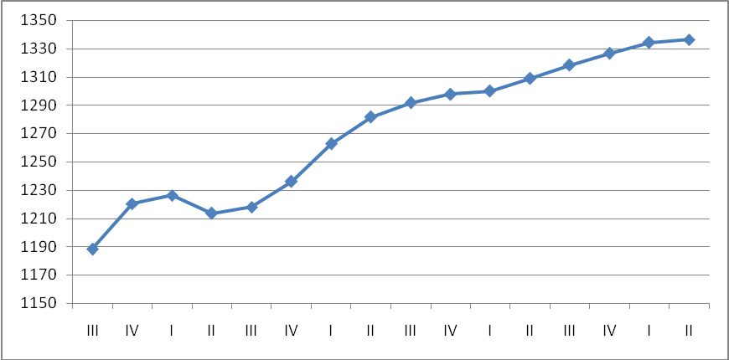
Рис. 2. Динамика центрированной скользящей средней объемов туристских потоков

Таблица 7
Расчет центрированной скользящей средней
Годы | Квартал | Объем тур.потоков, тыс.чел. | Итого за 4 квартала | Скользящая средняя за 4 квартала | Центрированная скользящая средняя
2004 | I | 778 | -- | -- | --
2004 | II | 1104  1739 | -- | -- | --
2004 | II | 1104  1739 | 4694 | 1173,5 | --
2004 | III | 1739  896 | 4694 | 1173,5 | 1188,25
2004 | III | 1739  896 | 4812 | 1203 | 1188,25
2004 | IV | 1073 | 4812 | 1203 | 1220,375
2004 | IV | 1073 | 4951 | 1273,75 | 1220,375
2005 | I | 896 | 4951 | 1273,75 | 1226,25
2005 | I | 896 | 4859 | 1214,75 | 1226,25
2005 | II | 1243  1760 | 4859 | 1214,75 | 1213,5
2005 | II | 1243  1760 | 4849 | 1212,25 | 1213,5
2005 | III | 1647  982 | 4849 | 1212,25 | 1217,875
2005 | III | 1647  982 | 4894 | 1223,5 | 1217,875
2005 | IV | 1063  1769 | 4894 | 1223,5 | 1236
2005 | IV | 1063  1769 | 4994 | 1248,5 | 1236
2006 | I | 941  995 | 4994 | 1248,5 | 1262,625
2006 | I | 941  995 | 5107 | 1276,75 | 1262,625
2006 | II | 1343  1775 | 5107 | 1276,75 | 1281,625
2006 | II | 1343  1775 | 5146 | 1286,5 | 1281,625
2006 | III | 1760  778 | 5146 | 1286,5 | 1291,75
2006 | III | 1760  778 | 5187 | 1296,75 | 1291,75
2006 | IV | 1102  1739 | 5187 | 1296,75 | 1297,75
2006 | IV | 1102  1739 | 5195 | 1298,75 | 1297,75
2007 | I | 982  896 | 5195 | 1298,75 | 1299,875
2007 | I | 982  896 | 5204 | 1301 | 1299,875
2007 | II | 1351  1647 | 5204 | 1301 | 1308,75
2007 | II | 1351  1647 | 5266 | 1316,5 | 1308,75
2007 | III | 1769  941 | 5266 | 1316,5 | 1318,125
2007 | III | 1769  941 | 5279 | 1319,75 | 1318,125
2007 | IV | 1164  1760 | 5279 | 1319,75 | 1326,625
2007 | IV | 1164  1760 | 5334 | 1333,5 | 1326,625
2008 | I | 995  982 | 5334 | 1333,5 | 1334,25
2008 | I | 995  982 | 5340 | 1335 | 1334,25
2008 | II | 1406  1769 | 5340 | 1335 | 1336,25
2008 | II | 1406  1769 | 5350 | 1337,5 | 1336,25
2008 | III | 1775  995 | 5350 | 1337,5 | --
2008 | III | 1775  995 | -- | -- | --
2008 | IV | 1174 | -- | -- | --

Так как полученные значения скользящей средней находятся в четном ряду, то методику следует дополнить центрированием ряда:
$y_{1}=(\text{1173},5+\text{1203})/2=\text{1188},\text{25}$; $y_{2}=(\text{1203}+\text{1273},\text{75})/2=\text{1226},\text{25}$ и т.д.
Итак, по характеру изменения скользящих средних из четырех уровней можем сделать вывод о том, что показатель объемов туристских потоков зависел от квартала года, кроме того, с 2004 года по 2008 год показатель имел тенденцию к непрерывному увеличению, что наглядно видно по значениям четырехчленных скользящих средних.
Пример 3. Имеются поквартальные данные (информация Центробанка РФ) величины экспорта товаров из Российской Федерации. Рассчитаем скользящие средние из трех уровней и выясним характер их изменения.

Таблица 8
Расчет скользящей средней из трех уровней
Год\Квартал | Экспорт товаров,  млн. долларов | Расчет скользящей средней из трех  уровней
Год\Квартал | Экспорт товаров,  млн. долларов | Скользящая сумма | Скользящая средняя
I квартал 1994 г.  II квартал 1994 г.  III квартал 1994 г.  IV квартал 1994 г.  I квартал 1995 г.  II квартал 1995 г.  III квартал 1995 г.  IV квартал 1995 г.  I квартал 1996 г.  II квартал 1996 г.  III квартал 1996 г.  IV квартал 1996 г.  I квартал 1997 г.  II квартал 1997 г.  III квартал 1997 г.  IV квартал 1997 г.  I квартал 1998 г.  II квартал 1998 г.  III квартал 1998 г.  IV квартал 1998 г.  I квартал 1999 г.  II квартал 1999 г.  III квартал 1999 г.  IV квартал 1999 г.  I квартал 2000 г.  II квартал 2000 г.  III квартал 2000 г.  IV квартал 2000 г.  I квартал 2001 г.  II квартал 2001 г.  III квартал 2001 г.  IV квартал 2001 г.  I квартал 2002 г.  II квартал 2002 г.  III квартал 2002 г.  IV квартал 2002 г.  I квартал 2003 г.  II квартал 2003 г.  III квартал 2003 г.  IV квартал 2003 г.  I квартал 2004 г.  II квартал 2004 г.  III квартал 2004 г.  IV квартал 2004 г.  I квартал 2005 г.  II квартал 2005 г.  III квартал 2005 г.  IV квартал 2005 г.  I квартал 2006 г.  II квартал 2006 г.  III квартал 2006 г.  IV квартал 2006 г.  I квартал 2007 г.  II квартал 2007 г.  III квартал 2007 г.  IV квартал 2007 г. | 13171  17339  18624  18244  18943  20612  20411  22453  20433  21826  21794  25632  20290  20272  21527  24806  17943  18644  19167  18689  15273  17085  18881  24312  23892  25457  26635  29050  25560  26153  25594  24578  21886  26292  28929  30195  31080  31749  34945  38156  37289  43188  48469  54261  50205  59559  64887  69148  67355  76546  79894  80131  72099  84250  89590  109525 | -  49134  54207  55811  57799  59966  63476  63297  64712  64053  69252  67716  66194  62089  66605  64276  61393  55754  56500  53129  51047  51239  60278  67085  73661  75984  81142  81245  80763  77307  76325  72058  72756  77107  85416  90204  93024  97774  104850  110390  118633  128946  145918  152935  164025  174651  193594  201390  213049  223795  236571  232124  236480  245939  283365  - | -  16378  18069  18603,6  19266,3  19988,6  21158,6  21099  21570,6  21351  23084  22572  22064,6  20696,3  22201,6  21425,3  20464,3  18584,6  18833,3  17709  17015,6  17079,6  20092,6  22361,6  24553,6  25328  27047,3  27081,6  26921  25769  25441,6  24019,3  24252  25702,3  28472  30068  31008  32591,3  34950  36796,6  39544,3  42982  48639,3  50978,3  54675  58217  64531,3  67130  71016,3  74598,3  78857  77374,6  78826,6  81979,6  94455  -

По характеру изменения скользящих средних из трёх уровней мы можем сделать вывод о том, что объём экспортируемых товаров за тринадцать лет примерно увеличился в 5,8 раз, т.е., на протяжении всего исследуемого периода наблюдалась тенденция роста, за исключением небольшого спада в период III квартал 2001 г. – II квартал 2002 г, а также более выраженного снижения данного показателя за период IV квартал 1997 г. – II квартал 1999 г., что наглядно видно по значениям скользящих средних. Этот факт, пожалуй, является следствием нестабильности экономической ситуации в стране.
Рассмотрим анализ временного ряда на автокорреляцию. Автокорреляция временного ряда – это корреляционная связь между последовательностями уровней одного и того же ряда сдвинутого на определенный промежуток времени – лаг (длину временного смещения) [4].
Последовательность коэффициентов автокорреляции называется автокорреляционной функцией (АКФ), а ее график – коррелограммой.
Формула для вычисления коэффициента автокорреляции порядка l имеет вид [11]:
$r(l)=r(y_{t};y_{t−l})=\frac{\overline{y_{t}⋅y_{t−l}}−\overline{y_{t}}⋅\overline{y_{t−l}}}{σ_{t}⋅σ_{t−l}}$ (7).
Коэффициенты автокорреляции (7) используют для определения структуры ряда и выявления лага, при котором связь между уровнями ряда самая высокая. Если наиболее высоким оказался коэффициент автокорреляции первого порядка, то данный ряд содержит только тенденцию. Если самым высоким оказался коэффициент автокорреляции II, III и т.д. порядков, то ряд содержит циклические колебания с периодичностью, соответственно, два, три и т.д. периодов времени. Если все коэффициенты автокорреляции не значимы, то предполагают одну из двух ситуаций: либо ряд не содержит тенденции и периодических колебаний, либо ряд содержит сильную нелинейную тенденцию, в таком случае необходимо дополнительное исследование.
Пример 4. Рассмотрим вычисление последовательности коэффициентов автокорреляции на примере временного ряда въездных туристских потоков в Россию (данные Федерального агентства по туризму, см. табл.9).
Таблица 9
Въезд иностранных туристов в Россию
год | квартал | время t | Y(t) (тыс.чел.) | год | квартал | время t | Y(t) (тыс.чел.)
2005 | I | 1 | 257,2 | 2008 | I | 13 | 245,4
2005 | II | 2 | 611,9 | 2008 | II | 14 | 643,7
2005 | III | 3 | 1058,5 | 2008 | III | 15 | 1075,4
2005 | IV | 4 | 457,0 | 2008 | IV | 16 | 330,6
2006 | I | 5 | 251,1 | 2009 | I | 17 | 184,6
2006 | II | 6 | 588,9 | 2009 | II | 18 | 568,3
2006 | III | 7 | 1094,2 | 2009 | III | 19 | 1023,6
2006 | IV | 8 | 375,5 | 2009 | IV | 20 | 324,1
2007 | I | 9 | 226,9 | 2010 | I | 21 | 187,0
2007 | II | 10 | 598,9 | 2010 | II | 22 | 697,0
2007 | III | 11 | 999,9 | 2010 | III | 23 | 923,1
2007 | IV | 12 | 387,7 | 2010 | IV | 24 | 326,8

Значения АКФ характеризуют тесноту статистической связи между уровнями рядов, разделенными l временными тактами. Согласно формуле (7) рассчитаем r(l), l=1,2,…15; построим график АКФ и выявим структуру временного ряда. Самым высоким оказался коэффициент автокорреляции четвертого порядка r(4)=0,832, причем, статистически значимым.
Рис. 3. График автокорреляционной функции
Анализ значений АКФ для ряда Y(t) (см. рис. 3) показывает наличие сезонных колебаний периодичностью в 4 квартала.

Контрольные вопросы

- Сформулируйте определение временного ряда. Приведите примеры временных рядов. Чем отличаются временные ряды от пространственных выборок?
- Каковы основные задачи статистического анализа временных рядов? Какие процедуры предварительного анализа временных рядов следует провести перед применением статистических методов прогнозирования?
- Приведите формулы для расчета основных показателей динамики временных рядов. Какие из них являются обобщенными характеристиками динамики? В каких случаях целесообразно использовать средние показатели роста и прироста в целях прогнозирования?
- Какие структурные компоненты принято выделять в модели временного ряда? Какова их роль в формировании уровней временного ряда? Дайте определение трендовой компоненты. Приведите примеры временных рядов, содержащих трендовую компоненту.
- Какие виды тенденции различают во временных рядах? В чем выражаются эти тенденции, и каковы методы их выявления? Проиллюстрируйте метод Фостера-Стюарта на конкретном примере выявления тенденции среднего и тенденции дисперсии.
- С какой целью проводится процедура сглаживания временных рядов? Поясните, как сгладить ряд с помощью центрированной скользящей средней. Какие еще методы сглаживания временного ряда вы знаете?
- Что такое автокорреляция временного ряда? Приведите формулу для расчета коэффициентов автокорреляции. Что называют автокорреляционной функцией? Для чего используют коэффициенты автокорреляции?

Глава 3. Построение моделей прогнозирования временных рядов

3.1. Аналитическое выравнивание временных рядов.

Расчёт показателей абсолютного и относительного изменения уровней временного ряда позволяет лишь приблизительно оценить динамику экономических процессов. Более детальное изучение развития экономических процессов, с целью их прогнозирования, требует выявления трендовой составляющей ряда.
Аналитическое выравнивание динамических рядов – это нахождение определённой модели (уравнения тренда), которая математически описывает тенденцию развития явления во времени. При этом изменение уровней показателя представляется только как функция от времени. В отличие от рассмотренного выше метода скользящих средних, направленных в основном на то, чтобы ответить на вопрос: есть ли тенденция в динамическом ряду или нет, и грубо определить её направление, аналитическое выравнивание позволяет более точно установить характер развития явления, а главное – описать его математически, уловить все нюансы и направления развития и использовать полученную модель для прогнозирования.
Первым шагом в поведении аналитического выравнивания является выбор вида математической функции, которую предлагается применять в качестве модели тренда. При этом можно руководствоваться формой кривой, полученной на основе отображения на графике эмпирических данных. Современные пакеты прикладных программ по статистике процедурой простой регрессии позволяют подбирать в качестве модели тренда аналитические выражения произвольного вида, задаваемого самим пользователем.
В статистическом анализе чаще всего используются следующие модели:
- линейная: $\tilde{y}(t)=a_{0}+a_{1}t$;
- параболическая: $\tilde{y}(t)=a_{0}+a_{1}t+a_{2}t^{2}$;
- показательная: $\tilde{y}(t)=a_{0}⋅a_{1}^{t}$;
- логарифмическая:$\tilde{y}(t)=a_{0}+a_{1}\text{ln}t$;
- степенная: $\tilde{y}(t)=a_{0}⋅t^{a_{1}}$;
- гиперболическая:$\tilde{y}(t)=a_{0}+\frac{a_{1}}{t}$.
Параметры уравнений тренда, как правило, определяют аналогично приёмам построения регрессионных моделей (метод наименьших квадратов), с той лишь разницей, что место независимой переменной занимает условный показатель времени t.
Линейный тренд используется, если уровни ряда меняются в арифметической прогрессии, в этом случае цепные абсолютные приросты уровней приблизительно одинаковы. Линейная функция хорошо отражает тенденцию изменений экономического явления под воздействием совокупности разнообразных факторов, равнодействующая которых зачастую выражается в примерно постоянной скорости изменения, равной параметру а₁ линейного тренда.
Параболическая формула тренда используется при ускоренном или замедленном изменении уровней ряда, т.е., когда постоянны цепные абсолютные приросты цепных приростов – вторые разности уровней. Величина 2а₂ даёт значение постоянного ускорения, координаты вершины параболы указывают на экстремальные точки в развитии процесса.
В случае показательной формы тренда параметр а₁ показывает темп изменения в рядах. Если а₁>1, показательная функция выражает тенденцию ускоренного и все более ускоряющегося возрастания уровней. При 0‹а₁<1 тренд означает тенденцию постоянно замедляющегося снижения уровней временного ряда. Выравнивание по показательной функции следует использовать, если уровни ряда меняются в геометрической прогрессии, т.е. цепные коэффициенты роста относительно постоянны.
Логарифмическая модель пригодна для отображения тенденции замедляющегося роста уровней при отсутствии предельного возможного значения. При достаточно большом t логарифмическая кривая мало отличается от прямой линии.
Модель в виде степенной функции пригодна для выражения изменений во времени с разной мерой пропорциональности. Обязательным является условие прохождения кривой тренда через начало координат.
Выравнивание по гиперболе используют, если уровни динамического ряда снижаются, постепенно замедляя скорость, но никогда не смогут достичь нуля. При а1>0 гиперболическая модель выражает тенденцию замедляющегося снижения значений ряда, стремящихся к пределу а0. При а1<0 гипербола выражает тенденцию замедляющегося роста уровней, стремящихся к пределу а0. Таким образом, выравнивание по гиперболе подходит для выражения тенденции экономических процессов, ограниченных некоторым предельным значением уровня.
При наличии периодических колебаний в динамическом ряду используют выравнивание по Фурье- модели вида:
$\tilde{y}(t)=a_{0}+\sum_{k=1}^{m}{(}a_{k}⋅\text{cos}\text{kt}+b_{k}⋅\text{sin}\text{kt})$
Среди моделей стационарных рядов широко используются на практике модели авторегрессии (AR) и модели скользящего среднего [7, п. 9.5]. Практические рекомендации по идентификации таких моделей опираются на исследование автокорреляционных или частных автокорреляционных функций. В (AR) модели текущее значение динамического ряда $y$ (t=1,2,…,n), с нулевым средним значением выражается как линейная комбинация значений $y$ и белого шума W(t), содержащего информацию, приходящую из настоящего: $W(t)=a_{0}y_{t}+a_{1}y_{t−1}+\text{.}\text{.}\text{.}+a_{p}y_{t−p}$. В качестве дополнения к моделям авторегрессии и для детального описания шумовой составляющей используются модель скользящего среднего (МА):$y_{t}=W(t)+b_{1}W(t−1)+\text{.}\text{.}\text{.}+b_{q}W(t−q)$, где $b_{1},\text{.}\text{.}\text{.},b_{q}$ - неизвестные параметры. Для описания и прогнозирования нестационарных процессов, статистические свойства которых могут изменяться с течением времени, полезны модели ARIМА.
Модели ARIМА сочетают в себе комбинацию моделей авторегрессии и скользящего среднего. Итерационный процесс построения параметров таких моделей основан на сложном алгоритме, по количеству процедур превосходящем аналитическое выравнивание средствами регрессионного анализа и также спектрального анализа.
При аналитическом выравнивании временных рядов, как правило, рассчитывают несколько математических моделей в виде уравнений тренда и в итоге отбирают модель с наименьшей стандартной ошибкой отклонений (остатков) фактических уровней ряда от выровненных значений по уравнению тренда.
Выравнивание по линейной функции.
Выбор в пользу выравнивания по линейной функции делают, если уровни ряда меняются в арифметической прогрессии, либо по результатам графического анализа эмпирических данных.
Пример 5. Рассмотрим временной ряд, представляющий обменный курс доллара по отношению к рублю [http://www.cbr.ru].
Таблица 10
Обменный курс доллара по отношению к рублю
Год/Квартал | Обменный курс доллара по отношению к рублю | Условный показатель времени  t
I квартал 2003 г. | 31,38 | 1
II квартал 2003 г. | 30,35 | 2
III квартал 2003 г. | 30,61 | 3
IV квартал 2003 г. | 29,45 | 4
I квартал 2004 г. | 28,49 | 5
II квартал 2004 г. | 29,03 | 6
III квартал 2004 г. | 29,22 | 7
IV квартал 2004 г. | 27,75 | 8
I квартал 2005 г. | 27,83 | 9
II квартал 2005 г. | 28,67 | 10
III квартал 2005 г. | 28,5 | 11
IV квартал 2005 г. | 28,78 | 12
I квартал 2006 г. | 27,76 | 13
II квартал 2006 г. | 27,08 | 14
III квартал 2006 г. | 26,78 | 15
IV квартал 2006 г. | 26,33 | 16
I квартал 2007 г. | 26,01 | 17
II квартал 2007 г. | 25,82 | 18
III квартал 2007 г. | 24,95 | 19
IV квартал 2007 г. | 24,55 | 20
I квартал 2008 г. | 24,48 | 21

Эмпирические данные представим на рисунке 3.
Рис. 3. Изменение во времени обменного курса доллара
По результатам графического анализа эмпирических данных делаем выбор в пользу выравнивания по линейной функции: $\tilde{y}(t)=a_{0}+a_{1}t$,где t –условный показатель времени.
Математически критерий оценки параметров модели согласно методу наименьших квадратов (МНК) записывается в виде:
$$Q(a_{0},a_{1})=\sum_{i=1}^{n}{[y_{t}−(a_{0}+a_{1}t)]^{2}}→\text{min}\text{.}$$
Для нахождения минимума функции двух переменных $Q(a_{0},a_{1})$следует взять частные производные по $a_{0}$ и $a_{1}$, а затем приравнять к нулю. В результате получим систему нормальных уравнений, аналогичную системе (4):
$\begin{aligned}\left\{a_{0}n+a_{1}\sum_{t=1}^{n}{t=\sum_{t=1}^{n}{y_{t,}}} | \right.\end{aligned}$ (8)
Решая систему двух линейных уравнений (8) с двумя неизвестными, получим
$\begin{aligned}\left\{{\hat{a}}_{1}=\frac{\left(\sum_{t=1}^{n}{(t−\bar{t})(y_{t}−\bar{y})}\right)}{\sum_{t=1}^{n}{(t−\bar{t})^{2}}}; | \right.\end{aligned}$ (9)
где $\bar{t}$и $\bar{y}$ – среднее значения моментов наблюдения и уровней ряда соответственно.В данном примере $\bar{y}=\text{27},\text{80}$,$\bar{t}=\text{11}$.
Таким образом, согласно формуле (9), имеем $a_{0}=\text{31}\text{.}\text{12}$,$a_{1}=−0\text{.}\text{3014}$.
Искомое уравнение линейной модели имеет вид: ${\tilde{y}}_{t}=\text{31}\text{.}\text{12}−0\text{.}\text{3014}t$.
Y $\begin{aligned}−5− \\ \end{aligned}$
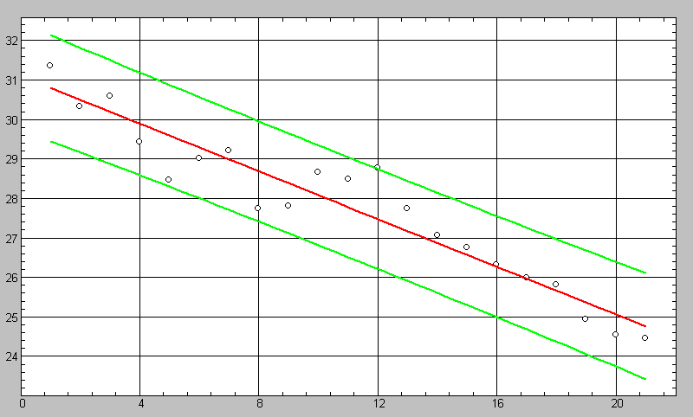 t
Рис. 4. Модель линейной регрессии ${\tilde{y}}_{t}=\text{31}\text{.}\text{12}−0\text{.}\text{3014}t$
На рисунке 4 представлен график линейной модели в зоне доверительного интервала на фоне корреляционного поля (исходных данных).
В данном примере на основе полученного уравнения тренда вычислены прогнозные значения показателя, представленные в таблице 11.
Таблица 11
Прогноз курса доллара
$$t_{\text{прогн}}$$ | Время | $$Y_{\text{прогн}}$$
23 | II квартал 2008 г | 24,18
24 | III квартал 2008 г | 23,88

Отметим, что точечный прогноз может быть дополнен построением доверительных интервалов прогнозных значений на основании квантилей Стьюдента (предполагается, что исходные данные подчинены нормальному закону распределения). Границы доверительного интервала для линейной модели рассчитываются по формуле [11, с. 202]:
$y_{\text{прогн}}∈\left[{\hat{y}}_{\text{прогн}}−S_{e}t_{α}\sqrt{1+\frac{1}{n}+\frac{(t_{\text{прогн}}−\bar{t})^{2}}{\sum_{i=1}^{n}{(t_{i}−\bar{t})^{2}}}};{\hat{y}}_{\text{прогн}}+S_{e}t_{α}\sqrt{1+\frac{1}{n}+\frac{(t_{\text{прогн}}−\bar{t})^{2}}{\sum_{i=1}^{n}{(t_{i}−\bar{t})^{2}}}}\right]$ (10).
Здесь n – количество наблюдений; $t_{α}$ – значение t-критерия Стьюдента при заданном уровне значимости α и числе степеней свободы ν=n-2.
$S_{e}=\sqrt{\frac{1}{n−2}\sum_{t=1}^{n}{e_{t}^{2}}},e_{t}=y(t)−\tilde{y}(t)$ (11)
Число $S_{e}$ называют стандартной ошибкой регрессии, или средним квадратичным отклонением от линии тренда. Из формулы (10) следует, что размах доверительного интервала зависит от точности модели $S_{e}$, коэффициента доверительной вероятности $t_{α}$, степени углубления в будущее на k шагов вперёд, то есть на момент $t_{\text{прогн}}=n+k$, и от объема наблюдений.
Выравнивание по параболе.
При ускоренном или замедленном изменении уровней динамического ряда, когда постоянны рассчитанные вторые разности уровней (цепные абсолютные приросты цепных приростов), для аналитического выравнивания применяют параболу: ${\tilde{y}}_{t}=a_{0}+a_{1}t+a_{2}t^{2}$.
Параметры уравнения находят на основе метода наименьших квадратов. Система нормальных уравнений для нахождения параметров уравнения параболы имеет вид:
$\begin{aligned}\left\{{\text{na}}_{0}+a_{1}\sum{t+a_{2}\sum{t^{2}}=\sum{y},} | \right.\left\{a_{0}\sum{t+a_{1}\sum{t^{2}+a_{2}}}\sum{t^{3}}=\sum{\text{yt},} | \right.\end{aligned}$ (12)

Пример 6. Проведем аналитическое выравнивание следующих данных: y₁=2360,31; y₂=2123,88; y₃=1745,25; y₄=1340,55; y₅=782,18; y₆=683,64; y₇=647,09; y₈=576,56; y₉=551,15; y₁₀=649,56; y₁₁=789,69; y₁₂=961,75; y₁₃=1055,17.
Решая систему нормальных уравнений (12), мы получим
$$\begin{aligned}\left\{a_{0}=\text{3014},\text{57} | \right.\left\{a_{1}=−\text{568},\text{001} | \right.\end{aligned}$$
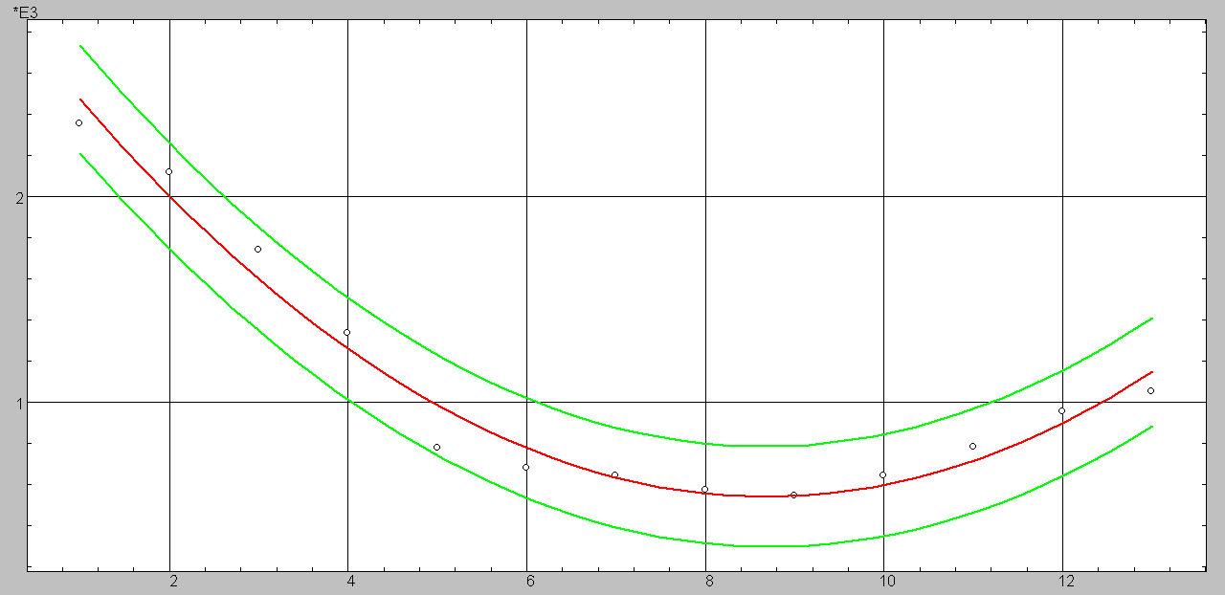
Рис. 5. Модель параболы ${\tilde{y}}_{t}=\text{3014},\text{57}−\text{568},\text{001}t+\text{32},\text{681}t^{2}$

Статистические характеристики модели следующие: множественный коэффициент корреляции R=0,987; стандартная ошибка отклонения регрессионных значений ряда y_{t} от его экспериментальных значений S_{e}=112,5; критерий Фишера F_{набл.}=172,2.
Выбор наилучшей модели регрессии на примере динамического ряда ВРП по Владимирской области (см. табл.12, рис.6).
Пример 7. Задача: построить модели регрессии и выбрать из них наилучшую по своим статистическим характеристикам на основании данных о величине валового регионального продукта (ВРП) по Владимирской области с 2000 года по 2009 год [http://www.gks.ru].
Таблица 12
ВРП по Владимирской области
Год | Условное время t | ВРП (млн.руб.)
2000  2001  2002  2003  2004  2005  2006  2007  2008  2009 | 1  2  3  4  5  6  7  8  9  10 | 33018  42075  50360  61819  74207  86927  111904  156778  183805  164215

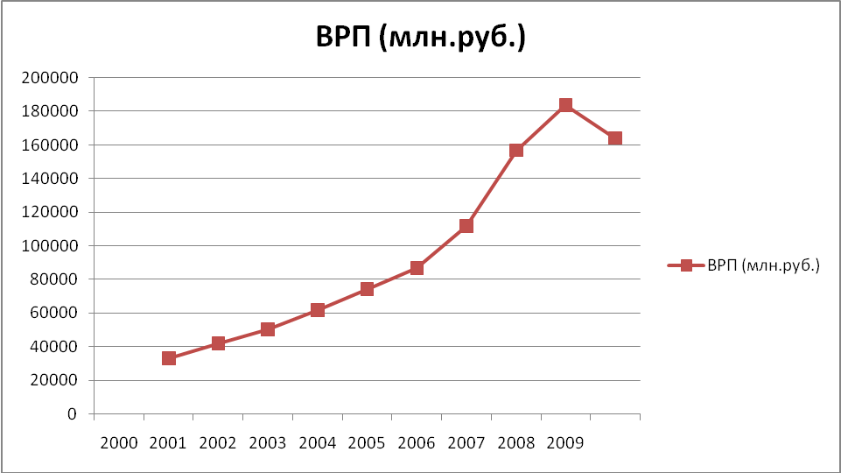
Рис. 6. Динамика ВРП

Ниже приводится протокол расчета моделей регрессии, адекватных экспериментальным данным, на основе статистического пакета STADIA.
Построение моделей регрессии:
Линейная модель Y=a₀+a₁·x
Коэфф. a0 a1
Значение 912,53 17382
Ст.ошиб. 10978 1769,2
Значим. 0,9336 0
Множеств R R^2 R^2прив Ст.ошиб. F Значим
0,96097 0,92346 0,91389 16070 96,517 0
Гипотеза 1: <Регрессионная модель адекватна экспериментальным данным>
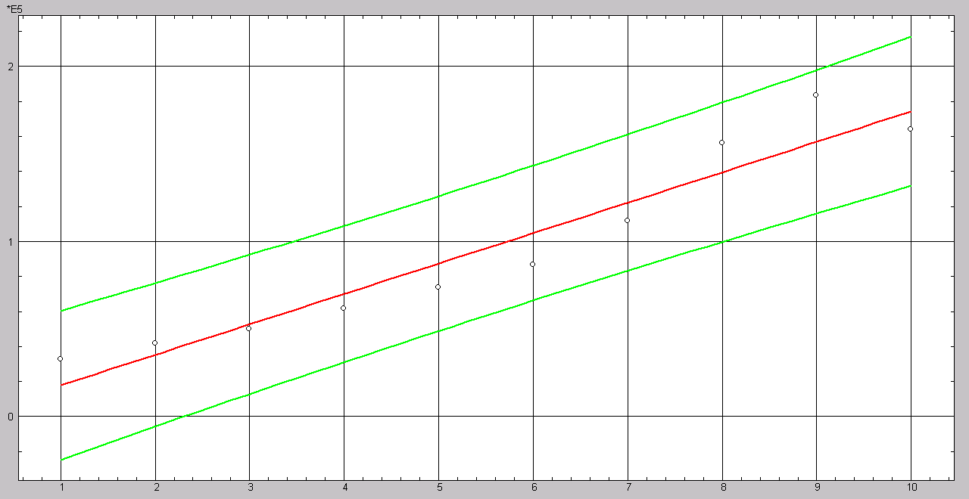
Рис. 7. Линейная модель регрессии

Линейная модель показывает, что в среднем прирост ВРП за год составляет 17382 млн.руб.

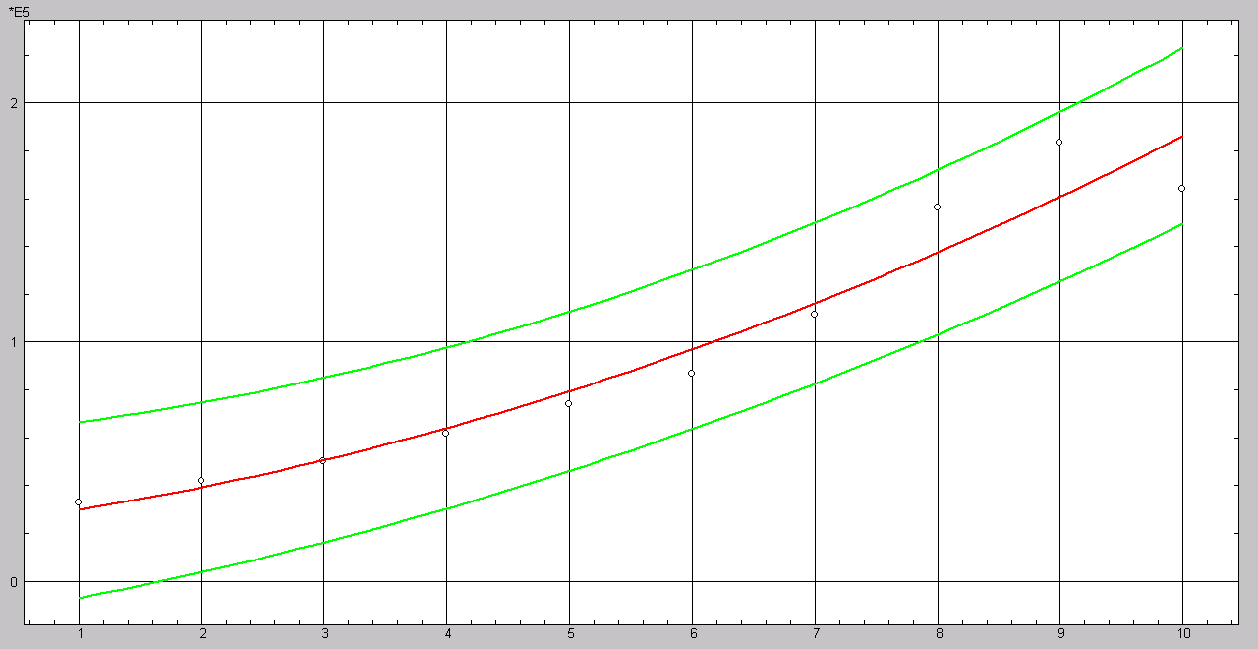
Рис. 7. Параболическая модель регрессии

Модель: парабола Y=a₀+a₁·x+a₂x²
Коэфф. a0 a1 a2
Значение 22772 6451,7 993,62
Ст.ошиб. 17471 7296,8 646,47
Значим. 0,2326 0,5904 0,1663
Множеств R R^2 R^2прив Ст.ошиб. F Значим
0,97096 0,94277 0,92642 14855 57,658 0,0001
Гипотеза 1: <Регрессионная модель адекватна экспериментальным данным>
Модель: полином третей степени $Y=\sum{a_{i}x^{i}}$
Коэфф. a0 a1 a2 a3
Значение 54503 -21692 7095,7 -369,82
Ст.ошиб. 26542 19895 4103,6 246,07
Значим. 0,0841 0,3182 0,1327 0,182
Множеств R R^2 R^2прив Ст.ошиб. F Значим
0,97899 0,95842 0,93763 13676 46,104 0,0004
Гипотеза 1: <Регрессионная модель адекватна экспериментальным данным>

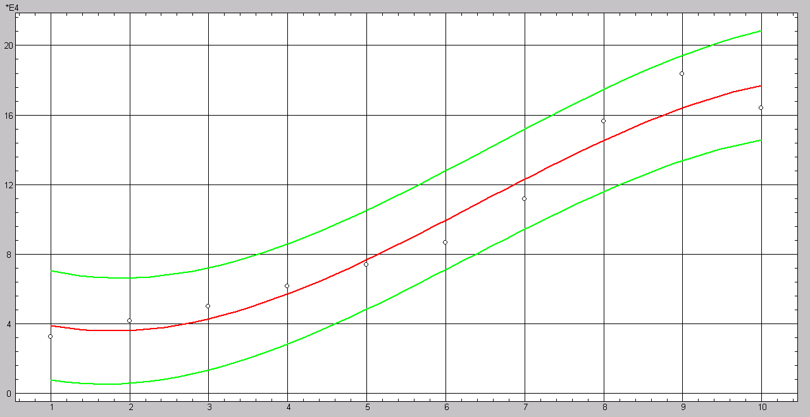
Рис. 9. Полиномиальная модель регрессии

Модель: степенная $Y=e^{a_{0}}x^{a_{1}}$
Коэфф. a0 a1
Значение 10,144 0,77966
Ст.ошиб. 0,14981 0,09009
Значим. 0 0,0001
Множеств R R^2 R^2прив Ст.ошиб. F Значим
0,95052 0,90349 0,89143 0,19812 74,894 0
Гипотеза 1: <Регрессионная модель адекватна экспериментальным данным>

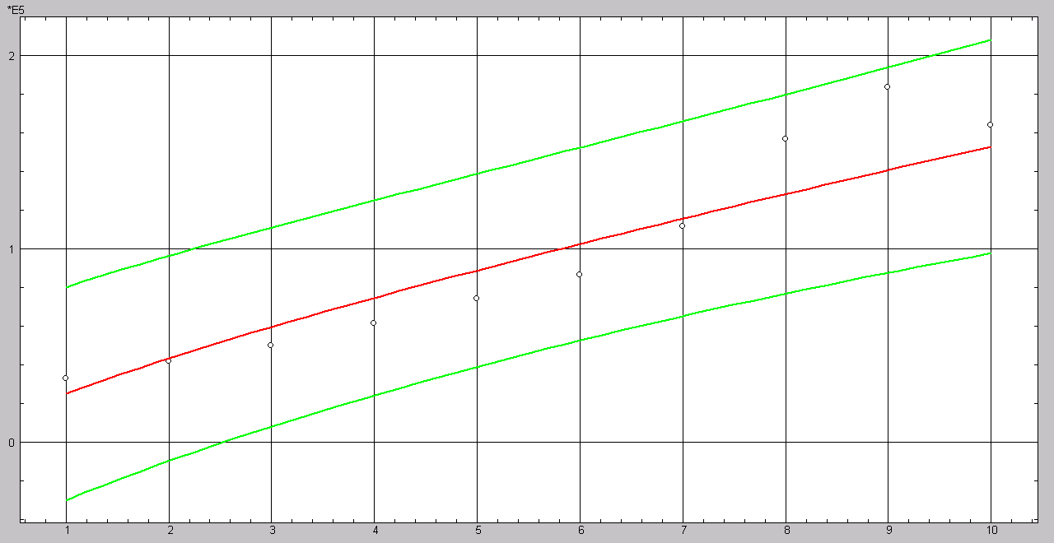
Рис. 10. Степенная модель регрессии

Модель: экспонента $Y=e^{a_{0}+a_{1}\sqrt{x}}$
Коэфф. a0 a1
Значение 9,4477 0,83406
Ст.ошиб. 0,12986 0,055371
Значим. 0 0
Множеств R R^2 R^2прив Ст.ошиб. F Значим
0,98282 0,96594 0,96169 0,11769 226,9 0
Гипотеза 1: <Регрессионная модель адекватна экспериментальным данным>
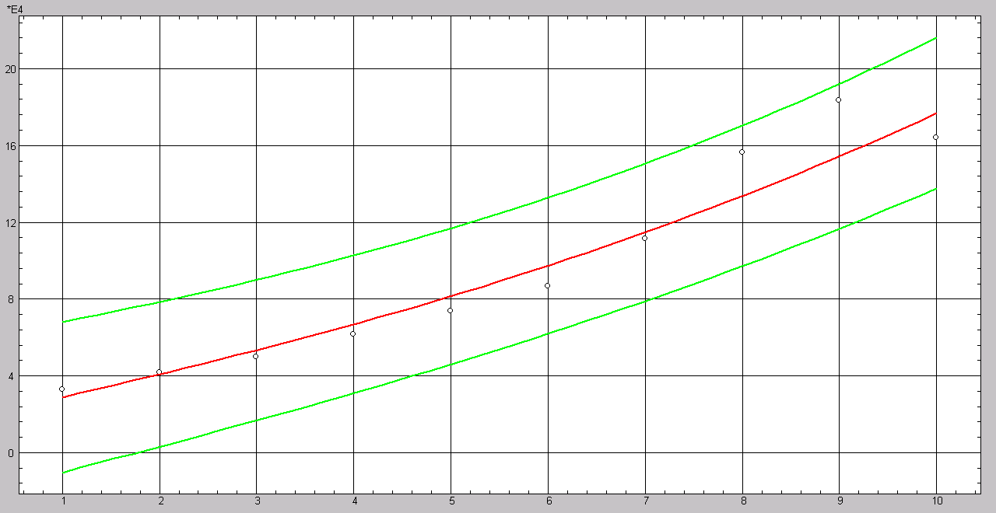
Рис. 11. Экспоненциальная модель регрессии

Модель вида: $Y=\frac{1}{a_{0}+a_{1}x+a_{2}x^{2}}$
Коэфф. a0 a1 a2
Значение 3,5028E-5 -5,7819E-6 2,8477E-7
Ст.ошиб. 8,3223E-7 3,4757E-7 3,0794E-8
Значим. 0 0 0,0001
Множеств R R^2 R^2прив Ст.ошиб. F Значим
0,99719 0,9944 0,99279 7,0758E-7 621,05 0
Гипотеза 1: <Регрессионная модель адекватна экспериментальным данным>
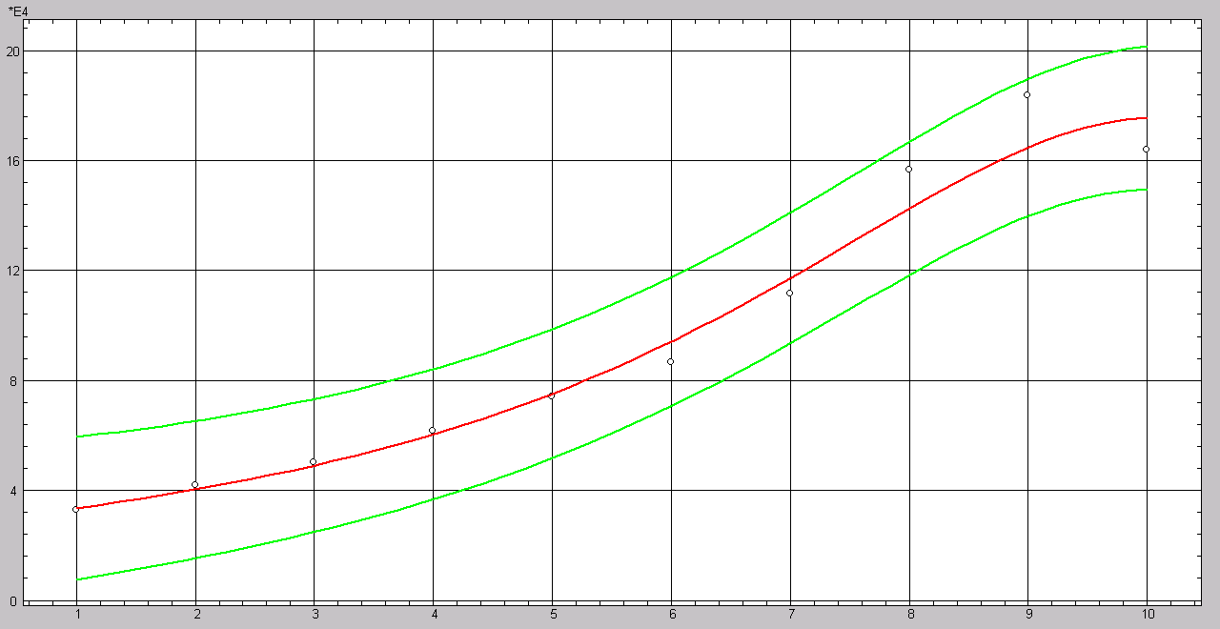
Рис. 12. График модели y=1/3,5·10⁻⁵-5,78·10⁻⁶x+2,84·10⁻⁷x²

Таблица 13
Уравнения моделей и их статистические характеристики
Модель | Множ.коэфф. корреляции | F_{набл} | S_{e} | Прогноз на 2010 г.
Линейная  y=912,53+17382x | 0,961 | 96,517 | 16070 | 192110
Парабола  y=22772+6451,7x+993,6 | 0,971 | 57,658 | 14855 | 213970
Полином 3-ей степени  y=54503-21692x+7095,7x² | 0,979 | 46,104 | 13678 | 182240
Степенная  y=e^{10,144}x^{0,779} | 0,951 | 74,894 | 0,198 | 164980
Экспонента  y=e^{9,447+0,834x} | 0,983 | 226,900 | 0,118 | 201590
Модель (рис. 12) | 0,997 | 621,05 | 7·10⁻⁹ | 169930
По статистическим характеристикам наиболее качественной оказалась модель y=1/3,5·¹⁰-5-5,78·¹⁰-6x+2,84·¹⁰-^{7x2}, вслед за ней идет модель полинома 3-ей степени. По крайней мере, нам представляется реальный прогноз на 2010 год по этим моделям.
Выравнивание по ряду Фурье.
Если в исследуемом временном ряду наблюдаются периодические колебания его уровней, например, по месяцам года (сезонные колебания) и дням недели (недельные колебания), циклические колебания (например, с циклом 10 лет), рекомендуется проводить аналитическое выравнивание с помощью ряда Фурье. В этом случае линия тренда будет описываться следующим уравнением [13, с.162]: $\tilde{y}(t)=a_{0}+\sum_{k=1}^{m}{(}a_{k}⋅\text{cos}\text{kt}+b_{k}⋅\text{sin}\text{kt})$, где k-порядок гармоники.
Чаще всего используются гармоники 1,2,3, и 4-го порядка. Так, уравнение 1-й гармоники (k=1) имеет вид:
$\tilde{y}(t)=a_{0}+a_{1}⋅\text{cos}t+b_{1}⋅\text{sin}t$;
уравнение с двумя гармониками (к=2):
$\tilde{y}(t)=a_{0}+a_{1}⋅\text{cos}t+b_{1}⋅\text{sin}t+a_{2}\text{cos}2t+b_{2}\text{sin}2t$;
уравнение содержащие три гармоники (к=3):
$\tilde{y}(t)=a_{0}+a_{1}⋅\text{cos}t+b_{1}⋅\text{sin}t+a_{2}\text{cos}2t+b_{2}\text{sin}2t+a_{3}\text{cos}3t+b_{3}\text{sin}3t$;
уравнение с четырьмя гармониками (к=4) имеет вид:
$$\begin{aligned}\tilde{y}(t)=a_{0}+a_{1}⋅\text{cos}t+b_{1}⋅\text{sin}t+a_{2}\text{cos}2t+b_{2}\text{sin}2t+a_{3}\text{cos}3t+b_{3}\text{sin}3t+ \\ +a_{4}\text{cos}4t+b_{4}\text{sin}4t\end{aligned}$$
Параметры уравнений гармоник определяют на основе метода наименьших квадратов по следующим формулам:
$a_{0}=\frac{\sum{y}}{n}$ ; $a_{k}=\frac{2\sum{y\text{cos}\text{kt}}}{n}$; $b_{k}=\frac{2\sum{y\text{sin}\text{kt}}}{n}$,где t – условный показатель времени, изменяющийся по мере следования временных периодов от 0 с шагом $\frac{2π}{n}$; n – количество уровней динамического ряда.
Например, при наличии сезонной волны (колебаний показателя по месяцам года), когда количество уровней ряда равно числу месяцев в году (n=12), показатель t примет значения: 0; π/6; π/3; π/2; 2π/3; 5π/6; π; 7π/6; 4π/3; 3π/2; 5π/3; 11π/6.
Пример 8. Построим уравнение тренда по данным о среднепроцентных ставках кредитных организаций России по краткосрочным кредитам в долларах США за 2009 год [http://www.cbr.ru].

Таблица 14
Процентные ставки
Янв. | Февр. | Март | Апр. | Май | Июнь | Июль | Авг. | Сент. | Окт. | Нояб. | Дек.
15,4 | 14,4 | 16,4 | 15,1 | 14,9 | 15,4 | 14,6 | 14,5 | 15,9 | 14,6 | 13,7 | 14,7

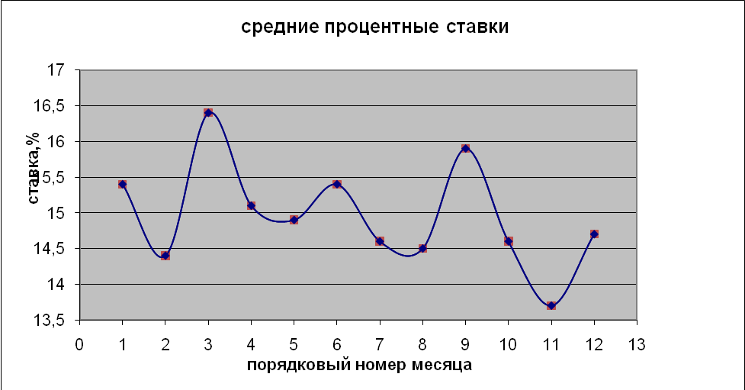
Рис. 13. Динамика средних процентных ставок

Анализ графика (рис. 13) позволяет предположить наличие в изменении показателя сезонных волн, а, следовательно, мы можем сделать выбор в пользу выравнивания по ряду Фурье.
Рассчитаем параметры гармоник: a₀=14,9666;
a₁=-0,0375; b₁=0,3778;
a₂=-0,1058; b₂=0,3592;
a₃= 0,2523; b₃=0,0147;
a₄=-0,0389; b₄=-0,7106.
Уравнение гармоники первого порядка (при k=1) имеет вид:
$\overline{y_{1}}$=14,9666-0,0375cost-0,1058sint;
уравнение гармоники второго порядка (при k=2):
$\overline{y_{2}}$=14,9666-0,0375cost-0,1058sint+0,2523cos2t-0,0389sin2t;
уравнение гармоники третьего порядка (при k=3):
$\overline{y_{3}}$=14,9666-0,0375cost-0,1058sint+0,2523cos2t-0,0389sin2t+0,3778cos3t+0,3592sin3t;
уравнение гармоники четвертого порядка (k=4):
$\overline{y_{4}}$=14,9666-0,0375cost-0,1058sint+0,2523cos2t-0,0389sin2t+0,3778cos3t+0,3592sin3t+0,0147cos4t-0,7106sin4t.
Выберем наилучшую модель. Рассчитаем остаточную дисперсию $σ_{\text{ост}}^{2}=\frac{\sum{(y−\overline{y_{t}})^{2}}}{n}$ (n=12).
Остаточная дисперсия для первой гармоники равна: $σ_{\text{ост}}^{2}$=0,727;
для второй гармоники: $σ_{\text{ост}}^{2}$=0,740;
для третьей гармоники: $σ_{\text{ост}}^{2}$=0,764;
для четвертой гармоники: 578.
Наилучшей моделью можно признать уравнение гармоники четвертого порядка, поскольку она имеет наименьшую величину остаточной дисперсии.
Таким образом, при выравнивании по ряду Фурье обычно рассчитывают все четыре гармоники, а затем, сравнивая эмпирические данные с теоретическими, предсказанными по ряду Фурье, выбирают наилучшую модель, которая наиболее адекватно описывает исследуемые колебания и, соответственно, среди всех предлагаемых уравнений имеет наименьшую величину остаточной дисперсии. Если исследователя не устраивают результаты полученных четырех гармоник, тогда приходится находить гармоники более высоких порядков.

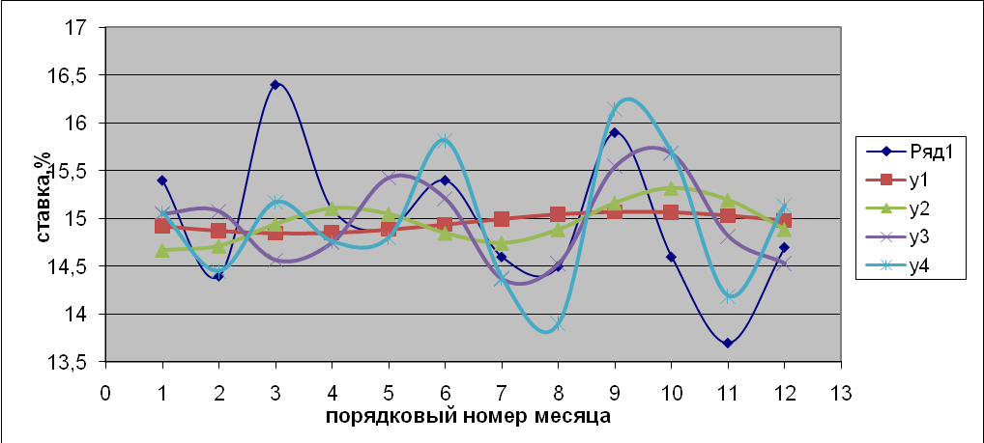
Рис. 14. Графическая иллюстрация моделирования по ряду Фурье

3.2. Исследование взаимосвязей между временными рядами

Статистический анализ большинства экономических процессов показывает, что изменение во времени какого-либо показателя зачастую влечёт изменение уровней других. В этом случае мы имеем дело с взаимосвязанными рядами динамики. Установить наличие связи между уровнями двух временных рядов можно следующими способами:
1) рассчитав по темпам роста показателей коэффициенты опережения;
2) определив коэффициент корреляции между уровнями рядов;
3) построив кросскорреляционную функцию для двух процессов.
Первый способ является наиболее простым и достаточно условным. Схема его такова: по каждому динамическому ряду рассчитываются темпы роста (либо цепные, либо базисные). Коэффициенты опережения находят из соотношения темпов роста рядов за аналогичные периоды времени. На их основе судят о наличии взаимосвязи между динамическими рядами [13, с. 381-382].
Второй способ установления взаимозависимости между уровнями двух временных рядов базируется на исчислении коэффициента корреляции:
$r_{\text{yx}}=\frac{\overline{\text{yx}}−\bar{y}⋅\bar{x}}{σ_{y}⋅σ_{x}}$.
Из этой формулы следует, что расчет коэффициента корреляции между X и Y аналогичен вычислению линейного коэффициента корреляции Пирсона.
Однако случается, что оба динамических ряда имеют тенденцию к увеличению своих значений независимо друг от друга. Совпадение однонаправленных тенденций в данном случае может привести к высокому коэффициенту корреляции. В теории статистики для того, чтобы увидеть меру зависимости временных рядов между собой, рекомендуется предварительно проверить ряды на существование тенденции между их уровнями внутри каждого ряда («проверить на наличие автокорреляции»), исключить эти тенденции, если они имеют место, и только затем рассчитывать коэффициент корреляции.
Третий способ основан на вычислении последовательности коэффициентов корреляции Пирсона r_{xy}(l) для последовательных лагов l, т.е. сдвигов переменной Y относительно X. Таким образом оценивается связь между фиксированным отрезком ряда X и равноразмерными отрезками ряда Y, взятыми со сдвигами от начала ряда. Кросскорреляционная функция r_{xy}(l) позволяет определить, в какой степени динамика ряда Х воспроизводится со сдвигом в отрезках ряда Y, что важно на практике для выработки определенной стратегии (более подробно см. [7, с. 222-230]).
При моделировании взаимосвязи двух или более временных рядов могут возникнуть следующие проблемы:
- Искажение показателей тесноты и силы связи:
  - Если ряды содержат циклические или сезонные колебания одинаковой периодичности, то это приведёт к завышению истинных показателей тесноты связи изучаемых временных рядов;
  - Если только один из рядов содержит циклические или сезонные колебания или периодичность колебаний различна, то это приведёт к занижению истинных показателей тесноты связи изучаемых временных рядов.
- Проблема «ложной корреляции»:
  - Если ряды имеют тренды одинаковой направленности, то между уровнями этих рядов всегда будет наблюдаться положительная корреляция, независимо от того, существует причинная связь между этими рядами или нет;
  - Если ряды имеют тренды разной направленности, то корреляция рядов окажется отрицательной.
Для того чтобы избавиться от данных проблем, необходимо устранить в уровнях ряда трендовую и сезонную (циклическую) компоненты.
Устранить сезонную компоненту в случае аддитивной модели можно, оценив абсолютные разности ${\text{Sa}}_{i}$ (i=1;L ,где L – число сезонов) и вычтя их из исходных уровней ряда. В случае мультипликативной модели необходимо оценить индексы сезонности – ${\text{Is}}_{i}$ (i=1; L, где L – число сезонов) и разделить исходные уровни ряда на них.
Чтобы избавиться от «ложной корреляции» необходимо исключить тенденцию из уровней ряда. Предположим, что по двум временным рядам $X_{t}$ и $Y_{t}$ строится уравнение парной регрессии: $Y_{t}=a+b⋅X_{t}+u_{t}$. Обнаружить «ложную корреляцию» можно, проанализировав остатки в данном уравнении регрессии. Если имеет место автокорреляция остатков, то, следовательно, имеет место и «ложная корреляция», и наоборот.
Для изучения динамики развития некоторых взаимосвязанных процессов применяют следующие методы [13, с. 388]:
Метод отклонения от тренда. При этом вычисляют значения $u_{\text{xt}}$$u_{\text{yt}}$, представляющие собой отклонения уровней $X_{t}$ и $Y_{t}$ от их значений, рассчитанных по уравнениям трендов: $x_{t}^{'}=f(t)$ и $y_{t}^{'}=f(t)$: $u_{\text{xt}}=x_{t}−x_{t}^{'}$, $u_{\text{yt}}=y_{t}−y_{t}^{'}$.
Если предполагаемая функция регрессии линейная, то можно построить уравнение регрессии, измеряющее зависимость отклонения $u_{y}$ от отклонения $u_{x}$: $u_{y}=a+b⋅u_{x}$. Параметры данного уравнения могут быть оценены с помощью МНК по формулам:
$b=\frac{\sum_{i=1}^{N}{(u_{\text{xt}}⋅u_{\text{yt}})}}{\sum_{i=1}^{N}{u_{\text{xt}}^{2}}};$$a={\bar{u}}_{y}−b⋅{\bar{u}}_{x}=0$. То есть, уравнение имеет вид: u_{y}=b·u_{x}.
Содержательная интерпретация параметра этой модели затруднительна. Так, параметр b показывает, насколько в среднем за период отклонилось значение Y от тренда при отклонении X от своего тренда на 1 единицу измерения.
Однако данное уравнение регрессии можно использовать для прогнозирования. Для этого необходимо определить трендовое значение факторного признака X´ и оценить величину предполагаемого отклонения фактического значения X от трендового. Далее определяют по уравнению тренда Y значение Y´. По уравнению регрессии отклонений от трендов находят величину u_{yt}=Y_{t}-Y_{t}´. Затем находят точечный прогноз фактического значения Y_{t+1} по формуле: $Y_{t+1}=Y_{t}^{'}+u_{\text{yt}}$.
Метод последовательных разностей. При этом вычисляют разности между текущим и предыдущим уровнями, т.е. величины абсолютных цепных приростов: ∆y_{t}=Y_{t}-Y_{t-1}; ∆x_{t}=X_{t}-X_{t-1}.
Уравнение регрессии по абсолютным приростам будет иметь вид: ∆y_{t}=a+b·∆x_{t}.
В отличие от уравнения регрессии по отклонениям параметрам данного уравнения (по абсолютным разностям) легко дать интерпретацию. Параметр b показывает прирост Y, в среднем при изменении прироста X на 1 единицу измерения. Параметр a характеризует прирост Y при нулевом приросте X.
Недостатком данного метода является сокращение числа пар наблюдений, т.е. потеря информации.
Разности первого порядка исключают автокорреляцию только в тех рядах динамики, в которых основной тенденцией является прямая линия.
Для рядов с основной тенденцией, близкой к экспоненте, следует рекомендовать исследовать корреляцию цепных коэффициентов (темпов) роста.
Для рядов с основной тенденцией, близкой к параболе, следует рекомендовать исследовать корреляцию конечных разностей второго порядка: ∆²y_{t}=∆y_{t}-∆y_{t-1}; ∆²x_{t}=∆x_{t}-∆x_{t-1}.
Если ряды динамики имеют разные типы тенденций, вполне допустимо коррелировать соответствующие разные цепные показатели: например, абсолютные изменения в одном ряду с темпами изменений в другом.
Включение в модель регрессии фактора времени. При этом в уравнение регрессии включают переменную времени в качестве дополнительного фактора: Y=f(X,t). Например, Y_{t}=a+bX_{t}+ct+ε_{t}. Преимущество данного метода в том, что модель регрессии, построенная таким образом, позволяет учесть всю информацию. Кроме того, интерпретация параметров не вызывает затруднений.
Пример 9. Рассмотрим построение модели множественной линейной регрессии $Δ\tilde{Y}=a_{0}+a_{1}{ΔX}_{1}+a_{2}{ΔX}_{3}+a_{3}{ΔX}_{7}$, где ∆Y, ∆X₁, ∆X₃, ∆X₇ – цепные абсолютные приросты условных показателей. В данном случае показателем тесноты связи выступает множественный коэффициент корреляции (см. формулу (5), глава 1).
Таблица 15
Цепные абсолютные приросты показателей
Год | ΔХ₁ | ΔХ₃ | ΔХ₇ | ΔY
1997 | -46 | 2 | 0,2 | -132
1998 | 1543 | 16 | 8,8 | 449,9
1999 | -230 | 7 | 6,9 | 201,4
2000 | 43 | 15 | -5,3 | 4,7
2001 | -172 | 4 | 15,9 | 0,2
2002 | -51 | 3 | 24,9 | 32,2
2003 | -20 | -17 | -10,5 | -322,2
2004 | -140 | -8 | 22,7 | -59,9
2005 | 1348 | 3 | 2,3 | 206,8
Для расчёта коэффициентов a₀, a₁, a₂, a₃ используем формулу (5):
$\vec{a}=\left(\begin{matrix}a_{0} \\ a_{1} \\ a_{2} \\ a_{3}\end{matrix}\right)={\left(X^{T}X\right)}^{−1}X^{T}Y$=$\left(\begin{matrix}−\text{74}\text{.}\text{133} \\ 0,\text{173} \\ \text{11},\text{571} \\ 5\text{.}\text{558}\end{matrix}\right)$, здесь

$X^{T}=\left(\begin{matrix}1 & 1 & 1 & 1 & 1 & 1 & 1 & 1 & 1 \\ −\text{46} & \text{1543} & −\text{230} & \text{43} & −\text{172} & −\text{51} & −\text{20} & −\text{140} & \text{1348} \\ 2 & \text{16} & 7 & \text{15} & 4 & 3 & −\text{17} & −8 & 3 \\ 0\text{.}2 & 8\text{.}8 & 6\text{.}9 & −5\text{.}3 & \text{15}\text{.}9 & \text{24}\text{.}9 & −\text{10}\text{.}5 & \text{22}\text{.}7 & 2\text{.}3\end{matrix}\right)$Х= $\begin{matrix}1 & −\text{46} & 2 & 0,2 \\ 1 & \text{1543} & \text{16} & 8,8 \\ 1 & −\text{230} & 7 & 6,9 \\ 1 & \text{43} & \text{15} & −5,3 \\ 1 & −\text{172} & 4 & \text{15},9 \\ 1 & −\text{51} & 3 & \text{24},9 \\ 1 & −\text{20} & −\text{17} & −\text{10},5 \\ 1 & −\text{140} & −8 & \text{22},7 \\ 1 & \text{1348} & 3 & 2,3\end{matrix}$

$\vec{Y}=\left(\begin{matrix}−\text{132} \\ \text{449}\text{.}9 \\ \text{201}\text{.}4 \\ 4\text{.}7 \\ 0\text{.}2 \\ \text{32}\text{.}2 \\ −\text{322}\text{.}2 \\ −\text{59}\text{.}9 \\ \text{206}\text{.}8\end{matrix}\right)$
В итоге получаем модель множественной линейной регрессии:
$$\tilde{Y}({ΔX}_{1},{ΔX}_{3},{ΔX}_{7})=−\text{74}\text{.}\text{133}+0\text{.}\text{173}{ΔX}_{1}+\text{11}\text{.}\text{571}{ΔX}_{3}+5\text{.}\text{558}{ΔX}_{7}$$
со следующими статистическими характеристиками:
$$R^{2}=0\text{.}\text{864}$$
$F_{\text{набл}}=\frac{\frac{1}{3}∗0\text{.}\text{864}}{\frac{1}{5}(1−0\text{.}\text{864})}=\text{10}\text{.}\text{588}$.
$S_{e}=\sqrt{\frac{1}{n−k−1}\sum_{i=1}^{n}{(Δ{\tilde{y}}_{i}−Δ\bar{y})^{2}}}$; $S_{e}=\text{104},7$;
средняя ошибка аппроксимации:
$\bar{ε}=\frac{\sum_{i=1}^{n}{\left|Δ{\tilde{y}}_{i}−{Δy}_{i}\right|}}{n}$=51,6.
С учётом степеней свободы скорректированный коэффициент детерминации составляет: $R^{2_{\text{скор}\text{.}}}=0,\text{780}$.
Таким образом, значение коэффициента детерминации позволяет сказать, что около 78 % вариации показателя $ΔY$ обусловлено изменением показателей ∆X₁, ∆X₃, ∆X₇, при условии относительной стабильности остальных показателей, оказывающих влияние на $ΔY$.
Рассчитаем коэффициенты эластичности [11] согласно уравнению модели:
Э1=$a_{1}⋅\frac{Δ{\bar{X}}_{1}}{Δ\bar{Y}}$=1.033; Э2=$a_{2}⋅\frac{Δ{\bar{X}}_{3}}{Δ\bar{Y}}$=0.759; Э3=$a_{3}⋅\frac{Δ{\bar{X}}_{7}}{Δ\bar{Y}}$=0.731.
Вычисленные коэффициенты эластичности показывают, что увеличение цепных абсолютных приростов ∆X₁, ∆X₃, ∆X₇ на 1 % (от своих средних значений) приводит в среднем к росту $ΔY$соответственно на 1,033 %; 0,759 % и 0,731 %. Из всех показателей ∆X₁, ∆X₃, ∆X₇ наибольшее влияние на $ΔY$ оказывает фактор ∆X₁. Вычислим ${\bar{Y}}_{\text{прогн}\text{.}}=$349,026 при ${\vec{Х}}_{\text{прогн}\text{.}}=\left(\begin{matrix}1 \\ \text{1448} \\ \text{13} \\ 4\end{matrix}\right)$; размах 90%-го доверительного интервала прогноза получен по формуле: $R_{\text{прогн}\text{.}}=S_{e}⋅t_{α}⋅\sqrt{1+{\vec{X}}_{\text{прогн}\text{.}}^{T}(X^{T}X)^{−1}⋅{\vec{X}}_{\text{прогн}\text{.}}}$=58,516.

3.3. Оценка качества моделей

Математическая модель считается хорошей со статистической точки зрения, если она адекватна и достаточно точна. В этом случае ее параметры и остаточная компонента должны удовлетворять определенным требованиям. Оценка качества моделей регрессии выполняется по следующим направлениям.
1. Проверка значимости уравнения регрессии в целом осуществляется по F-критерию Фишера (см. формулу (6)).
2. Эмпирическая значимость коэффициентов модели устанавливается по t-критерию Стьюдента (см. п. 1.5). Если коэффициенты модели оказываются эмпирически значимыми, они допускают определенную практическую интерпретацию.
3. Проверка выполнения предпосылок МНК на основе анализа ряда остатков – $e_{t}=y_{t}−{\tilde{y}}_{t}$. Следуя [11, с. 296-298], перечислим требования к остаточной компоненте, при выполнении которых модель признается адекватной реальному ряду изучаемого процесса.
3.1. Математическое ожидание ряда остатков равно нулю, следовательно, модель не содержит постоянной систематической ошибки.
3.2. Уровни ряда остатков имеют случайный характер. Если это условие не выполняется, то ряд остатков содержит регулярную компоненту и модель нельзя признать адекватной.
3.3. Дисперсия каждого отклонения {e_{t}} одинакова для всех значений факторной переменной {х_{t}}, т.е., ряд остатков должен удовлетворять условию гомоскедастичности [15, с. 40]. Если это условие не соблюдается, то имеет место гетероскедастичность. Для проверки используют при малом объеме выборки метод Гольдфельда-Квандта.
3.4. Последовательные значения ряда остатков независимы, т.е., в ряду отсутствует автокорреляция. Проверка осуществляется на основе критерия Дарбина-Уотсона [11, с. 214-215]:
$\text{dw}=\frac{\sum_{t=2}^{n}{(e_{t}−e_{t−1})^{2}}}{\sum_{t=1}^{n}{e_{t}^{2}}}$ (13),
где e_{t} – отклонение фактического уровня от его выравненного значения. Величина dw изменяется от 0 до 4. При dw=2 автокорреляция в остаточных величинах отсутствует, и следовательно, модель адекватна. При dw=0 имеется полная положительная, а при dw=4 – полная отрицательная автокорреляция. Реально рассчитанные значения будут находиться между этими границами. Сделать конечный вывод можно с помощью дальнейшей проверки гипотезы об отсутствии автокорреляции в остатках. Для этого расчётное значение dw сравнивается с критическими значениями критерия d₁ и d₂.
3.5. Проверка соответствия ряда остатков нормальному закону распределения, что важно с точки зрения правомерности построения доверительных интервалов прогноза. При малых объемах выборки нормальность распределения остаточной компоненты может быть проверена, например, на основе критерия Шапиро-Уилка или приближенным методом, основанным на оценках коэффициентов асимметрии As и эксцесса Ex ряда остатков, также на основе RS-критерия.
Если не все условия 1-3 выполнены, модель следует улучшить, либо заняться поиском новой модели. Если проверка по всем пунктам дает положительный ответ, тогда данную модель признают адекватной реальному явлению и ее можно использовать в целях прогноза.
4. Оценка точности модели. В качестве меры точности модели принимают следующие числовые характеристики.
4.1. Максимальная по модулю ошибка, равная максимальному по абсолютной величине остатку: $E_{\text{max}}=\text{max}\left|e_{t}\right|$.
4.2. Относительная максимальная ошибка: $E_{\text{отн}\text{max}}=\frac{E_{\text{max}}}{\bar{y}}⋅\text{100}\text{\%}$.
4.3. Средняя по модулю ошибка: $\left|E_{\text{ср}}\right|=\frac{1}{n}\sum_{t=1}^{n}{e_{t}}$.
4.4. Средняя по модулю относительная ошибка аппроксимации: $E_{\text{отн}}=\frac{1}{n}\sum_{t=1}^{n}{\frac{\left|e_{t}\right|}{y_{t}}⋅\text{100}\text{\%}}$.
4.5. Среднее квадратическое отклонение ряда остатков: $S=\sqrt{\frac{1}{n−1}\sum_{t=1}^{n}{(e_{t}−\bar{e})^{2}}}$, или стандартная ошибка регрессии.
Наиболее точной считается модель с минимальными ошибками 4.1-4.5. Однако случается, что эти характеристики дают разную степень точности, тогда следует остановиться на выборе лучшей модели по минимуму одного вида ошибки, либо по максимуму F-критерия. При использовании модели в целях прогноза следует обратить внимание на размах доверительного интервала, точность прогнозных оценок зависит от меры точности модели.
Пример 10. Имеются данные обменного курса доллара по отношению к рублю за период с I квартала 2003 года по I квартал 2008 год, представленные в таблице 10. Необходимо построить уравнение регрессии, оценить его адекватность и точность. Ниже приведем решение задачи.
Согласно исходным данным построена модель парной линейной регрессии: $\tilde{y}(t)=\text{31}\text{.}\text{12}−0\text{.}\text{3014}t$. Коэффициенты модели вычислены по формулам: $a_{1}=\frac{\sum_{t=1}^{n}{(t−\bar{t})(y_{t}−\bar{y})}}{\sum_{t=1}^{n}{(t−\bar{t})}}=−0\text{.}\text{3014}$; $a_{0}=\bar{y}−a_{1}\bar{t}=\text{50}−1\text{.}\text{811}⋅6\text{.}5=\text{31}\text{.}\text{12}$.
С помощью процедур программы STADIA было установлено, что данная модель адекватна экспериментальным данным по F-критерию и ее коэффициенты эмпирически значимы.
Теперь проведем проверку выполнения предпосылок МНК.
1) Для оценки адекватности построенной модели проверим равенство математического ожидания уровней ряда остатков нулю. Для этого осуществляется проверка соответствующей нулевой гипотезы $H_{0}:\left|\bar{ε}\right|=0$. С этой целью строится t-статистика:$t_{\text{расч}}=\frac{\left|\bar{е}\right|}{S}\sqrt{n}$=0,159, где $\bar{е}$=-0,02 $S=\sqrt{\frac{1}{n−1}\sum_{t=1}^{n}{(e_{t}−\bar{e})^{2}}}$=0,59. На уровне значимости 0,1 гипотеза не отклоняется, т.к. $t_{\text{расч}}$<$t_{\text{табл}(0,1;\text{21})}$($t_{\text{табл}(0,1;\text{21})}$=1.72).
2) Для оценки адекватности построенной модели исследуем также свойства остаточной компоненты $e\left(t\right)=y_{t}−{\tilde{y}}_{t}$, т.е. расхождение уровней, рассчитанных по модели с фактическими наблюдениями (см. табл. 16).
Таблица 16
Расчет остатков по уравнению регрессии
t | $$y_{t}$$ | $$\tilde{y}(t)=a_{0}+a_{1}t$$ | $$e\left(t\right)=y_{t}−{\tilde{y}}_{t}$$
1 | 31,38 | 30,81 | 0,56
2 | 30,35 | 30,51 | -0,16
3 | 30,61 | 30,21 | 0,39
4 | 29,45 | 29,91 | -0,46
5 | 28,49 | 29,61 | -1,12
6 | 29,03 | 29,31 | -0,27
7 | 29,22 | 29,01 | 0,21
8 | 27,75 | 28,71 | -0,95
9 | 27,83 | 28,4 | -0,98
10 | 28,67 | 28,1 | 0,57
11 | 28,5 | 27,8 | 0,70
12 | 28,78 | 27,5 | 1,28
13 | 27,76 | 27,2 | 0,56
14 | 27,08 | 26,9 | 0,18
15 | 26,78 | 26,6 | 0,19
16 | 26,33 | 26,29 | 0,04
17 | 26,01 | 25,99 | 0,02
18 | 25,82 | 25,69 | 0,13
19 | 24,95 | 25,39 | -0,44
20 | 24,55 | 25,09 | -0,54
21 | 24,48 | 24,79 | -0,31
22 | 24,48 | 24,49 | -0,01
Средние значения:
11 | 27,8 |  | -0,02

При проверке независимости (отсутствия автокорреляции) определяется отсутствие в ряде остатков систематической составляющей, например, с помощью критерия Дарбина-Уотсона по формуле (13): dw=1.1. Так как dw попало в интервал от 0 до 2, и dw<$d_{1}$=1,24, то по данному критерию можно сделать вывод, что в ряде динамики имеется положительная автокорреляция, следовательно, модель по этому критерию неадекватна.
3) Рассчитаем число поворотных точек и выполним проверку случайности уровней ряда остатков на этой основе.
Таблица 17
Определение поворотных точек
Номер  наблюдения | $$e\left(t\right)=y_{t}−{\tilde{y}}_{t}$$ | Точки поворота | $$e_{t^{2}}$$ | $${\left(e_{t}−e_{t−1}\right)}^{2}$$
1 | 0,56 |  | 0,3136
2 | -0,16 | * | 0,0256 | 0,5184
3 | 0,39 | * | 0,1521 | 0,3025
4 | -0,46 |  | 0,2116 | 0,7225
5 | -1,12 | * | 1,2544 | 0,4356
6 | -0,27 |  | 0,0729 | 0,7225
7 | 0,21 | * | 0,0441 | 0,2304
8 | -0,95 |  | 0,9025 | 1,3456
9 | -0,98 | * | 0,9604 | 0,0009
10 | 0,57 |  | 0,3249 | 2,4025
11 | 0,70 |  | 0,49 | 0,0169
12 | 1,28 | * | 1,6384 | 0,3364
13 | 0,56 |  | 0,3136 | 0,5184
14 | 0,18 | * | 0,0324 | 0,1444
15 | 0,19 | * | 0,0361 | 0,0001
16 | 0,04 |  | 0,0016 | 0,0225
17 | 0,02 | * | 0,0004 | 0,0004
18 | 0,13 | * | 0,0169 | 0,0121
19 | -0,44 |  | 0,1936 | 0,3249
20 | -0,54 | * | 0,2916 | 0,01
21 | -0,31 |  | 0,0961 | 0,0529
22 | -0,01 |  | 0,0001 | 0,09
Σ |  | 11 | 7,3729 | 8,2099

Количество поворотных точек p (при n=22) равно 11:
$p>\left[\frac{2}{3}(n−2)−1\text{.}\text{96}\sqrt{\frac{\text{16}n−\text{29}}{\text{90}}}\right]=9,\text{62}$.
Рис. 15. График остатков

Неравенство выполняется. Следовательно, свойство случайности выполняется. Модель по этому критерию адекватна.
4) Рассчитаем RS-критерий:
$\text{RS}=\frac{e_{\text{max}}−e_{\text{min}}}{S}=\frac{1,\text{28}+1,\text{12}}{0,\text{59}}=4,\text{068}$, где $S=\sqrt{\frac{1}{n−1}\sum_{t=1}^{n}{(e_{t}−\bar{e})^{2}}}$.
В данном случае расчётное значение $\text{RS}$ попадает между табулированными границами (3,18; 4,49) с заданным уровнем значимости α=0,05, и гипотеза о нормальном распределении ряда остатков принимается. В этом случае допустимо строить доверительный интервал прогноза. Модель по этому критерию адекватна.
5) Для оценки точности модели вычислим среднюю относительную ошибку аппроксимации $E_{\text{отн}}$:
$E_{\text{отн}}=\frac{1}{n}\sum_{t=1}^{n}{\frac{\left|e_{t}\right|}{y_{t}}⋅\text{100}\text{\%}}=\frac{1}{\text{22}}⋅0,\text{36}⋅\text{100}\text{\%}≈1,6\text{\%}$.
Вывод: $E_{\text{отн}}≈1,6\text{\%}$ – хороший показатель точности модели.
Таким образом, не все пункты проверки дают положительные результаты адекватности модели реальному ряду динамики экспериментальных данных. В данном случае встаёт задача построения модели с более качественными свойствами остаточной компоненты. Возможно, что, кроме фактора времени, в изучение динамики курса доллара следует привлечь другие факторы, оказывающие значимое влияние на вариацию этого показателя.
Пример 11. Приведем расчет линейного тренда во временном ряду показателя обеспеченности жильем населения на конец года в РФ с 1991 по 2008 год [http://www.gks.ru] и оценим качество модели, следуя п.п. 1-4.
Определим цепные абсолютные приросты для выявления динамики изменения временного ряда (табл. 18 и рис. 16).
На графике изобразим фактическую обеспеченность жильем с целью выявления тренда.
Таблица 18
Показатели обеспеченности жильем в РФ на конец года
t – условное время | Год | Обеспеченность жильем на конец года (м²/чел.) | Абсолютное изменение | Разность величин абсолютного изменения
1  2  3  4  5  6  7  8  9  10  11  12  13  14  15  16  17  18 | 1991  1992  1993  1994  1995  1996  1997  1998  1999  2000  2001  2002  2003  2004  2005  2006  2007  2008 | 16.5  16.8  17.4  17.7  18.1  18.3  18.6  18.8  19.1  19.3  19.7  20.0  20.2  20.5  20.9  21.3  21.5  21.7 | -  0.3  0.6  0.3  0.4  0.2  0.3  0.2  0.3  0.2  0.4  0.3  0.2  0.3  0.4  0.4  0.2  0.2 | -  0  0.3  -0.3  0.1  -0.2  0.1  -0.1  0.1  -0.1  0.2  -0.1  -0.1  0.1  0.1  0  -0.2  0
В среднем |  | 19.24 | 0.31 | -0.006

Из таблицы 18 и рисунка 16 видно, что обеспеченность жильем имеет линейную тенденцию к росту со средним абсолютным изменением 0,31 м². Разность абсолютных изменений за последние периоды приближается к 0. Кроме того, визуальный анализ корреляционного поля точек также позволяет предположить, что можно использовать в качестве тренда линейную функцию.

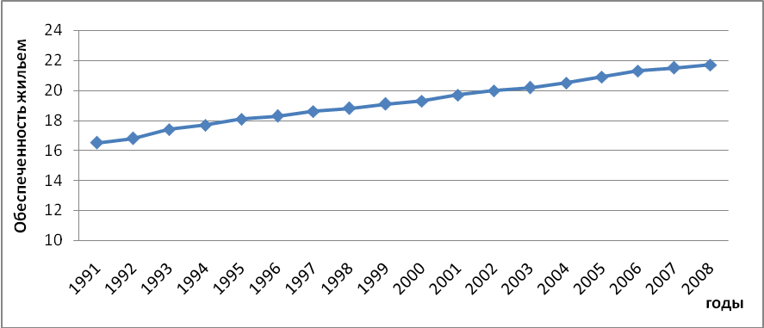
Рис. 16. Динамика обеспеченности населения жильем на конец года в РФ (м²/чел.)

Выполним оценку тесноты линейной связи между условным показателем времени X=t и показателем обеспеченности жильём – Y , вычислив коэффициент линейной корреляции Пирсона: r_{yx}=0,9976 .
Значимость коэффициента r_{yx} проверяем по t-критерию Стьюдента:
$t_{\text{расч}}=\frac{r_{\text{yx}}}{\sqrt{1−r_{\text{yx}}^{2}}}⋅\sqrt{n−2}=\text{63},\text{54}$; $t_{\text{крит}}(α,n−2)=t_{\text{крит}}(0,\text{05};\text{16})=2,\text{12}$. Так как $\left|t_{\text{расч}}\right|>t_{\text{крит}}$, устанавливаем – коэффициент r_{yx} является статистически значимым, причём связь между Y и X достаточно сильная.
Теперь построим уравнение модели линейной регрессии: $\tilde{y}(t)=\text{16},\text{41}−0,\text{30}t$. На рис. 17 представлен график данной модели в зоне доверительного интервала.
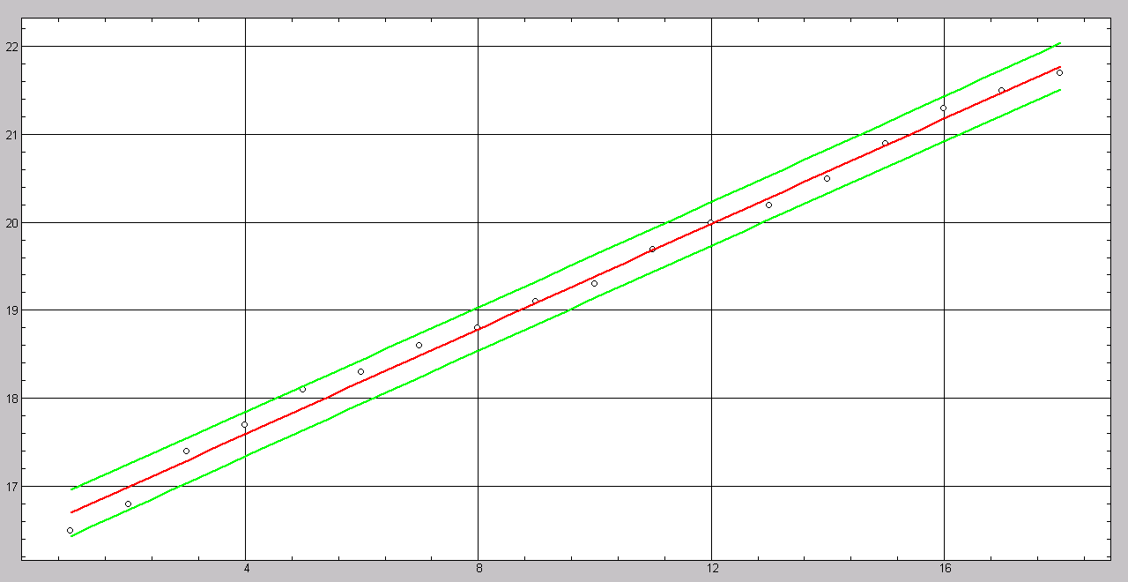
Рис 17. График модели регрессии на фоне корреляционного поля

Оценим качество построенной линейной модели.
- Оценка значимости модели регрессии в целом по F-критерию (см. формулу (6) при n=18, k=1).
F_{набл}=3316; F_{крит}(0,05;1;16)=4,41. Так как, F_{набл} >> F_{крит} => модель адекватна экспериментальным данным, то есть полученное уравнение регрессии статистически значимо. Приведём характеристики модели регрессии в таблице 19.
Таблица 19
Статистические характеристики модели регрессии
Коэффициент  детерминации,  ^{R2} | Скорректированный коэффициент детерминации, ^{R2}скорр | F-критерий,  F_{набл} | Стандартная ошибка регрессии,  S_{e}
0.9952 | 0.9949 | 3316 | 0.1142

Таким образом, модель линейной регрессии на 99% объясняет вариацию результативного показателя жилищного фонда (Y) с течением фактора времени t.
- Проверка эмпирической значимости параметров модели регрессии.
Используем двусторонний t-критерий:
$t_{\text{расч}}(a_{0})=\frac{a_{0}}{S_{a_{0}}}=\text{292},1$; $t_{\text{расч}}(a_{1})=\frac{a_{1}}{S_{a_{1}}}=−\text{57},6$; $t_{\text{крит}}(α,n−2)=t_{\text{крит}}(0,\text{05};\text{16})=2,\text{12}$.
Здесь стандартные ошибки параметров регрессии следующие:
$S_{a_{0}}=\frac{S_{e}\sqrt{\sum{x_{i}^{2}}}}{\sqrt{n\sum{(x_{i}−\bar{x})^{2}}}}$ ; $S_{a_{1}}=\frac{S_{e}}{\sqrt{\sum{(x_{i}−\bar{x})^{2}}}}$.
Так как $\left|t_{\text{расч}}(a_{0})\right|>t_{\text{крит}}(0,\text{05};\text{16})$ и $\left|t_{\text{расч}}(a_{1})\right|>t_{\text{крит}}(0,\text{05};\text{16})$, следовательно, коэффициенты $a_{0},a_{1}$ – эмпирически значимы.
Приведём экономическую интерпретацию коэффициентов регрессии. Значения коэффициентов $a_{0},a_{1}$ показывают, что в период за 1991-2008 г.г. с каждым годом жилищный фонд возрастал на 0,30 м² в среднем на одного жителя РФ, при этом начальный уровень жилого фонда на 1990 год составил примерно 16,41 м² .
Проверим предпосылки метода наименьших квадратов для уравнения линейной регрессии остаточной компоненты временного ряда показателя обеспеченности жильем населения на конец года в РФ с 1991 по 2008 год. Качество модели регрессии обеспечивается выполнением предпосылок МНК. Такие предпосылки предполагают выполнение условий необходимых для получения несмещенных, эффективных, состоятельных оценок параметров регрессии. Выполнение проверяется на основе анализа остаточной компоненты.
Таблица 20
Регрессионные значения и ряд остатков
$$\tilde{y}(t)$$ | e(t)
  16,71
  17,01
  17,31
  17,61
  17,91
  18,21
  18,51
  18,81
  19,11
  19,41
  19,71
  20,01
  20,31
  20,61
  20,91
  21,21
  21,51
  21,81
  -0,204
  -0,203
  0,098
  0,099
  0,200
  0,102
  0,103
  0,004
  0,005
  -0,094
  0,007
  0,008
  -0,091
  -0,089
  0,012
  0,113
  0,014
  -0,085

Проверка предпосылок.
- Проверка равенства математического ожидания уровней ряда остатков нулю: $M(e_{i})=0;$ i=1,2,…,n.
Данную предпосылку МНК проверяем вычислением среднего значения остатков: $\left|e_{i}\right|=0,\text{0000076}$. Следовательно, модель не содержит постоянной систематической ошибки и адекватна по критерию нулевого среднего.
- Проверка свойства случайности остаточной компоненты.
Существуют несколько критериев для проверки. Одним из них является критерий пиков, где рассчитывается число поворотных точек ряда остатков.
Точка e_{k} называется поворотной, если она одновременно больше или меньше двух соседних: e_{k-1}<e_{k}>e_{k+1} или e_{k-1}>e_{k}<e_{k+1}; k=2,…,n-1. При этом проверяется неравенство, число поворотных точек $p>\left[\left(\frac{2}{3}(n−2)−1,\text{96}\sqrt{\frac{\text{16}n−\text{29}}{\text{90}}}\right)\right]$. В нашем случае целая часть выражения в правой части неравенства равна 7, а число поворотных точек p=9. Таким образом, данное неравенство выполнено. Следовательно, ряд остатков обладает свойством случайности.
- Проверка условия равноизменчивости дисперсии случайной составляющей или условия гомоскедастичности ряда остатков. Применим тест Голдфельда-Квандта [11, с. 217].
Сортируем факторную переменную Х по возрастанию, разбиваем на два ряда и строим линии регрессии, а затем находим остатки.

Таблица 21
Разбиение рядов
Х | Y | e₁ | Х | Y | e₂
1 | 16,5 | -0,1298 | 10 | 19,3 | -0,0467
2 | 16,8 | -0,1522 | 11 | 19,7 | 0,0483
3 | 17,4 | 0,1244 | 12 | 20,0 | 0,0433
4 | 17,7 | 0,1011 | 13 | 20,2 | -0,0617
5 | 18,1 | 0,1778 | 14 | 20,5 | -0,0667
6 | 18,3 | 0,0544 | 15 | 20,9 | 0,0283
7 | 18,6 | 0,0311 | 16 | 21,3 | 0,1233
8 | 18,8 | -0,0922 | 17 | 21,5 | 0,0183
9 | 19,1 | -0,1156 | 18 | 21,7 | -0,0867

Вычисляем остаточные суммы квадратов для каждого уравнения регрессии и находим их отношение (в числителе должна быть большая сумма квадратов). Полученное отношение имеет F-распределение со степенями свободы (n₁-2) и (n₂-2), где n₁ – число наблюдений в первом ряду, n₂ – число наблюдений во втором ряду.
В нашем случае F_{расч.}=3,21 – расчетное значение F-критерия; F_{крит.}(0,05;7;7)=3,73 – критическое значение F-критерия при уровне значимости 0,05 со степенями свободы (n₁-2)=7 и (n₂-2)=7.
Так как F_{расч}<F_{крит.}, то принимаем гипотезу о равноизменчивости дисперсии случайной составляющей, следовательно, условие гомоскедастичности выполнено.
- Проверка независимости последовательности остатков (в случае временного ряда это означает отсутствие автокорреляции в ряду остатков, т.е. отсутствие взаимозависимости уровней одного и того же ряда относящиеся к разным моментам наблюдений).
Отсутствие зависимости в значениях остатков проверяется на основе критерия Дарбина-Уотсона (см. формулу (13)). В нашем случае dw=0,911. По таблице 22 берем нижнюю границу _{d1}=1,16 и верхнюю _{d2}=1,39 пороговые значения критерия dw, зависящая от уровня значимости, числа измерений и числа объясняющих факторов модели. Определяется место расположения критерия dw на числовой оси. При этом могут возникнуть такие ситуации:
dw<d₁ – остатки содержат автокорреляцию;
d₂<dw<2 – ряд остатков не коррелирован;
d₁<dw<d₂ – область неопределенности, когда нет оснований ни принять, ни отвергнуть гипотезу о существовании автокорреляции;
dw>2 – наличие отрицательной корреляции.
Перед сравнением с табличными сравнениями dw-критерий следует преобразовать по формуле dw´=4-dw. В зависимости от полученного значения dw-статистики делают следующие выводы (табл. 22).
Так как в нашем случае dw_{<d1} (хотя и незначительно), то гипотеза _{H0} об отсутствии автокорреляции последовательности остатков отвергается, то есть ряд остатков содержит положительную автокорреляцию.
Таблица 22
Проверка достоверности автокорреляции остатков
Величина dw | Результат
0<dw<d₁ | Нулевая гипотеза отвергается, фиксируется наличие положительной автокорреляции остатков.
0<dw´<d₁ | Нулевая гипотеза отвергается, фиксируется наличие отрицательной автокорреляции остатков.
d₁<dw<d₂  d₁<dw´<d₂ | Неопределенность.
d₂<dw<2  d₂<dw´<2 | Нулевая гипотеза принимается.
dw>2 | Преобразование критерия по формуле dw´=4-dw.

- Проверка условия о нормальном распределении случайной составляющей (ряд остатков).
Ввиду малого числа наблюдений это свойство проверим на основе вычисления коэффициентов асимметрии As и эксцесса Ex для ряда остатков: As=-0,276; Ex=-0,574 (формулы см. в п.1.2). Проверим выполнение неравенств $\left|\text{As}\right|<\frac{3}{2}\sqrt{6(n−2)(n+1)(n+3)}$; $\left|\text{Ex}+\frac{6}{n+1}\right|<\frac{3}{2}\sqrt{\frac{\text{24}n(n−2)(n−3)}{(n+1)^{2}(n+3)(n+5)}}$. В нашем случае: $\left|\text{As}\right|=0,\text{276}<\text{302},\text{606}$ – верно; $\left|\text{Ex}+\frac{6}{n+1}\right|=0,\text{258}<1,\text{157}$ – верно. Так как оба неравенства верны, то гипотеза о нормальном распределении ряда остатков принимается.
Таким образом, все пункты проверки предпосылок МНК, за исключением п. 5 (в остатках присутствует автокорреляция, т.е. гипотеза о независимости уровней ряда остатков отвергается) дали положительный результат.
6. Прогнозирование.
Результаты прогноза приведем ниже в таблице 23.

Таблица 23
Прогноз обеспеченности жильем населения
Год | Условное время | Точечный прогноз,  $$\tilde{Y}=\text{16},\text{41}+0,\text{30}t$$  (м²/чел.) | Доверительный (95%-й) интервал прогноза  $$(\tilde{y}−Δ;\tilde{y}+Δ)$$
2009 | 19 | 22,08 | (21,81; 22,35)
2010 | 20 | 22,38 | (22,11; 22,45)
2011 | 21 | 22,68 | (22,4; 22,95)
2012 | 22 | 22,98 | (22,7; 23,26)

Здесь границы доверительного интервала прогноза рассчитаны согласно формуле (10) (см. п. 3.1).

3.4. Методы оценки параметров модели с автокоррелированными
остатками

При построении моделей временных рядов весьма часто исследователь сталкивается с автокорреляцией остатков – нежелательным обстоятельством.
Автокорреляция остатков порядка m равна коэффициенту корреляции, рассчитанному между исходными остатками и их лаговой переменной порядка m. Лаговая переменная порядка m получается из исходного временного ряда методом перемещения его по времени вперед на m дат. Коэффициент автокорреляции показывает степень влияния прошлых значений остатков на их будущее значение. Коэффициент автокорреляции рассчитывается по обычной формуле коэффициента автокорреляции, где в качестве первой переменной используются исходные остатки, а в качестве второй – лаговые остатки порядка m.
Причиной появления автокорреляции остатков является наличие в остатках тенденции, вызванной плохой спецификацией модели. Последствия наличия в остатках достоверной автокорреляции первого порядка могут быть следующие:
- модель является плохо специфицированной и появляется возможность ее улучшения;
- дисперсии оценок является смещенными, что может привести к признанию статистически значимыми объясняющих переменных, которые в действительности таковыми не являются.
В прикладной статистике используется критерий Дарбина-Уотсона (dw) проверки достоверности автокорреляции остатков первого порядка (см. формулу (13)).
В зависимости от полученного значения dw-статистики проверяют нулевую гипотезу об отсутствии автокорреляции в ряду остатков (см. табл. 22).
Известно, что если остатки часто изменяют свой знак, то коэффициент автокорреляции первого порядка будет отрицательный, если имеются серии положительных и отрицательных значений остатков, то коэффициент будет положительный.
Существуют различные способы устранения автокорреляции, например: введение в модель фактора времени, переход к темповым или относительным показателям, включение в модель неучтенных факторов, построение авторегрессионных моделей.
Целью моделирования временных рядов за счет учета автокорреляции остатков является повышение точности прогноза показателя временного ряда.
Пусть имеются выборочные временные данные, которые моделируются с помощью линейной функции $\tilde{Y}=a_{0}+a_{1}t$, где остатки модели e(t)=y(t)-(a₀+a₁t), здесь у(t) – исходный временной ряд.
Предположим, что имеется достоверная автокорреляция остатков первого порядка, тогда для оценки параметров модели с автокоррелируемыми остатками используют модель вида: $\tilde{Y}=a_{0}+a_{1}t+\text{pe}(t−1)$, где p – выборочный коэффициент автокорреляции остатков первого порядка.
Приведенная модель обладает следующими свойствами:
- коэффициенты a₀ и a₁, определенные методом наименьших квадратов, будут несмещенными и состоятельными;
- нельзя одновременно определить a₀, a₁ и .
В прикладной статистике разработаны несколько методов определения коэффициентов модели с учетом автокорреляции:
- метод наименьших квадратов, согласно которому определяются коэффициенты a₀ и a₁ линейной модели, вычисляются остатки модели e(t); далее определяется коэффициент p модели e(t)=pe(t-1)+v(t);
- метод Дарбина. Если в модели y(t)=a₀+a₁t+pe(t-1)+v(t) вместо e(t-1) подставить его значение e(t-1)=y(t-1)-(a₀+a₁(t-1)), то после несложных преобразований можно получить модель y(t)=b₀+py(t-1)+b₁t+v(t). Коэффициенты полученной модели рассчитываются методом наименьших квадратов.
- метод Эйткена. Для вычисления коэффициентов модели y(t)₌a0₊a1t+pe(t-1)+v(t) вводятся новые переменные. Предполагается, что pe(t-1)+v(t) – возмущение, которое подчиняется авторегрессионной модели первого порядка, и для всех t выполняются условия:
M(v(t))=0;
M(v(t)v(t+d))=S² для d=0;
M(v(t)v(t+d))=0 для d≠0.
Ставится задача вычислить при условии v´v→min. С этой целью выполняются следующие расчеты.
Вначале вводится предполагаемый коэффициент . Затем вычисляются методом наименьших квадратов характеристики модели y_{н}(t)=b₀t_{н1}+b₁t_{н2}+z(t), где новые переменные вычисляются по следующим формулам:
для t=1 (поправка Прайса-Уинстена):
$y_{н}(t)=\sqrt{1−p^{2}}y(t)$;
$t_{\text{н1}}=\sqrt{1−p^{2}}t$;
$t_{\text{н2}}=\sqrt{1−p^{2}}t$;
для 2 (преобразования Бокса-Дженкинса):
y_{н}(t)=y(t)-py(t-1);
$t_{\text{н1}}=1−p$;
$t_{\text{н2}}=t−\text{py}(t−1)$;
b0, b1 – коэффициенты Эйткена.
В конечном итоге получают модель y=b₀+b₁t+pe(t)+v(t).
Пример 12. Рассмотрим построение модели временного ряда (обеспеченность жильем по РФ) с учетом автокорреляции остатков.
Методом наименьших квадратов была построена линейная модель: $\tilde{Y}=\text{16},\text{41}+0,\text{30}t$.
Выше нами было проверено, что по критерию Дарбина-Уотсона ряд остатков содержит положительную автокорреляцию, хотя и незначительную. Поставим задачу построения новой модели, введя в рассмотрение модель линейной регрессии для ряда остатков. Результаты расчета приведены в таблице 24.
Таблица 24
Моделирование остатков
t | y(t) | $\tilde{y}$(t) | e(t) | ${\tilde{y}}_{1}$(t) | v(t)
1  2  3  4  5  6  7  8  9  10  11  12  13  14  15  16  17  18 | 16.5  16.8  17.4  17.7  18.1  18.3  18.6  18.8  19.1  19.3  19.7  20.0  20.2  20.5  20.9  21.3  21.5  21.7
  16,71
  17,01
  17,31
  17,61
  17,91
  18,21
  18,51
  18,81
  19,11
  19,41
  19,71
  20,01
  20,31
  20,61
  20,91
  21,21
  21,51
  21,81
  -0,204
  -0,203
  0,098
  0,099
  0,200
  0,102
  0,103
  0,004
  0,005
  -0,094
  0,007
  0,008
  -0,091
  -0,089
  0,012
  0,113
  0,014
  -0,085
  16,710
  16,910
  17,211
  17,658
  17,958
  18,308
  18,560
  18,860
  19,112
  19,412
  19,664
  20,014
  20,314
  20,566
  20,866
  21,216
  21,565
  21,817
  -0,210
  -0,110
  0,189
  0,042
  0,142
  -0,008
  0,040
  -0,060
  -0,012
  -0,112
  0,034
  -0,014
  -0,114
  -0,066
  0,034
  0,084
  -0,065
  -0,117

Определяем коэффициент p автокорреляции первого порядка для ряда остатков: p=0,488, таким образом, модель линейной регрессии ряда остатков (без учета свободного члена) примет вид: e(t)=0,488e(t-1)+v(t). Окончательная модель временного ряда с учетом автокорреляции остатков:
y(t)=16,41+0,30t+0,488e(t-1)+v(t).
Выполним прогнозирование по последней модели в точке t=19: y(19)=22,069.
C учетом поправки на автокорреляцию остатков мы получаем более обоснованный прогноз, к сожалению, только на одну дату вперед (на 2009 год).
Вычислим ошибку модели. S=0,108. Отметим, что ошибка первоначальной линейной модели равна S_{e}=0,115. Таким образом, стандартная ошибка регрессии несколько уменьшилась.
Коэффициент автокорреляции первого порядка ряда остатков новой модели оказался равным 0,139. Таким образом, автокорреляция остатков значительно уменьшилась – почти в 3,5 раза.

3.5. Моделирование динамики случайных процессов адаптивными
методами

Если процесс имеет малую инерционность, то информативность уровней ряда по мере их удаления от периода прогнозирования склонна снижаться, так что наиболее ценную информацию будут содержать последние периоды. В этой связи представляют интерес современные адаптивные методы прогнозирования, где учитывается информационная ценность уровней ряда с определенными весовыми коэффициентами [1, гл. 5]. Цель адаптивных методов заключается в построении самокорректирующихся в условиях изменений экономико-математических моделей. Такие модели предназначены, прежде всего, для краткосрочного прогнозирования. При этом прогнозная модель – это модель, аппроксимирующая тренд. Здесь прогнозы – это значения будущих членов временного ряда, а последовательность прогнозов {y_{t+τ}} (τ=1,2,…,k) составляет оценку тренда для периодов упреждения длиной τ.
У истоков адаптивного направления в прогнозировании лежит построение моделей экспоненциального сглаживания, в основе которого лежит расчет экспоненциальных средних по рекуррентной формуле: $S_{t}\left(y\right)={αy}_{t}+\left(1−α\right)S_{t−1}(y)$, где S_{t} –значение экспоненциальной средней в момент времени t; {y_{t}}, t=1, …,T – исходный динамический ряд; α – параметр сглаживания, α=const, 0<α<1. В 60-х годах Р.Г.Брауном и Р.Ф.Майером были разработаны полиномиальные модели прогнозирования на основе многократного экспоненциального сглаживания. Авторами принимается гипотеза, что исследуемый временной ряд {y_{t}}, t=1,…,T является многочленом n-го порядка, а прогноз вперед на глубину «τ» выражается формулой: $\tilde{y}\left(T+τ\right)={\hat{a}}_{1}+{\hat{a}}_{2}τ+\frac{1}{2!}{\hat{a}}_{3}τ^{2}+\text{.}\text{.}\text{.}+\frac{1}{n!}{\hat{a}}_{n+1}τ^{n},$ где ${\hat{a}}_{1},{\hat{a}}_{2},\text{.}\text{.}\text{.},{\hat{a}}_{n+1}$ – параметры модели, которые необходимо рассчитать в результате многократного применения к исходному ряду оператора сглаживания $S_{t}^{\left[p\right]}={αS}_{t}^{\left[p−1\right]}+\left(1−α\right)S_{t−1}^{\left[p\right]}$, где p=1,2,…,n; $S_{t}^{\left[0\right]}=X\left(t\right);S_{0}^{\left[1\right]},S_{0}^{\left[2\right]},\text{.}\text{.}\text{.},S_{0}^{\left[n\right]}$ – начальные значения экспоненциальных средних соответствующего порядка. Доказывается, что коэффициенты прогнозирующего полинома связаны с экспоненциальными средними матричными уравнениями: S_{t}=Mb_{t}, где матрица M=(m_{ik}), i=1,…,n; k=0,1,…n; $m_{\text{ik}}=\frac{a^{i}}{(i−1)!}\sum_{j=0}^{∞}{j^{k}(1−α)^{j}\frac{(i−1+j)!}{j!}}$; $S_{t}=\left(\begin{matrix}S_{t}^{[1]} \\ S_{t}^{[2]} \\ ⋮ \\ S_{t}^{[n]}\end{matrix}\right)$; $b_{t}=\left(\begin{matrix}b_{1,t} \\ b_{2,t} \\ ⋮ \\ b_{n+1,t}\end{matrix}\right)$ – вектор коэффициентов в разложении Тейлора. Из матричного уравнения находят коэффициенты прогнозирующего полинома. На практике обычно используются полиномы не выше второго порядка.
В том случае, когда в окрестности точки t=T детерминированная составляющая временного ряда близка к постоянной, применяют аппарат однократного экспоненциального сглаживания и прогноз определяется по формуле: ${\hat{y}}_{T+τ}=S_{T}^{(1)}(y)$. Такая модель отображает динамику в виде случайного процесса, не имеющего тенденции, её называют «наивной» («будет, как было»). Доверительный интервал прогноза получают по формуле: $y_{t+τ}±S_{e}t_{p}\sqrt{\frac{α}{2−α}}$, где S_{e} – средняя квадратичная ошибка аппроксимации исходного ряда, $S_{e}=\sqrt{\frac{1}{T−1}\sum_{t=1}^{T}{({\hat{y}}_{t}−y_{t})^{2}}}$; t_{p} – значение t-критерия Стьюдента с уровнем значимости p и числом степеней свободы (T-1); α – параметр сглаживания.
Если в окрестности точки T детерминированная составляющая линейная, то применяют двойное экспоненциальное сглаживание и точечный прогноз осуществляют по формуле: ${\hat{y}}_{T+τ}={\hat{a}}_{0(T)}+{\hat{a}}_{1(T)}τ$. Границы доверительного интервала прогноза следующие: $y_{t+τ}±S_{e}t_{α}\sqrt{\frac{α[1+4(1−α)+(1−α)^{2}+2α(4−3α)τ+2α^{2}τ^{2}]}{(2−α)^{3}}}$.
Если в окрестности точки T траектория динамики ряда близка к параболе, то строят трехпараметрическую адаптивную модель прогнозирования в виде квадратичного полинома: ${\hat{y}}_{T+τ}={\hat{a}}_{0(T)}+{\hat{a}}_{1(T)}τ+\frac{1}{2}{\hat{a}}_{2(T)}τ^{2}$. Границы доверительного интервала прогнозных значений вычисляют по формуле $\hat{y}(T+τ)±t_{0,\text{05}}^{(n−1)}⋅S_{e}\sqrt{2α+3α^{2}+3α^{3}τ}$, где $t_{0,\text{05}}^{(n−1)}$ – значение t-критерия Стьюдента с числом степеней свободы (n-1) и уровнем значимости 0,05.
Ниже, следуя [15, с. 311-318], представлены основные этапы построения линейной адаптивной модели и полиномиальной модели второго порядка.
Алгоритм построения линейной адаптивной модели Брауна
1. По первым 5-10 точкам временного ряда методом наименьших квадратов оценивают начальные значения параметров ${\hat{a}}_{0(0)}$ и ${\hat{a}}_{1(0)}$ линейной модели ${\hat{y}}_{t}={\hat{a}}_{0(0)}+{\hat{a}}_{1(0)}t$.
2. На основе ${\hat{a}}_{0(0)}$ и ${\hat{a}}_{1(0)}$ вычисляют начальные значения экспоненциальных средних, которые соответствуют моменту времени t=0:
$S_{0}^{(1)}=$${\hat{a}}_{0(0)}$-$\frac{β}{α}$${\hat{a}}_{1(0)}$; $S_{0}^{(2)}=$${\hat{a}}_{0(0)}$-$\frac{2β}{α}$${\hat{a}}_{1(0)}$.
3. С учетом выбранного значения параметра сглаживания α или коэффициента дисконтирования данных β (α+β=1) вычисляют значения экспоненциальных средних в последующий момент времени:
$S_{t}^{(1)}={αy}_{t}+{βS}_{t−1}^{(1)}$ ; $S_{t}^{(1)}={αS}_{t}^{(1)}+{βS}_{t−1}^{(2)}$
4. Корректируют параметры линейной модели $a_{0(t)}$ и $a_{1(t)}$ по формулам:
$a_{0(t)}=2S_{t}^{(1)}−S_{t}^{(2)}$; $a_{1(t)}=\frac{β}{α}(S_{t}^{(1)}−S_{t}^{(2)})$
5. По модели со скорректированными параметрами $a_{0(t)}$ и $a_{1(t)}$ находят прогноз на следующий момент времени:
$${\hat{y}}_{t}(τ)=a_{0(t)}+a_{1(t)}τ={\hat{y}}_{(t+1)}=a_{0(t)}+a_{1(t)}$$
6. Возврат к пункту 3, если t<T. Если t=T, то модель с параметрами $a_{0(t)}$ и $a_{1(t)}$ принимают за основу для прогнозирования на τ=1,2,… шагов вперёд.
7. Расчет показателей точности модели: средней квадратичной ошибки аппроксимации $S_{e}={\left(\frac{1}{T−1}\sum_{t=1}^{T}{e_{t}^{2}}\right)}^{\frac{1}{2}}$, $e_{t}=y_{t}−{\hat{y}}_{t}$ – остатки; средней относительной ошибки аппроксимации: $ε_{e}=\frac{1}{T}\sum_{t=1}^{T}{\frac{\left|e_{t}\right|}{y_{t}}}⋅\text{100}\text{\%}$.
8. Точечный и интервальный прогноз.

Алгоритм расчета параметров квадратичного прогнозирующего
полинома
Адаптивная полиномиальная модель второго порядка имеет вид: ${\hat{y}}_{t}(τ)={\hat{a}}_{0(t)}+{\hat{a}}_{1(t)}τ+\frac{1}{2}{\hat{a}}_{2(t)}τ^{2}$.
1. По первым 5-10 точкам исходных данных находят оценки ${\hat{a}}_{0},{\hat{a}}_{1},{\hat{a}}_{2}$ коэффициентов квадратичной модели по методу наименьших квадратов. Таким образом, получают начальные значения параметров ${\hat{a}}_{0,0},{\hat{a}}_{1,0},{\hat{a}}_{2,0}$ квадратичной модели, которые соответствуют моменту времени t=0.
2. Вычисляют начальные значения экспоненциальных средних (с учетом выбранного значения параметра сглаживания α или коэффициента β:
$S_{0}={\hat{a}}_{0,0}−\frac{β}{α}{\hat{a}}_{1,0}+\frac{β(2−α)}{2α^{2}}{\hat{a}}_{2,0}$;$S_{0}^{1}={\hat{a}}_{0,0}−\frac{2β}{α}{\hat{a}}_{1,0}+\frac{β(3−2α)}{2α^{2}}{\hat{a}}_{2,0}$; $S_{0}^{2}={\hat{a}}_{0,0}−\frac{3β}{α}{\hat{a}}_{1,0}+\frac{3β(4−3α)}{2α^{2}}{\hat{a}}_{2,0}$.
3. Рассчитывают значения экспоненциальных средних в последующий момент времени t:
$S_{t}={αy}_{t}+{βS}_{t−1}$; $S_{t}^{1}={αy}_{t}+{βS}_{t−1}^{1}$; $S_{t}^{2}={αS}_{t}^{1}+{βS}_{t−1}^{2}$.
4. Корректируют параметры квадратичной модели по формулам:
${\hat{a}}_{0,t}=3S_{t}−3S_{t}^{1}+S_{t}^{2}$; ${\hat{a}}_{1,t}=\frac{α}{2β^{2}}[(6−5α)S_{t}−2(5−4α)S_{t}^{1}+(4−3α)S_{t}^{2}$;${\hat{a}}_{2,t}=\frac{α^{2}}{β^{2}}[S_{t}−2S_{t}^{1}+S_{t}^{2}]$.
Отметим, что в формулах участвует коэффициент β=1-α дисконтирования данных, отражающий большую степень доверия более поздним наблюдениям.
5. По модели Брауна ${\hat{y}}_{t}(τ)=a_{0(t)}+a_{1(t)}τ+\frac{a_{2(t)}}{2}τ^{2}$ со скорректированными коэффициентами $a_{0(t)},a_{1(t)},a_{2(t)}$ находят прогноз на следующий момент времени (τ=1): ${\hat{y}}_{t}(1)=a_{0(t)}+a_{1(t)}+\frac{a_{2(t)}}{2}$.
6. Переход к пункту 3, если t<T. Если t=T, то построенную модель ${\hat{y}}_{T}(τ)=a_{0(t)}+a_{1(t)}τ+\frac{a_{2(t)}}{2}τ^{2}$ принимают за основу прогнозирования будущих значений ряда y(t).
7. Расчет показателей точности модели: вычисление среднего квадратичного отклонения S_{e} и средней относительной ошибки аппроксимации ε_{e}.
8. Точечный и интервальный прогноз.
Здесь так же, как и в случае линейной модели, оптимальное значение параметра сглаживания α находят многократным построением модели при разных значениях α и выбором наилучшего значения в целях повышения точности аппроксимации исходного ряда и снижения ошибки прогнозирования. В примере ниже за наилучшую модель принимается модель с наименьшей средней относительной ошибкой аппроксимации ε_{e}.
Пример 13. Расчет линейной адаптивной модели прогнозирования процентной ставки кредитных организаций. Ниже рассматривается динамический ряд значений средних процентных ставок кредитных организаций России по краткосрочным кредитам в долларах США (% годовых). Данные показатели играют важную роль в финансовой сфере деятельности предприятий, а также реальных физических лиц. С точки зрения экономической теории увеличение процентной ставки на кредиты может привести к росту инфляции, ибо при этом деньги становятся дешевле (обесцениваются). Так что научно-обоснованный прогноз процентных ставок имеет важное значение в управлении финансами. Исходные данные представлены в таблице 25 (Источник: официальный сайт Центрального Банка РФ: http://www.cbr.ru).
На первом этапе работы по первым 10 точкам находятся начальные коэффициенты ${\hat{a}}_{0},{\hat{a}}_{1}$ для линейной модели согласно методу наименьших квадратов. Таким образом строится модель линейной регрессии $\tilde{y}(t)=\text{12},\text{66}−0,\text{21035}t$ со следующими статистическими характеристиками: коэффициентом парной корреляции r_{yt}=-0,75; стандартной ошибкой регрессии S=0,59; критерием F_{набл.}=10,42. Согласно таблице определяем значение F_{крит.}(α,ν₁,ν₂), где ν₁=1 и ν₂=n-2 – количество степеней свободы; α – уровень значимости. В данном случае ν₁=1 – количество факторов, включенных в модель, ν₂=8, α=0,05, F_{крит.}=5,32. Так как F_{набл.}>F_{крит.}, на этом основании при заданном уровне значимости α=0,05 построенная линейная модель является адекватной экспериментальным данным, т. е. признается статистически значимой. Коэффициент линейной корреляции r_{yt}=-0,75 указывает на значимую обратную связь, т. е. с течением времени процентная ставка снижается. Вычисленные коэффициенты линейной модели выбираются в качестве начальных оценок при построении адаптивной модели и корректируются в ходе реализации алгоритма, изложенного выше. При этом используются программные средства Microsoft Excel. Ниже приводится таблица 25, содержащая поквартальные данные процентных ставок и таблица 26, иллюстрирующая алгоритм расчета с параметром сглаживания α=0,3, соответствующим наименьшей средней относительной ошибке аппроксимации исходного ряда.
Таблица 25
Ставки по краткосрочным кредитам нефинансовым организациям
Год | Квартал | Условное  обозначение времени – t | Процентная ставка нефинансовым организациям –$y_{t}$
2000 | I | 1 | 12,200
2000 | II | 2 | 12,133
2000 | III | 3 | 11,666
2000 | IV | 4 | 11,766
2001 | I | 5 | 13,133
2001 | II | 6 | 11,000
2001 | III | 7 | 11,333
2001 | IV | 8 | 10,766
2002 | I | 9 | 10,666
2002 | II | 10 | 10,366
2002 | III | 11 | 10,566
2002 | IV | 12 | 10,266
2003 | I | 13 | 11,366
2003 | II | 14 | 9,000
2003 | III | 15 | 8,800
2003 | IV | 16 | 8,666
2004 | I | 17 | 8,800
2004 | II | 18 | 7,666
2004 | III | 19 | 8,166
2004 | IV | 20 | 8,400
2005 | I | 21 | 7,866
2005 | II | 22 | 8,600
2005 | III | 23 | 9,033
2005 | IV | 24 | 8,833
2006 | I | 25 | 8,633
2006 | II | 26 | 8,366
2006 | III | 27 | 8,566
2006 | IV | 28 | 8,500
2007 | I | 29 | 8,733
2007 | II | 30 | 8,866
2007 | III | 31 | 8,400

Таблица 26
Расчет параметров линейной адаптивной модели
t | $$y_{t}$$ | $${\hat{a}}_{0}$$ | $${\hat{a}}_{1}$$ | $$S_{t}^{(1)}$$ | $$S_{t}^{(2)}$$ | $${\hat{y}}_{t}$$
0 |  | 12,660 | -0,210 | 13,151 | 13,642 | - | -
1 | 12,200 | 12,322 | -0,233 | 12,866 | 13,409 | 12,450 | -0,317
2 | 12,133 | 12,112 | -0,229 | 12,646 | 13,180 | 12,090 | -0,424
3 | 11,666 | 11,772 | -0,248 | 12,352 | 12,931 | 11,883 | -0,117
4 | 11,766 | 11,647 | -0,227 | 12,176 | 12,705 | 11,524 | 1,609
5 | 13,133 | 12,294 | -0,073 | 12,463 | 12,632 | 11,421 | -0,421
6 | 11,000 | 11,599 | -0,182 | 12,024 | 12,450 | 12,221 | -0,888
7 | 11,333 | 11,374 | -0,190 | 11,817 | 12,260 | 11,416 | -0,650
8 | 10,766 | 10,971 | -0,228 | 11,502 | 12,032 | 11,184 | -0,518
9 | 10,666 | 10,704 | -0,234 | 11,251 | 11,798 | 10,743 | -0,377
10 | 10,366 | 10,417 | -0,244 | 10,985 | 11,554 | 10,469 | 0,097
11 | 10,566 | 10,373 | -0,208 | 10,860 | 11,346 | 10,173 | 0,093
12 | 10,266 | 10,216 | -0,199 | 10,682 | 11,147 | 10,165 | 1,201
13 | 11,366 | 10,705 | -0,078 | 10,887 | 11,069 | 10,017 | -1,017
14 | 9,000 | 9,797 | -0,224 | 10,321 | 10,844 | 10,627 | -1,827
15 | 8,800 | 9,179 | -0,294 | 9,865 | 10,550 | 9,573 | -0,907
16 | 8,666 | 8,773 | -0,314 | 9,505 | 10,237 | 8,885 | -0,085
17 | 8,800 | 8,633 | -0,283 | 9,293 | 9,954 | 8,460 | -0,794
18 | 7,666 | 8,001 | -0,345 | 8,805 | 9,609 | 8,350 | -0,184
19 | 8,166 | 7,916 | -0,299 | 8,613 | 9,310 | 7,657 | 0,743
20 | 8,400 | 8,017 | -0,228 | 8,549 | 9,082 | 7,618 | 0,248
21 | 7,866 | 7,828 | -0,221 | 8,344 | 8,861 | 7,788 | 0,812
22 | 8,600 | 8,113 | -0,132 | 8,421 | 8,729 | 7,607 | 1,426
23 | 9,033 | 8,518 | -0,037 | 8,605 | 8,692 | 7,981 | 0,852
24 | 8,833 | 8,660 | -0,006 | 8,673 | 8,686 | 8,480 | 0,153
25 | 8,633 | 8,644 | -0,007 | 8,661 | 8,679 | 8,655 | -0,289
26 | 8,366 | 8,498 | -0,032 | 8,573 | 8,647 | 8,636 | -0,070
27 | 8,566 | 8,517 | -0,023 | 8,571 | 8,624 | 8,467 | 0,033
28 | 8,500 | 8,497 | -0,022 | 8,549 | 8,602 | 8,494 | 0,239
29 | 8,733 | 8,607 | 0,001 | 8,604 | 8,602 | 8,475 | 0,391
30 | 8,866 | 8,739 | 0,024 | 8,683 | 8,627 | 8,607 | -0,207
31 | 8,400 | 8,578 | -0,009 | 8,598 | 8,618 | 8,763 | 0,751

Здесь t – условное обозначение времени;$y_{t}$– фактическое значение процентной ставки; ${\hat{a}}_{0},{\hat{a}}_{1}$ – коэффициенты модели; $S_{t}^{(1)}$,$S_{t}^{(2)}$– экспоненциальные средние; ${\hat{y}}_{t}$– расчетное значение по модели; – отклонение от фактического значения.
Таким образом, получены следующие значения параметров линейной адаптивной модели: ${\hat{a}}_{0}$= 8,578; ${\hat{a}}_{1}$=-0,009. Здесь среднеквадратическая ошибка аппроксимации S_{e}=0,697; средняя относительная ошибка аппроксимации ε_{e}=0,099, что составляет 9,9%. Так построена линейная адаптивная модель: ${\tilde{y}}_{\text{31}}(τ)=8,\text{578}−0,\text{009}τ$ (с параметром сглаживания α=0,3).
Для выбора лучшей модели была вычислена средняя относительная ошибка аппроксимации для различных параметров сглаживания, результаты расчета приведены в таблице 27.
Таблица 27
Значения (α, ε_{e}) для линейной модели
α | ε_{e}
0,1 | 13,3
0,2 | 10,7
0,3 | 9,95
0,4 | 10,0
0,5 | 10,9
0,6 | 11,7
0,7 | 12,9
0,8 | 14,2
0,9 | 15,7

В ряде случаев экономико-математические модели прогнозирования могут быть полезным инструментом исследования. При этом, конечно, для увеличения точности прогнозов экономического развития в изменяющихся условиях, в условиях неопределенности или неполной информации необходима работа по совершенствованию моделей. Важную роль в этом должны сыграть адаптивные методы прогнозирования. К примеру, в работе авторов [10] адаптивные модели Брауна используются в целях прогнозирования туристских ресурсов Владимирской области. Отличие адаптивных моделей от других прогностических моделей состоит в том, что они отражают текущие свойства ряда и способны непрерывно учитывать эволюцию динамических характеристик изучаемых процессов.

Контрольные вопросы

- Что понимается под аналитическим выравниванием временных рядов? Какие основные функции используют для моделирования трендовой составляющей временного ряда? Для описания каких процессов делается выбор в пользу каждой из них?
- Какие модели применяются для описания периодических колебаний случайных процессов?
- Что представляют собой модели авторегрессии и модели скользящего среднего? Для прогнозирования каких процессов они используются?
- По каким критериям, на ваш взгляд, можно осуществить выбор наилучшей модели тренда?
- Каковы способы определения взаимосвязи между двумя временными рядами? Какие при этом могут возникнуть проблемы, и какова методика их устранения?
- Какие методы используют для изучения динамики взаимосвязанных экономических процессов?
- Как проверить наличие автокорреляции остатков в модели временного ряда? Укажите способы устранения автокорреляции остатков.
- В каких целях используют адаптивные модели прогнозирования? Какое характерное отличие адаптивных методов от построения моделей кривых роста? Какие типы адаптивных моделей вам известны?
- Укажите рекуррентную формулу расчета экспоненциальных средних. Какую роль играет параметр сглаживания «α»? Как выбрать оптимальное значение параметра сглаживания?
- Каковы основные этапы построения линейной адаптивной модели Брауна? Опишите основные шаги алгоритма расчета адаптивной полиномиальной модели Брауна второго порядка.
- На основе алгоритма расчета линейной модели (см. п. 3.5) напишите программу вычисления параметров модели на доступном вам алгоритмическом языке. По вашей программе рассчитайте линейную модель при различных значениях параметра сглаживания α и вычислите среднюю относительную ошибку аппроксимации для временного ряда, представленного в таблице 25. Сравните ваши результаты с представленными в таблице 27. Выберите лучшую модель в целях прогнозирования.
- По каким направлениям выполняют оценку качества моделей временных рядов? Каковы оценки точности моделей?

Глава 4. Моделирование экономических процессов, подверженных
сезонным колебаниям

4.1. Понятие сезонных колебаний и сезонной составляющей

Сезонные колебания – это повторяющиеся в каждом временном периоде колебания, связанные с изменением времени года. Такие изменения непосредственно могут быть связаны с колебаниями других факторов: политических, экономических, социальных, природных.
Если в течение года имеется только одно повышение (снижение) уровня за несколько лет, то говорят об этом сезонном цикле; если в течение периода наблюдают несколько минимумов и максимумов, то статистическую модель сезонной колеблемости выбирают согласно полученному циклическому процессу.
Отметим, что временной ряд не всегда содержит сезонную (циклическую) составляющую. Проверку на наличие или отсутствие сезонных колебаний проводят с помощью какого-либо критерия или визуально при построении графика.
При подтверждении наличия сезонного процесса выделяется сезонная составляющая. Процедуры расчета значений сезонной компоненты зависят от принятой модели временного ряда, содержащей сезонность в аддитивной или мультипликативной форме.
Аддитивную модель $y_{t}=u_{t}+v_{t}+ε_{t}$ применяют в том случае, когда амплитуда сезонных колебаний со временем не меняется. Если происходят существенные сезонные изменения, то используют мультипликативную модель $y_{t}=u_{t}⋅v_{t}⋅ε_{t}$.
Временной ряд, в котором наблюдаются и тренд, и сезонные колебания, будем называть тренд-сезонным временным рядом. Статистические процедуры оценивания сезонности и корректировки временных рядов представляют большой интерес в сфере экономики, причем, оценки сезонности представляют собой лишь промежуточный этап исследования. В дальнейшем они используются для моделирования тренд-сезонных процессов. Методика построения прогнозирования с помощью тренд-сезонных моделей включает в себя следующие основные этапы [4, с. 80]:
1. Анализ динамики сезонной волны. Оценивание сезонной составляющей (аддитивной или мультипликативной в зависимости от характера сезонности).
2. Десезонализация исходных данных.
3. Расчет параметров тренда на основе преобразованного временного ряда.
4. Моделирование динамики исходного ряда с учетом трендовой и сезонной составляющих.
5. Использование построенной модели в целях прогнозирования в случае, если получены удовлетворительные характеристики точности и адекватности модели.
Порядок выполнения данных этапов и их состав может изменяться в зависимости от постановки задач, методов решения, используемых программных средств.

4.2. Методы выявления сезонных колебаний

Остановимся более подробно на методологических вопросах выделения сезонной составляющей. Проверку на наличие или отсутствие сезонных колебаний осуществляют на основе определенного критерия (например, дисперсионного, гармонического), также на основе построения сезонной волны и расчетов индексов сезонности, на базе построения автокорреляционной функции процесса, в некоторых случаях визуально при построении графика.
Если ряд динамики имеет длительный период (15-25 лет), то сезонные колебания выявляют либо с учетом единой качественной особенности периода (ряд сначала делят на качественно однородные периоды), либо согласно методике многократного скользящего выравнивания.
Рассмотрим методику применения дисперсионного критерия, согласно которому проверяется нулевая гипотеза о том, что во временном ряде, из которого отфильтрован тренд, отсутствуют сезонные колебания. В случае справедливости данной гипотезы F-статистика будет иметь F-распределение [11, с. 325]: $F=m\frac{n−T_{0}}{T_{0}}\frac{\sum{{\left({\bar{e}}_{j}−\bar{e}\right)}^{2}}}{\sum{\sum{{\left(e_{\text{ij}}−{\bar{e}}_{j}\right)}^{2}}}}$, где ${\bar{e}}_{j}=\frac{1}{m}\sum{e_{\text{ij}}}$; $\bar{e}=\frac{1}{T_{0}}\sum{{\bar{e}}_{j}}$. Здесь используются следующие обозначения: e_{ij} – значение остаточного ряда после выделения из него тренда, i=1,…,m; j=1,…,T_{o}; m – число лет наблюдений; T₀ – период колебаний (T₀=4 для ряда квартальных данных, T₀=12 для ряда месячных данных); n – количество наблюдений во временном ряде, n=mT₀.
Для выявления сезонных колебаний на основе автокорреляционной функции рассчитывают коэффициенты автокорреляции: $r(τ)=\frac{\sum{(e_{t}−\bar{e})(e_{t+τ}−\bar{e})}}{\sum{(e_{t}−\bar{e})^{2}}}$. Строят коррелограмму – график зависимости значений коэффициента автокорреляции от величины лага τ. Если самым высоким оказался коэффициент автокорреляции первого порядка, то ряд содержит только тенденцию. Если самым высоким оказался коэффициент автокорреляции II, III и т.д. порядков, то ряд содержит сезонные или циклические колебания (в два, три и т.д. периода времени). Автокорреляция ряда остатков может быть также проверена по критерию Дарбина-Уотсона.

4.3. Расчет индексов сезонности и построение сезонной волны

Индексом сезонности I_{S} называют относительный показатель, который используют для расчета сезонной составляющей. При исчислении индексов применяют разные методы, выбор которых зависит от характера общей тенденции временного ряда. Расчет индексов сезонности применим лишь тогда, когда тренд исключен из динамического ряда или имеет постоянный уровень. Методы расчета индексов сезонности [15, с. 140-158]:
- Ряд динамики не имеет выраженной тенденции развития;
- Ряд динамики имеет тренд (нестационарный ряд динамики);
- Необходимо получить устойчивую тенденцию сезонных колебаний.
Если ряд динамики не имеет выраженной тенденции развития, то индексы сезонности исчисляют непосредственно по эмпирическим данным без их предварительного выравнивания. Для расчета индекса сезонности необходимо иметь данные по периодам не менее чем за три года. Сущность метода заключается в расчете средних по одноименным периодам – ${\tilde{y}}_{i}$ и для всего анализируемого ряда общий средний уровень ряда $\bar{y}$. По этим данным определяют индекс сезонности: $I_{\text{Si}}={\tilde{y}}_{i}/\bar{y}⋅\text{100}\text{\%}$.
В качестве среднего уровня ряда может быть использована также средняя арифметическая взвешенная, мода или другая структурная средняя. Их применяют для временных рядов за достаточно длительный период времени или для элиминирования случайной составляющей.
Если ряд динамики имеет тренд (нестационарный ряд динамики), то порядок расчета включает в себя этапы:
- Определения по внутригодовым уровням ряда (месячным, квартальным) за несколько лет расчетных (выравненных) уровней по методикам скользящей средней или аналитического выравнивания (y_{i});
- Определения относительной величины фактических значений уровней ряда (y_{i}) и выровненных (расчетных) значений (${\tilde{y}}_{i}$);
- Усреднения полученных показателей сезонности за весь исследуемый период: $I_{S}=\frac{\sum{\frac{y_{i}}{{\tilde{y}}_{i}}\text{100}}}{n}$.
Для элиминирования сезонной составляющей в аддитивной и мультипликативной моделях выравненные и скорректированные уровни ряда динамики вычитают из исходных значений ряда.
Для получения устойчивой тенденции сезонных колебаний, на которых бы не отражались особенности развития процессов в конкретные периоды, индекс сезонности рассчитывают по формуле: ${\bar{I}}_{S}=\frac{\sum{I_{S}}}{t}$, где I_{S} – индексы сезонности; t – число лет. На основе полученного индекса сезонности рассчитывают коэффициент сезонности: $K=\sqrt{\frac{\sum{{\left(I_{S}−1\right)}^{2}}}{n}}$, где n – число периодов. Коэффициент изменяется от 0 до 1.
Если функция для измерения сезонных колебаний имеет синусоидальную форму, то используют метод преобразования в ряд Фурье. В гармониках Фурье исходным рядом является не первичный ряд за несколько лет, а усредненные значения месячных уровней, в которых исключены тренд и случайная компонента.
Пример 14. Имеются следующие данные о динамике индекса РТС за 2003–2009 гг. (см. табл. 28) [http://www.cbr.ru]. Рассчитаем индексы сезонности и построим сезонную волну индекса РТС.
Таблица 28
Индекс РТС за 2003-2009 гг.
месяц | Год
месяц | 2003 | 2004 | 2005 | 2006 | 2007 | 2008 | 2009
январь | 352,51 | 600,51 | 609,58 | 1240,5 | 1850,81 | 2158,57 | 576,56
февраль | 365,31 | 640,14 | 665,83 | 1397,26 | 1899,89 | 2010,87 | 551,15
март | 376,36 | 696,82 | 690,04 | 1411,91 | 1750,26 | 2024,14 | 649,56
апрель | 392,6 | 690,32 | 688,88 | 1574,33 | 1959,44 | 2119,09 | 789,69
май | 469,14 | 613,41 | 658,93 | 1581,13 | 1850,89 | 2349,33 | 961,75
июнь | 481,07 | 580,28 | 685,66 | 1399,48 | 1855,68 | 2360,31 | 1055,17
июль | 471,93 | 569,23 | 752,23 | 1516,45 | 2010,65 | 2123,88 | 943,74
август | 497,66 | 553,63 | 832,52 | 1628,79 | 1900,67 | 1745,25 | 1057,46
сентябрь | 547,92 | 611,09 | 931,48 | 1560,64 | 1964,47 | 1340,55 | 1186,42
октябрь | 622,6 | 664,01 | 939,71 | 1596,98 | 2144,76 | 782,18 | 1378,35
ноябрь | 523,49 | 658 | 997,45 | 1696,45 | 2209,97 | 683,64 | 1407,59
декабрь | 552,44 | 583,48 | 1100,04 | 1849,23 | 2283,33 | 647,09 | 1411,16
В среднем | 471,09 | 621,74 | 796,029 | 1537,76 | 1973,40 | 1695,41 | 997,38

Определим индекс сезонности при условии, что ряд не имеет ярко выраженой тенденции развития. Для расчета сезонной составляющей необходимо расчитать среднемесячные значения за семь лет:
${\tilde{y}}_{\text{янв}}$=1055,577;
${\tilde{y}}_{\text{февр}}$=1075,779;
${\tilde{y}}_{\text{март}}$=1085,584;
${\tilde{y}}_{\text{апр}}$=1173,479 и т.д
Затем рассчитываем среднегодовое значение: $\bar{y}$=1156,116.
По полученным данным определяем индекс сезонности:
$I_{S1}=\frac{\text{1055},\text{577}}{\text{1156},\text{116}}⋅\text{100}$=91,304 (%) и т.д.
Полученные результаты представлены в таблице 29. Средние значения можно представить на линейной диаграмме, которая является графическим изображением сезонной волны (рис. 18). Сезонная волна – это графическое изображение полученных индексов сезонности.
Таблица 29
Расчет индекса сезонности РТС
Месяц | Среднее месячное значение | Индекс сезонности,  %
январь | 1055,577 | 91,304
февраль | 1075,779 | 93,051
март | 1085,584 | 93,899
апрель | 1173,479 | 101,502
май | 1212,083 | 104,841
июнь | 1202,521 | 104,014
июль | 1198,301 | 103,649
август | 1173,711 | 101,522
сентябрь | 1163,224 | 100,615
октябрь | 1161,227 | 100,442
ноябрь | 1168,084 | 101,035
декабрь | 1203,824 | 104,127
в среднем | 1156,116 | 100

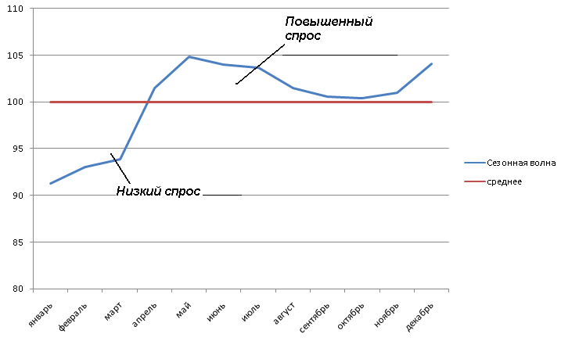
Рис. 18. Сезонная волна динамики индекса РТС за 2003-2009 гг.
Сезонную компоненту также можно изобразить на круговой диаграмме:
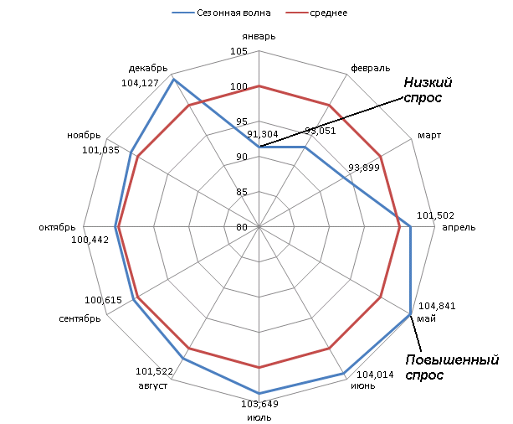
Рис. 19. Индекс сезонности динамики индекса РТС за 2003-2009 гг.

Таким образом, наиболее высокий спрос на акции, из которых составляется индекс РТС, отмечался в мае – июне и декабре, т.е. в месяцах с высокими доходами и значительным потреблением. Низкий спрос на акции наблюдался в январе – феврале.

4.4. Построение тренд-сезонной аддитивной модели

Рассмотрим реализацию построения тренд-сезонной аддитивной модели на следующем примере.
Пример 15. Имеются следующие данные об объемах выездных туристских потоков за 2004 – 2008 гг. по кварталам [14].
Таблица 30
Объемы туристских потоков
Квартал | Объем туристских потоков, тыс. чел.
Квартал | 2004 | 2005 | 2006 | 2007 | 2008
I | 778 | 896 | 941 | 982 | 995
II | 1104 | 1243 | 1343 | 1351 | 1406
III | 1739 | 1647 | 1760 | 1769 | 1775
IV | 1073 | 1063 | 1102 | 1164 | 1174

Определим сезонную компоненту и ее интенсивность, построим аддитивную модель с учетом сезонной компоненты и устраним ее с помощью аналитического выравнивания. Составим прогноз на следующий год.
Решение: Для проверки наличия во временном ряде сезонных колебаний применим F-критерий. Последовательность вычислений следующая:
- Сглаживание исходного временного ряда методом центрированной скользящей средней при T₀=4, m=5, n=20 по формуле: $y_{t^{′}}=1/4\left(1/2y_{t−2}+y_{t−1}+y_{t}+y_{t+1}+1/2y_{t+2}\right)$. В результате получаем ряд:
Таблица 31
Центрированная скользящая средняя
Квартал | 2004 | 2005 | 2006 | 2007 | 2008
I |  | 1226,25 | 1262,63 | 1299,88 | 1334,25
II |  | 1213,5 | 1281,63 | 1308,75 | 1336,25
III | 1118,25 | 1217,88 | 1291,63 | 1318,13
IV | 1220,38 | 1236 | 1297,75 | 1326,63

С I квартала по III квартал наблюдается повышение объемов туристских потоков, а в III квартале каждого периода по IV квартал – снижение показателя. Однако центрированная средняя показывает только тенденцию повышения. По полученным данным необходимо определить отклонение сезонной компоненты.
- Из исходного временного ряда вычитаем сглаженные значения: $e_{\text{ij}}=y_{\text{ij}}−{\tilde{y}}_{\text{ij}}$.
Таблица 32
Сглаженный ряд
Квартал | 2004 | 2005 | 2006 | 2007 | 2008
I |  | -330,25 | -321,625 | -317,875 | -339,25
II |  | 29,5 | 61,375 | 42,25 | 69,75
III | 550,75 | 429,125 | 468,375 | 450,875
IV | -147,375 | -173 | -195,75 | -162,625

Таблица 33
Сглаженные значения за 2005-2007 гг.
Квартал | 2005 | 2006 | 2007
I | -330,25 | -321,625 | -317,875
II | 29,5 | 61,375 | 42,25
III | 429,125 | 468,375 | 450,875
IV | -173 | -195,75 | -162,625

Получили сглаженный ряд, из которого удален тренд (табл. 32). Поскольку первые и последние два наблюдения (I и II кварталы 2004 г. и III и IV кварталы 2008 г.) исходного временного ряда не сглажены, то в дальнейшем рассматриваем только те значения, которые представлены целым числом лет (табл. 33).
- Для сглаженного ряда рассчитаем среднее значение для каждого квартала и для ряда в целом.
Таблица 34
Поквартальные средние
Квартал | $${\bar{e}}_{j}$$
I | -323,25
II | 44,375
III | 449,4583
IV | -177,125

Общая средняя равна: $\bar{e}=−1,\text{6354}$. Вычисляем значение F-статистики (см. п.4.2): при T₀=4, m=3, n=12 имеем F=1049,543;F_{табл}(0,05;3;12)=3,4903. Так как F > F_{табл}, то можно утверждать, что с вероятностью 95% во временном ряду присутствуют сезонные колебания.
- Определим индексы сезонности по данным отклонений сезонной компоненты.
Таблица 35
Расчет скорректированной сезонной компоненты
Квартал | Год | Отклонение сезонной компоненты | Итого за  i-й квартал по годам | Средняя оценка составляющей для i-го квартала (${\bar{Δ}}_{i}$) | Скорректированная сезонная компонента (_{Vi})
I | 2004 | - | -1309 | -327,25 | -334,39
I | 2005 | -330,25 | -1309 | -327,25 | -334,39
I | 2006 | -321,625 | -1309 | -327,25 | -334,39
I | 2007 | -317,875 | -1309 | -327,25 | -334,39
I | 2008 | -339,25 | -1309 | -327,25 | -334,39
II | 2004 | - | 202,875 | 50,72 | 43,58
II | 2005 | 29,5 | 202,875 | 50,72 | 43,58
II | 2006 | 61,375 | 202,875 | 50,72 | 43,58
II | 2007 | 42,25 | 202,875 | 50,72 | 43,58
II | 2008 | 69,75 | 202,875 | 50,72 | 43,58
III | 2004 | 550,75 | 1899,125 | 474,78 | 467,64
III | 2005 | 429,125 | 1899,125 | 474,78 | 467,64
III | 2006 | 468,375 | 1899,125 | 474,78 | 467,64
III | 2007 | 450,875 | 1899,125 | 474,78 | 467,64
III | 2008 | - | 1899,125 | 474,78 | 467,64
IV | 2004 | -147,375 | -678,75 | -169,69 | -176,83
IV | 2005 | -173 | -678,75 | -169,69 | -176,83
IV | 2006 | -195,75 | -678,75 | -169,69 | -176,83
IV | 2007 | -162,625 | -678,75 | -169,69 | -176,83
IV | 2008 | - | -678,75 | -169,69 | -176,83
IV | Итого | - | 114,25 | 28,56 | 0

Средняя оценка сезонной составляющей по каждому кварталу представлена в таблице 35, например, по первому кварталу: ${\bar{Δ}}_{1}=\frac{−\text{1309}}{4}=−\text{327},\text{25}$
и т.д.
Для корректировки сезонной компоненты рассчитан корректирующий коэффициент: К=(-327,25+50,72+474,78-169,69)/4=28,56/4=7,14. Скорректированная сезонная компонента составляет разность между ее средней оценкой и рассчитанным корректирующим коэффициентом:
- за I квартал: V₁ = -327,25-7,14 = -334,39;
- за II квартал: V₂ = 50,52-7,14 = 43,58;
- за III квартал: V₃ = -474,78-7,14 = -467,64;
- за IV квартал: V₄ = -169,69-7,14 = -176,83.
Сумма значений сезонной компоненты должна быть равна нулю:
-334,39+43,58+467,64-176,83=0.
5. Для элиминирования влияния сезонной составляющей на тренд рассчитаем разность между y_{t} и V_{t}, затем по полученным данным трендовую компоненту модели объема туристских потоков U_{t} =1150,4+10,935t.
Подставив в полученное уравнение значения t=1,2,…,20, найдем уровни тренда _{Ut}. Затем вычислим значения, полученные по аддитивной модели (U_{t}+V_{t}).

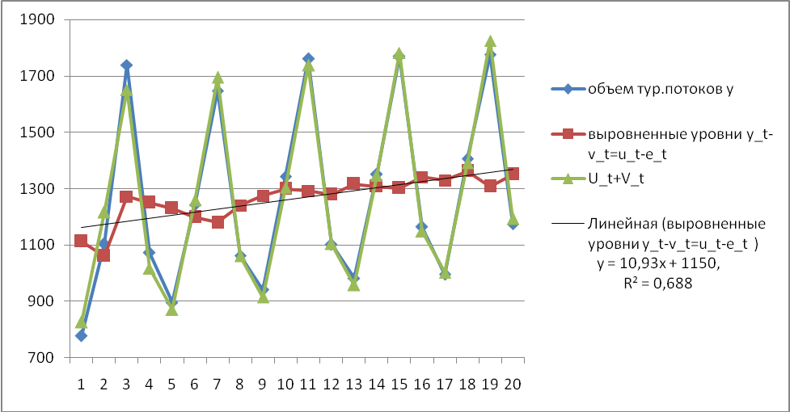
Рис. 20. Графическая иллюстрация моделирования объемов туристских потоков.
На рисунке 20 ряд 1 показывает исходные данные объема туристских потоков; ряд 2 показывает выровненные уровни (yt-V_{t}); ряд 3 показывает моделируемые аддитивные показатели – уровни (U_{t}+V_{t}); ряд 4 – уровни по линейному тренду (с коэффициентом детерминации ^{R2} = 0,688).
6. Рассчитаем случайную ошибку $ε_{t}=y_{t}−(U_{t}+V_{t})$. Для оценки качества модели и уровня существенности колебаний определим сумму всех$ε_{t}^{2}$. Вычислим коэффициент детерминации: $d=1−\frac{\sum{ε_{t}^{2}}}{\sum{(y−\bar{y})^{2}}}=0,\text{998}$, то есть, аддитивная модель объясняет 99,8 % общей вариации уровней временного ряда объемов туристских потоков.
7. Среднее квадратичное отклонение является обобщающим абсолютным показателем, характеризующим силу сезонных колебаний: $σ_{s}=\sqrt{\frac{\sum{(y_{t}−\bar{y})^{2}}}{\text{20}}}=\text{1296},\text{009}$.
Таким образом, среднее квадратичное отклонение сезонности туристских потоков достаточно существенно.
Коэффициент вариации рассчитываем по формуле: $V_{s}=\frac{σ_{s}}{\bar{y}}⋅\text{100}00=\text{102},\text{43}00$.
Таким образом, вариация сезонности туристских потоков существенна.
8. Рассчитаем прогноз на будущее по нашей модели:
$y(T+τ)=\text{1150},4+\text{10},\text{935}(T+τ)+V(τ)$, где $τ=1,2,3,4;T=\text{20}$. Подставляя T и $τ$, получим следующие значения:
Таблица 36
Прогноз туристских потоков на 2009 г.
Квартал | Прогноз, тыс. чел.
I | 1045,644
II | 1434,548
III | 1869,546
IV | 1236,012

Таким образом, аддитивная модель сезонных колебаний может быть использована при постоянстве колебаний абсолютных величин признака на протяжении изучаемого периода. В большинстве случаев ее применяют при отсутствии тренда (слабом тренде) и наибольшей длительности изучаемых периодов времени. Результаты моделирования представлены на рисунке 21.
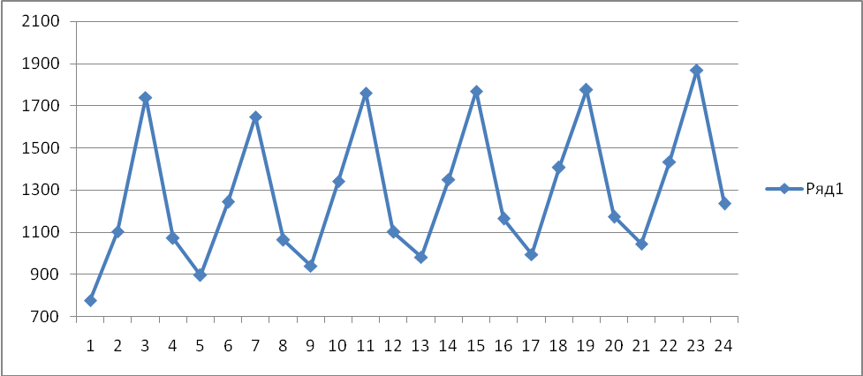
Рис. 21. Динамика объема туристских потоков

4.5. Построение тренд-сезонной мультипликативной модели

Рассмотрим алгоритм расчета тренд-сезонной мультипликативной модели [15, с. 153-157] на следующем примере.
Пример 16. Имеются следующие данные об индексе РТС за 2003–2006 гг. по кварталам [http://www.cbr.ru].
Таблица 37
Динамика индекса РТС
годы | квартал | индекс РТС
2003 | I | 364,727
2003 | II | 447,603
2003 | III | 505,837
2003 | IV | 566,177
2004 | I | 645,823
2004 | II | 628,003
2004 | III | 577,983
2004 | IV | 635,163
2005 | I | 655,15
2005 | II | 677,823
2005 | III | 838,743
2005 | IV | 1012,4
2006 | I | 1349,89
2006 | II | 1518,313
2006 | III | 1568,627
2006 | IV | 1714,22

Построим график поквартальных значений индекса РТС.

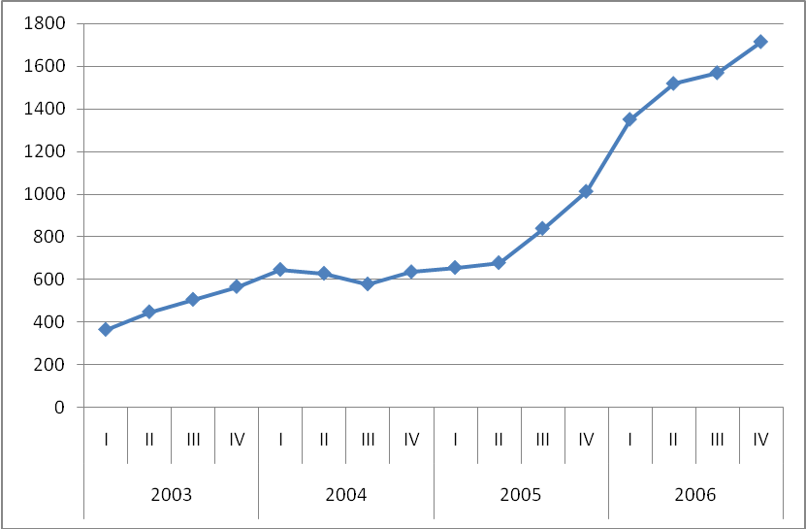
Рис. 22. График индекса РТС

На рисунке 22 заметна тенденция возрастания индекса РТС и наличие сезонных колебаний признака. Поскольку амплитуда сезонных колебаний претерпевает изменения, целесообразно построение мультипликативной модели: $y_{t}=u_{t}⋅v_{t}⋅ε_{t}$. Определим её компоненты.
С этой целью результаты расчётов последовательно представим в таблице 38. В первой графе таблицы поместим исходные данные за указанный выше период. Вычислим итоговые значения индекса РТС за 4 квартала в каждом году (графа 2) и по этим значениям расчитаем скользящую среднюю (графа 3).
Так как полученные уровни скользящей средней находятся в четном ряду, то методику следует дополнить центрированием временного ряда:
y₁ = (471,0856+541,36)/2 = 506,223; y₂ = (541,36+586,46)/2 = 563,910 и т.д. Расчет центрированной скользящей средней представлен в графе 4 таблицы 38.
Определим относительное отклонение фактических уровней индекса РТС от центрированных скользящих средних (графа 5).
Рассчитаем абсолютное отклонение сезонной составляющей как разность фактических и центрированных значений (графа 6).

Таблица 38
Расчет отклонений сезонной компоненты
Индекс РТС | Итого за 4 квартала | Скользящая средняя за 4 квартала | Центрированная скользящая средняя | Сезонная компонента | Отклонение  сезонной  компоненты
1 | 2 | 3 | 4 | 5 | 6
364,727 | -- | -- | -- | -- | --
447,603  505,8367 | -- | -- | -- | -- | --
447,603  505,8367 | 1884,343 | 417,086 | -- | -- | --
505,837  645,8233 | 1884,343 | 417,086 | 506,223 | 0,999 | -0,385
505,837  645,8233 | 2164,44 | 541,36 | 506,223 | 0,999 | -0,385
566,177  577,9833 | 2164,44 | 541,36 | 563,910 | 1,004 | 2,667
566,177  577,9833 | 2345,84 | 586,46 | 563,910 | 1,004 | 2,667
645,823  655,15 | 2345,84 | 586,46 | 595,478 | 1,084 | 50,345
645,823  655,15 | 2417,987 | 604,497 | 595,478 | 1,084 | 50,345
628,003  838,7433 | 2417,987 | 604,497 | 613,12 | 1,024 | 14,883
628,003  838,7433 | 2486,973 | 621,473 | 613,12 | 1,024 | 14,883
577,983  1349,89 | 2486,973 | 621,473 | 622,909 | 0,928  Э-1731,007 | -44,926
577,983  1349,89 | 2496,3 | 624,075 | 622,909 | 0,928  Э-1731,007 | -44,926
635,163  1568,627 | 2496,3 | 624,075 | 630,303 | 1,007 | 4,861
635,163  1568,627 | 2546,12 | 636,53 | 630,303 | 1,007 | 4,861
655,15  364,7267 | 2546,12 | 636,53 | 669,125 | 0,979 | -13,975
655,15  364,7267 | 2806,88 | 701,72 | 669,125 | 0,979 | -13,975
677,823  505,8367 | 2806,88 | 701,72 | 748,875 | 0,905 | -71,051
677,823  505,8367 | 3184,117 | 796,029 | 748,875 | 0,905 | -71,051
838,743  645,8233 | 3184,117 | 796,029 | 882,871 | 0,950 | -44,128
838,743  645,8233 | 3878,857 | 969,714 | 882,871 | 0,950 | -44,128
1012,4  577,9833 | 3878,857 | 969,714 | 1074,775 | 0,941 | -62,375
1012,4  577,9833 | 4719,347 | 1179,937 | 1074,775 | 0,941 | -62,375
1518,313  655,15 | 4719,347 | 1179,937 | 1271,072 | 1,062 | 78,818
1518,313  655,15 | 5449,23 | 1362,308 | 1271,072 | 1,062 | 78,818
677,8233  838,7433 | 5449,23 | 1362,308 | 1450,035 | 1,047 | 68,278
677,8233  838,7433 | 6151,05 | 1537,763 | 1450,035 | 1,047 | 68,278
1568,313  1349,89 | 6151,05 | 1537,763 | -- | -- | --
1568,313  1349,89 | -- | -- | -- | -- | --
1714,22 | -- | -- | -- | -- | --
1714,22 | -- | -- | -- | -- | --

По полученным данным необходимо определить отклонение сезонной компоненты. Методика расчетов была детально представлена в предыдущем примере. Определим индексы сезонности по данным отклонений сезонной компоненты и скорректированные значения сезонной компоненты. Корректирующий коэффициент при этом равен:
К = (1,042+0,992+0,959+0,985)/4 = 0,994.
Скорректированная сезонная компонента в мультипликативной модели составит произведение ее средней оценки для i-й составляющей и рассчитанного корректирующего коэффициента:
- за I квартал: V₁ = 1,042·0,994 = 1,036;
- за II квартал: V₂ = 0,992·0,994 = 0,987;
- за III квартал: V₃ = 0,959·0,994 = 0,954;
- за IV квартал: V₄ = 0,985·0,994 = 0,979.
Сумма значений скорректированной сезонной компоненты приблизительно равна четырём. Результаты расчётов представлены ниже в таблице 39.
Таблица 39
Расчет индексов сезонности для мультипликативной модели
Квартал | Год | Отклонение сезонной компоненты | Итого за  i-ый квартал по годам | Средняя оценка составляющей для i-го  квартала ${\bar{Δ}}_{i}$ | Скорректированная сезонная компонента V_{i}
I | 2003 | - | 3,126 | 1,042 | 1,036
I | 2004 | 1,085 | 3,126 | 1,042 | 1,036
I | 2005 | 0,979 | 3,126 | 1,042 | 1,036
I | 2006 | 1,062 | 3,126 | 1,042 | 1,036
II | 2003 | - | 2,976 | 0,992 | 0,987
II | 2004 | 1,024 | 2,976 | 0,992 | 0,987
II | 2005 | 0,905 | 2,976 | 0,992 | 0,987
II | 2006 | 1,047 | 2,976 | 0,992 | 0,987
III | 2003 | 0,999 | 2,877 | 0,959 | 0,954
III | 2004 | 0,928 | 2,877 | 0,959 | 0,954
III | 2005 | 0,950 | 2,877 | 0,959 | 0,954
III | 2006 | - | 2,877 | 0,959 | 0,954
IV | 2003 | 1,004 | 2,954 | 0,985 | 0,979
IV | 2004 | 1,008 | 2,954 | 0,985 | 0,979
IV | 2005 | 0,942 | 2,954 | 0,985 | 0,979
IV | 2006 | - | 2,954 | 0,985 | 0,979
IV | Итого | - | 11,933 | 3,978 | 3,955

Дальнейшие результаты расчётов также последовательно указываем в таблице 40. В графу 3 записываем по всем годам вычисленную выше скорректированную сезонную компоненту V_{t}.
В графе 4 таблице 40 определим относительную величину сравнения фактических (исходных) уровней индекса РТС со значением скорректированной сезонной компоненты V_{t}. В частности, в I квартале 2003 г. имеем (364,727/1,036) = 352,029, во II квартале 2003 г. имеем (447,603/0,987) = 453,673 и т.д.
По полученным данным рассчитаем трендовую составляющую мультипликативной модели. Параметры линейного тренда вычислим с помощью метода наименьших квадратов, в итоге получим уравнение: у_{t}=144,84+83,744t. Коэффициент достоверности аппроксимации R² составил 0,8385. Подставляя в это уравнение значения t=1,2,…,16, определяем y_{t} (графа 5 табл. 40).
Уровни ряда по мультипликативной модели определяют перемножением y_{t} и V_{t} (графа 6 табл. 40).

Ошибку ε_{t} в мультипликативной модели определяют по формуле: ε_{t}=y_{t}/(y_{t}·V_{t}). Полученные значения ошибок записываем в графу 7 таблицы 40. В графу 8 заносим значения остатков.
Сумма квадратов ошибок ^{εt2} составит 18,718 (гр.9 табл. 40). Общая сумма квадратов отклонений фактических уровней индекса РТС от среднего значения равна 2860772 (гр.10 табл. 40).
Доля объясненной дисперсии составит: 1-18,718/2860772=0,999993.
Таким образом, доля необъясненной дисперсии (в мультипликативной модели) уровней временного ряда незначительная. Мультипликативная модель объясняет 99,9% общей вариации изменения индекса РТС за четыре года. Уравнение мультипликативной модели: $\tilde{y}(t)=(\text{138},\text{73}+\text{85},\text{88}t)⋅V(t)$.
График полученных по тренду значений y_{t} и ломаной значений y_{t}∙V_{t} приведен ниже, на рисунке 23.

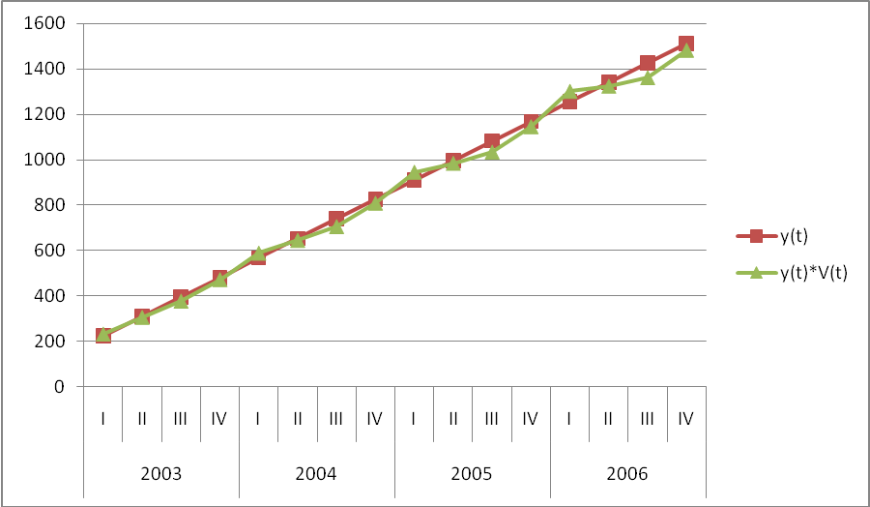
Рис. 23. Динамика индекса РТС (график тренда и значения, полученные по мультипликативной модели)

Таблица 40
Расчет мультипликативной модели
Год | Квартал | Индекс РТС | Скор. сезонная компонента (V_{t}) | y_{t}/V_{t} | y_{t} | y_{t}·V_{t} | ε_{t}=y_{t}/(y_{t}·V_{t}) | ε_{t}=y_{t}-(y_{t}·V_{t}) | ε_{t}² | $$(y−\bar{y})^{2}$$
0 | 1 | 2 | 3 | 4 | 5 | 6 | 7 | 8 | 9 | 10
2003 | I | 364,73 | 1,036 | 352,029 | 224,61 | 232,712 | 1,567 | 132,015 | 2,456 | 241993,7
2003 | II | 447,60 | 0,987 | 453,673 | 310,49 | 306,336 | 1,461 | 141,268 | 2,135 | 167323,4
2003 | III | 505,84 | 0,954 | 530,401 | 396,37 | 378,013 | 1,338 | 127,824 | 1,791 | 123073,6
2003 | IV | 566,18 | 0,979 | 578,282 | 482,25 | 472,155 | 1,199 | 94,022 | 1,438 | 84377,78
2004 | I | 645,82 | 1,036 | 623,339 | 568,13 | 588,623 | 1,097 | 57,200 | 1,204 | 44450,08
2004 | II | 628,00 | 0,987 | 636,519 | 654,01 | 645,259 | 0,973 | -17,256 | 0,947 | 52281,68
2004 | III | 577,98 | 0,954 | 606,051 | 739,89 | 705,624 | 0,819 | -127,641 | 0,671 | 77658,01
2004 | IV | 635,16 | 0,979 | 648,744 | 825,77 | 808,484 | 0,786 | -173,32 | 0,617 | 49058,65
2005 | I | 655,15 | 1,036 | 632,341 | 911,65 | 944,534 | 0,694 | -289,384 | 0,481 | 40604,35
2005 | II | 677,82 | 0,987 | 687,015 | 997,53 | 984,184 | 0,689 | -306,36 | 0,474 | 31980,84
2005 | III | 838,74 | 0,954 | 879,474 | 1083,41 | 1033,235 | 0,812 | -194,491 | 0,659 | 320,8353
2005 | IV | 1012,4 | 0,979 | 1034,046 | 1169,29 | 1144,813 | 0,884 | -132,413 | 0,782 | 24256,44
2006 | I | 1349,89 | 1,036 | 1302,894 | 1255,17 | 1300,445 | 1,038 | 49,445 | 1,077 | 243280,6
2006 | II | 1518,31 | 0,987 | 1538,903 | 1341,05 | 1323,107 | 1,148 | 195,206 | 1,317 | 437791,5
2006 | III | 1568,63 | 0,954 | 1644,801 | 1426,93 | 1360,846 | 1,153 | 207,781 | 1,329 | 506903,4
2006 | IV | 1714,22 | 0,979 | 1750,871 | 1512,81 | 1481,142 | 1,157 | 233,078 | 1,339 | 735417,4
Итого |  | 13706,48 | 15,822 | - | 13899,36 | - | 16,815 | - | 18,718 | 2860772

Прогноз на последующие 4 квартала представлен в таблице 41.
Таблица 41
Прогноз динамики индекса РТС
t | V(t) | Прогноз
17 | 1,036 | 1656,356
18 | 0,987 | 1662,031
19 | 0,954 | 1688,456
20 | 0,979
  1817,471

Мультипликативная модель может быть использована в случае синхронного возрастания (убывания) как самого признака, так и абсолютной величины его сезонных колебаний.
Улучшить качество краткосрочного прогнозирования тренд-сезонных процессов можно на основе адаптивных моделей. Таковыми являются аддитивная модель Тейла-Вейджа и мультипликативная модель Хольта-Уинтерса [1, с. 99-100]. Прогноз по этим моделям строится как функция прошлых и текущих данных и также сформировавшихся к концу наблюдений сезонных коэффициентов.
Остановимся подробнее на модели Хольта-Уинтерса. Данная модель представляет собой объединение двухпараметрической модели линейного роста Хольта и сезонной модели Уинтерса. Прогноз по модели Хольта-Уинтерса на τ шагов вперед определяется выражением [11, с. 334]: Y_{t}(τ)=(a_{t}+b_{t}τ)F_{t+τ-L}. Здесь коэффициенты тренда a_{t} и b_{t} и оценка сезонности F_{t+τ-L} рассчитываются последовательно по рекуррентным формулам: a_{t}=α₁Y_{t}/F_{t-L}+(1- α₁)(a_{t-1}+b_{t-1}); b_{t}=α₃(a_{t}-a_{t-1})+(1-α₃)b_{t-1}; F_{t}=α₂Y_{t}/a_{t}+(1- α₂)F_{t-L}, где F_{t-L} – массив постоянно обновляемых сезонных коэффициентов размерностью L, для квартальных данных L=4, для месячных данных L=12. Значение коэффициента сезонности, которое приписывают, например, моменту времени (t+1), вычисляют сезон назад – в момент времени (t+1-4). В данном методе используются три параметра экспоненциального сглаживания α₁, α₂, α₃ такие, что 0<α₁,α₂,α₃<1. На первом этапе методом МНК рассчитывают начальные значения коэффициентов a₀ и b₀ линейной модели. Затем на основе отношений фактических уровней ряда к соответствующим значениям по линейной модели получают начальный массив сезонных коэффициентов. Далее находят прогноз на первый шаг и корректируют коэффициенты тренда a_{t} и b_{t} согласно формулам, приведённым выше.
Согласно данному алгоритму адаптация к информации (за счет параметров сглаживания) происходит итеративно с получением каждой новой фактической точки ряда. Модель при этом постоянно впитывает динамику новых уровней ряда, приспосабливается к ним и на выходе отражает развитие процесса к конечному моменту наблюдений.
Для выбора лучшей модели вычисляют показатели точности аппроксимации исходных данных при различных значениях параметров сглаживания α₁, α₂, α₃. Влияние начальных условий на прогнозную оценку зависит от величины весов и длины ряда. Оптимальное значение параметров сглаживания, так же как и в случае моделей Брауна, находят, как правило, перебором значений параметров от нуля до единицы с некоторым шагом по минимуму стандартной ошибки отклонения. Поиск наилучших параметров можно осуществить на основе пакета EViews. Влияние начальных условий на прогнозную оценку зависит от величины весов и длины ряда.

4.6. Моделирование периодических колебаний временного ряда

Ниже предложена методика моделирования периодических составляющих временного ряда, встречающаяся в эконометрической литературе. Здесь предполагается, что волны периодических колебаний процесса не влияют друг на друга и можно использовать аддитивную модель их совместного присутствия. Моделирование таких процессов включает следующие этапы исследования.
1. Формируется система факторных переменных модели:
X₁=t – время;
X₂=sin(2πt/T);
X₃=cos(2πt/T)
и результативный показатель Y, представляющий временной ряд;
где T – период циклической составляющей.
2. Для выявления периодических составляющих временного ряда строится следующая модель:
y_{t}=a₀+a₁t+a₂sin(2πt/T)+a₃cos(2πt/T)+e_{t},
где a₀, a₁, a₂, a₃ – коэффициенты, определяемые методом наименьших квадратов; a0₊a1t – тренд, приводящий временной ряд к стационарному виду с нулевым средним значением, без искажения периодических составляющих остатка; sin(2πt/T), cos(2πt/T) – тригонометрические функции периодической составляющей временного ряда, сумма которых позволяет учесть начальную фазу колебания; t – порядковый номер времени; T – период или длина волны циклической составляющей временного ряда. Длительность периода T задается в интервале от трех единиц до удвоенной длины временного ряда. Дальнейшее увеличение длины волны приводит к тому, что небольшие отрезки этой волны начинают описывать нециклические тенденции временного ряда; 2πt/T – аргумент тригонометрической функции, выраженный в радианах; 1/T – частота, численно равная количеству колебаний в единицу времени;
a₂sin(2πt/T)+a₃cos(2πt/T)=c∙cos(2πt/T+φ), где $ϕ=\text{arctg}\frac{a_{1}}{a_{2}}$ – начальная фаза колебаний; $c=\sqrt{a_{2}^{2}+a_{3}^{2}}$– амплитуда колебаний.
3. Вычисляется при различных значениях T стандартная ошибка S модели: y_{t}=a₀+a₁t+a₂sin(2πt/T)+a₃cos(2πt/T)+e_{t}.
4. Строится график зависимости ошибки модели S временного ряда от периода Т циклического фактора, включенного в модель. Такой график называется периодограммой.
5. Выявляются такие значения периодов Т, при которых ошибка модели S имеет глобальный и локальный минимумы. Обнаруженные периоды характеризуют периодические составляющие временного ряда, среди которых следует исключить ложные периоды, относящиеся к периодам, которые являются кратными величине основного периода. Основной период имеет наименьшую ошибку модели, а для кратных периодов или ложных периодов характерна увеличенная ошибка модели.
6. Для определения достоверных периодических составляющих строится модель с участием всех обнаруженных периодических составляющих: y_{t}=a₀+a₁t+a₂sin(2πt/T₁)+a₃cos(2πt/T₁)+a₄sin(2πt/T₂)+a₅cos(2πt/T₂)+…+e_{t}; где Т₁, Т₂, … – периоды выделенных составляющих.
Анализ характеристик многофакторной модели производится обычным образом. Коэффициенты модели, значимые по критерию Стьюдента, укажут на достоверность наличия соответствующих периодических составляющих в данном временном ряду {y_{t}}. Включение достоверных компонент периодических составляющих можно выполнить также на основе процедур пошаговой регрессии пакета STADIA.
7. На основе предыдущих расчетов принимается решение об итоговой модели ряда. Окончательная модель временного ряда с включением всех компонент может иметь следующий вид: y_{t}=a₀+a₁t+a₂sin(2πt/T₁)+a₃cos(2πt/T₁)+a₄sin(2πt/T₂)+a₅cos(2πt/T₂)+e_{t},
где a₀+a₁t – тренд;
a2sin(2πt/T1)₊a3cos(2πt/T1) – сезонная компонента;
T₁ – период сезонной компоненты;
a4sin(2πt/T2)₊a5cos(2πt/T2) – циклическая компонента;
_{T2} – период циклической компоненты;
_{et} – остатки компоненты.
Пример 17. Рассмотрим построение модели периодических колебаний временного ряда Y(t) среднепроцентных ставок кредитных организаций России по краткосрочным кредитам в долларах США за 2007–2009 годы (табл. 42).
Анализ исходных данных позволяет судить о наличии периодических колебаний в данном ряду.
Построим многофакторную модель для реализации аналитического метода выделения неслучайной составляющей. С этой целью рассчитаем модели вида: y_{t}=a₀+a₁t+a₂sin(2πt/T)+a₃cos(2πt/T)+e_{t}, где a0, a1, a2, _{a3} – коэффициенты, определяемые методом наименьших квадратов, для периодов Т=1,2,…,16. В частности, для Т=3 получим: y_{t}=12,52+0,08217t+0,06815sin(2πt/3)+0,157cos(2πt/3).
Для каждой модели вычислим среднюю квадратическую ошибку аппроксимации исходных данных S.
Таблица 42
Процентные ставки кредитных организаций
год | месяц | t | Y(t) | год | t | Y(t) | год | t | Y(t)
2007 | январь | 1 | 13,2 | 2008 | 13 | 14,1 | 2009 | 25 | 15,4
2007 | февраль | 2 | 12,6 | 2008 | 14 | 13,5 | 2009 | 26 | 14,4
2007 | март | 3 | 13,3 | 2008 | 15 | 13 | 2009 | 27 | 16,4
2007 | апрель | 4 | 12,5 | 2008 | 16 | 13,6 | 2009 | 28 | 15,1
2007 | май | 5 | 13 | 2008 | 17 | 13,4 | 2009 | 29 | 14,9
2007 | июнь | 6 | 12,3 | 2008 | 18 | 14,6 | 2009 | 30 | 15,4
2007 | июль | 7 | 12,5 | 2008 | 19 | 14 | 2009 | 31 | 14,6
2007 | август | 8 | 12,7 | 2008 | 20 | 14,9 | 2009 | 32 | 14,5
2007 | сентябрь | 9 | 13,1 | 2008 | 21 | 12,3 | 2009 | 33 | 15,9
2007 | октябрь | 10 | 13,3 | 2008 | 22 | 14,6 | 2009 | 34 | 14,6
2007 | ноябрь | 11 | 12,6 | 2008 | 23 | 16,6 | 2009 | 35 | 13,7
2007 | декабрь | 12 | 13,7 | 2008 | 24 | 16,6 | 2009 | 36 | 14,7

Построим график зависимости ошибки S от периода Т.

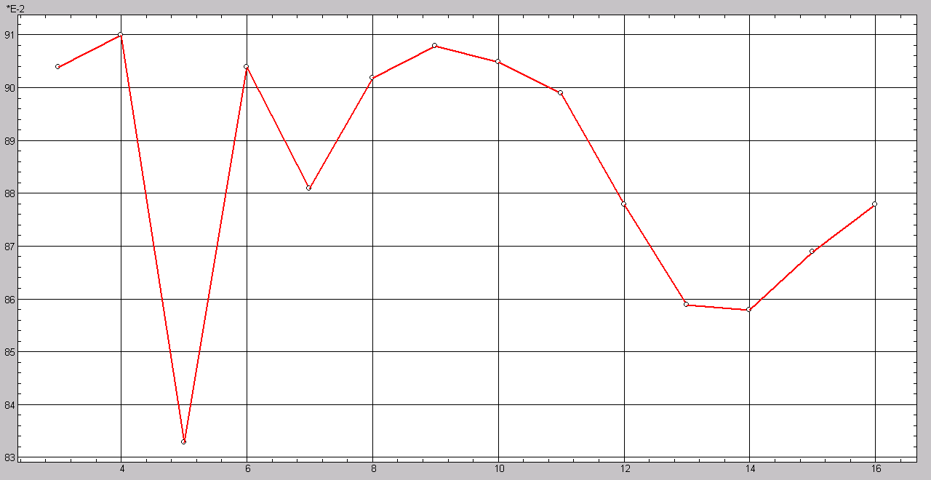
Рис. 24. График зависимости стандартной ошибки регрессии от периода Т
Визуальный анализ построенной периодограммы показывает наличие трех выраженных локальных минимумов ошибок моделей при периодах, равных T=5; T=7; T=14.
Поэтому в модель временного ряда, наряду с линейной составляющей, включаем соответствующие периодические составляющие и получаем следующую многофакторную модель общей нелинейной регрессии: y_{t}=12,51+0,08691t-0,3991sin(2πt/5)-0,3289cos(2πt/5)+0,01181sin(2πt/7)-0,3183cos(2πt/7)-0,3416sin(2πt/14)+0,2822cos(2πt/14).
По критерию Фишера модель является статистически значимой. По критерию Стьюдента все коэффициенты регрессии достоверно отличаются от нуля. Таким образом, данная модель адекватно отражает закономерности временного ряда и позволяет прогнозировать процентные ставки по кредитам населению на последующие месяцы 2010 года.
Прогноз на январь 2010 года составил y(37)=15,87%, доверительный интервал прогноза: (5,37; 16,37). Фактическое значение (по данным Центробанка РФ) равно 16,0%.
Отметим, что построение модели периодических составляющих временного ряда должно дополняться содержательным обоснованием механизма их возникновения.

Контрольные вопросы

- Когда говорят о наличии сезонных колебаний в экономических процессах? Какие вы знаете методы выявления сезонных колебаний?
- Поясните расчет индексов сезонности и построение сезонной волны на примере временного ряда, представленного в таблице 30.
- Что понимается под тренд-сезонным временным рядом?
- Какие этапы исследования включает в себя методика прогнозирования с помощью тренд-сезонных моделей?
- Укажите уравнение аддитивной модели прогнозирования. В каких случаях ее следует строить? Поясните основные шаги алгоритма получения аддитивной модели.
- Что представляет собой мультипликативная модель прогнозирования? Когда она используется? Как рассчитывается скорректированная сезонная компонента в мультипликативной модели?
- На чем базируется аналитический метод построения адекватной модели периодических составляющих? Как выглядит уравнение такой модели, поясните все входящие в него параметры.
- Какие вы знаете адаптивные модели прогнозирования тренд-сезонных процессов? В чем сущность методики построения таких моделей?
Заключение

Возможности применения в прикладных задачах моделирования на основе многомерного корреляционно-регрессионного анализа весьма широки, хотя не стоит и переоценивать его значение. Для успешного использования математических моделей в прикладных целях необходимо, чтобы статистически значимые коэффициенты моделей несли полезную смысловую информацию о влиянии факторных переменных на результативный показатель системы. На наш взгляд, математическое моделирование следует использовать как вспомогательное средство, в то время как окончательное решение всегда должно оставаться за специалистом в соответствующей практической области.
Временные ряды являются объектом изучения специального раздела математической статистики, посвященного анализу случайных процессов. Во временном ряде содержится информация об особенностях и закономерностях протекания изучаемого процесса, а статистический анализ позволяет выявить закономерности и использовать их для оценки характеристик процесса в будущем, т.е. для прогнозирования.
В общем случае каждый уровень временного ряда можно представить как функцию четырех компонент: f(t), s(t), u(t), ε(t), отражающих закономерность и случайность развития. Здесь f(t) – тренд (долговременная тенденция) развития; s(t) – сезонная компонента; u(t) – циклическая компонента; ε(t) – остаточная компонента. Одной из важнейших задач исследования экономического временного ряда, является выявление основной тенденции изучаемого процесса, выраженной неслучайной составляющей f(t) (тренда либо тренда с циклической или сезонной компонентой). Случайная компонента является обязательной составной частью любого временного ряда в экономике, т.к. случайные отклонения неизбежно сопутствуют любому экономическому явлению.
Основная цель статистического анализа временных рядов – изучить соотношение между закономерностью и случайностью в формировании значений уровней ряда и оценить количественную меру их влияния. Закономерности, объясняющие динамику показателя в прошлом, используются для прогнозирования его значений в будущем, а учет случайности позволяет определить вероятность отклонения от закономерности развития и его возможную величину.
Изучение экономических процессов, представленных одномерными временными рядами, по существу сводится к выполнению следующих основных этапов:
1) предварительный анализ данных: построение таблиц, графиков; выявление аномальных наблюдений; анализ ряда на автокорреляцию;
2) расчет основных показателей динамики (роста и прироста) и на их основе предварительный прогноз развития процесса;
3) выявление тенденции развития изучаемого процесса;
4) аналитическое выравнивание временных рядов – построение трендовых моделей;
6) оценка качества моделей (тестирование ряда остатков на автокорреляцию, проверка адекватности и оценка точности моделей);
7) построение прогнозов.
Важнейшим показателем качества модели является также ошибка прогноза, рассчитанная по контрольной части выборки либо по фактически реализованным значениям временного ряда.
Следует иметь в виду, что выводы, полученные на базе формально-статистического инструментария обработки временных рядов, должны восприниматься с осторожностью и дополняться содержательным анализом исследователя в определённой сфере экономики.
В ряде случаев математические модели прогнозирования могут быть полезным инструментом исследования. При этом, конечно, для увеличения точности прогнозов развития случайных процессов в изменяющихся условиях, в условиях неопределенности или неполной информации необходима работа по совершенствованию моделей.
В заключение отметим, что тематика и содержание настоящего пособия направлена на выработку навыков самостоятельной научной работы учащихся вузов, на понимание практической значимости теории математической статистики.

Библиографический список

- Арженовский С.В. Методы социально-экономического прогнозирования: Учебное пособие. – М.; Ростов-н/Д: Наука-Спектр, 2009. – 236 с. ISBN 978-591131-941-0
- Вероятность и математическая статистика: Энциклопедия / Под ред. Ю.В.Прохорова. – М.: Большая Российская энциклопедия, 2003. – 912 с. ISBN 5-7107-7433-2
- Гришин А.Ф., Кочерова Е.В. Статистические модели: построение, оценка, анализ: Учебное пособие. – М.: Финансы и статистика, 2005. – 416 с. ISBN 5-279-02941-6
- Дуброва Т.А. Прогнозирование социально-экономических процессов. Статистические методы и модели: Учебное пособие. – М.: Маркет ДС, 2007. – 192 с. ISBN 978-5-7958-0170-4
- Елисеева И.И., Юзбашев М.М.Общая теория статистики: Учебник. – М.: Финансы и статистика, 1995. – 368 с. ISBN 5-279-01181-9
- Кобзарь А. И. Прикладная математическая статистика. Для инженеров и научных работников. – М.: ФИЗМАТЛИТ, 2006. – 816 с. ISBN 5-9221-0707-0
- Кулаичев А.П. Методы и средства комплексного анализа данных. – М.: ФОРУМ: ИНФРА-М, 2006 – 512 с. ISBN 5-8199-0234-3
- Курбыко И.Ф., Левизов А.С. Результаты статистического анализа многофакторной системы показателей регионального туризма // Актуальные проблемы развития внешнеэкономических связей в условиях глобализации: Материалы III Межд.науч.-практ.конф. – Орел: ОрелГТУ, 2009. – С. 168-174.
- Левизов А.С., Архипова В.Ф. Механизм прогнозирования туристской инфраструктуры как определяющего фактора экономического развития туризма в регионе. Монография. – Владимир: Собор, 2010. – 200 с. ISBN 978-50904418-77-9
- Левизов А.С., Курбыко И.Ф. Прогнозирование развития туристской инфраструктуры Владимирской области // Вестник университета. Серия «Развитие отраслевого и регионального управления». – 2008. – № 6. – М.: Издательство ГОУ ВПО «Государственный университет управления». – С. 71-79.
- Орлова И.В., Половников В.А. Экономико-математические методы и модели: компьютерное моделирование: Учебное пособие. – М.: Вузовский учебник, 2007. – 365 с. ISBN 978-5-9558-0052-3
- Радченко С.Г. Устойчивые методы оценивания статистических моделей. Монография. – К.: ПП «Санспарель», 2005. – 504 с. ISBN 966-96574-0-7
- Салин В.Н., Чурилова Э.Ю. Курс теории статистики для подготовки специалистов финансово-экономического профиля: Учебник: – М.: Финансы и статистика, 2006. – 480 с. ISBN 5-279-03063-5
- Туризм в цифрах. 2008: Стат.сб. – М.: ИИЦ «Статистика России», 2008. – 40 с. ISBN 978-5-902339-62-6
- Эконометрика: учебное пособие в схемах и таблицах / Под ред. С.А. Орехова. – М.: Эксмо, 2008. – 224 с. ISBN 978-5-699-26764-4

Учебное издание

КУРБЫКО Инна Федоровна
ЛЕВИЗОВ Алексей Сергеевич
ЛЕВИЗОВ Сергей Всеволодович

ДОПОЛНИТЕЛЬНЫЕ ГЛАВЫ МАТЕМАТИЧЕСКОЙ СТАТИСТИКИ
Учебное пособие

Подписано в печать
Формат 60×84/16.
Усл. печ. л. Тираж 100 экз.
Заказ

Издательство Владимирского государственного университета.
600000, г. Владимир, ул. Горького, 87.

